智慧云停车平台管理使用说明书

目 录
一、 系统概述 1
二、 安装注意事项 1
2.1 计算机要求 1
2.2 现场安装位置最低要求尺寸 1
2.2.1 车道长度测算 1
2.2 现场环境勘察 3
2.3 局域网最低配置要求 3
2.3.1网络线路的最低要求 3
2.3.2 交换机的最低要求 4
2.4 施工布线要求 5
2.4.1 安全岛的施工要求 5
2.4.2 布管与穿线 5
2.4.3 地感线 5
2.4.4 设备安装 5
2.5 系统布线图及硬件接线说明 6
2.5.1 系统布线图 6
2.5.2 硬件接线说明 7
三、 云平台设备管理服务 8
3.1 服务总览 8
3.2 结构与配置 8
3.2.1 平台结构 8
3.2.2 添加停车场 9
3.2.3 停车场结构 10
3.3 人员与权限 10
3.3.1 权限管理 10
3.3.1.1 新增权限 10
3.3.1.2 权限设置 11
3.3.2 账号管理 11
3.3.2.1 新增账号 11
3.3.2.2 微信绑定账号 12
3.3.3 值班员工管理 13
四、停车运营基础服务 13
4.1 车场信息 13
4.1.1 我的车场 13
4.1.2 车库管理 14
4.1.3 车场设备 15
4.1.3.1 出入口设备 15
4.1.3.2 收费设备 16
4.1.4 运营地图 17
4.1.5 ETC配置 17
4.1.6 车场管理 18
4.1.6.1 车场基本配置 18
4.1.6.2 车场高级配置 19
4.1.6.3 收费机设备 22
4.1.6.4 进出通道 24
4.1.7车场二维码 28
4.2 车辆管理 29
4.2.1 日常管理 29
4.2.2 场内车辆 32
4.2.3 车卡批量延期 33
4.2.4 车卡批量授权 33
4.2.5 车卡批量删除 34
4.2.6 黑名单管理 34
4.2.7 消费类型管理 35
4.2.8 车类型管理 35
4.2.9 矫正场内车辆 36
4.2.10 CarWave自动矫正 36
4.2.11 CarWave图例模式 37
4.2.12 容错车辆 38
4.2.13 过滤车辆 39
4.3 费率设置 39
4.3.1 临停车费率 39
4.3.2 节假日管理 41
4.3.3 规则管理 42
4.3.4 套餐规则 43
4.3.5 停车池管理 44
4.4 车位管理 45
4.4.1 车位池管理 45
4.4.2 车位池车位管理 46
4.4.3 批量导入车位池说明 47
4.4.4 车库车位管理 47
4.5 记录查询 48
4.5.1 入场记录查询 48
4.5.2 出场记录查询 49
4.5.3 收费记录查询 49
4.5.4 网络订单查询 50
4.5.5延期记录查询 51
4.5.6 编辑记录查询 51
4.5.7 闪付记录查询 52
4.5.8 强制出场记录查询 52
4.5.9 车位延期记录 52
4.5.10 充值记录查询 53
4.5.11 值班员记录查询 53
4.5.12 开闸记录查询 54
4.5.13 预缴费记录 54
4.5.14 套餐购买记录查询 55
4.5.15 微信分账记录 55
4.6 报表统计 56
4.6.1 每日报表 56
4.6.2 每月报表 56
4.6.3 车流量统计 57
五、常见问题处理 57

系统概述
车牌号码识别简称车牌识别，也称作车牌号识别或车辆牌照识别或车辆号牌识别，是计算机视频图像识别技术在车辆牌照识别中的一种应用，即从图像信息中将车牌号码提取并识别出来。车辆号码识别是智能交通系统中一项很重要的技术，可广泛应用于各类有专属号码的交通工具上，如：汽车、火车、非机车辆等。
车辆号码识别已经取得了广泛的应用，如电子警察、公安卡口、高速公路测速与收费、停车场管理、天网监控、专车专停管理等，特别是在电子警察和公安卡口以及高速公路等领域，基本都已具备了车牌识别功能。停车场自2012年始在中国也进入了广泛应用阶段，截止2013年底预估已达到10%的覆盖率，天网监控和专车专停的应用才刚刚起步。
车牌号码识别的大致原理如下：分为图像采集、车牌定位、字符分割、字符识别四大模块，再用软件编程来实现每一个部分，最后识别出牌照，输出车牌号码等相关信息。
车牌识别一体摄像机是专门针对停车场行业，推出的基于嵌入式的智能高清车牌识别一体机产品，独家集车牌识别、摄像、前端储存、补光等一体，采用高清宽动态 CMOS 和 TI DSP，峰值计算能力高达 6.4Ghz。基于车牌自动曝光控制算法，成像优异。具有极佳性能、多功能、高适应性、强稳定性等特点，是停车场管理系统车牌识别功能的最佳应用形态。
随着车牌识别技术的日趋完善，云技术的广泛应用及我国处于世界领先水平的4G、5G技术，我司研发人员经过多年的辛苦耕耘，最终自研的基于云技术的智慧云停车管理系统，不仅具备传统停车系统的诸多优点，同时也解决了传统停车系统本地化管理的麻烦、本地服务器的收费漏洞、局域网组建的高成本、线下维护的低效率等弊端，是目前国内处于领先水平的停车管理系统。

安装注意事项
系统安装前，应先勘验现场，排除可能影响正常使用的不利因素，如果大角度影响识别率，路面破损影响切割线圈等不利因素，确定设备安装固定的最佳位置，以期设备安装后良好运行交付。

2.1 计算机要求
本系统是基于云技术实现的停车管理系统，免服务器，免软件安装。系统安装调试完成后，在任意一台联网的办公电脑或手机平板等移动端都可以使用账号登陆云平台，随时随地的对系统进行有效的监管。

2.2 现场安装位置最低要求尺寸

2.2.1 车道长度测算
1）车牌识别的最佳距离为4-5米，识别距离太近影响识别速度及抬杆速度，太远容易导致跟车问题。标准车道无弯角时确定车牌识别区在4-5米区间段内。示意图如下：
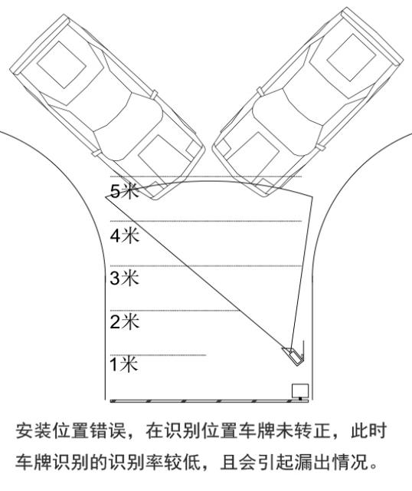

2）弯角过大时需要判断角度、车牌的平行度；判断车牌转正之后车牌识别的最佳识别距离为4-5米，最低要求识别距离不能小于3米，平行角度不能大于15度；斜面角度不能大于45度，否则将无法保证识别率。
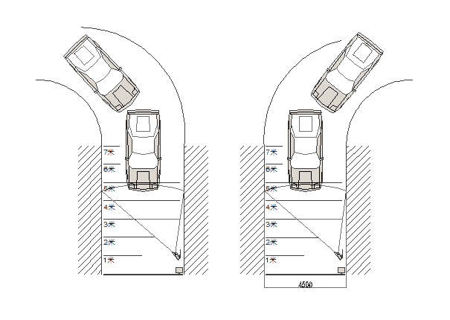
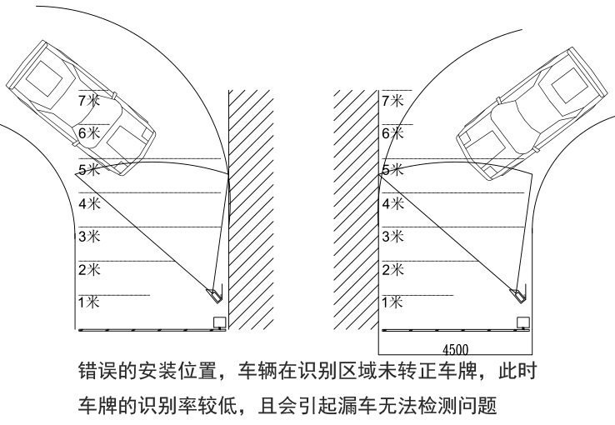
3）路面宽度限制，识别距离为4-5米时，路面单个宽度不能超过4.5米。识别距离越短，可识别的宽度越小。当路面宽度超过4.5米时，需要增加隔离桩规划车道，以确保识别率。
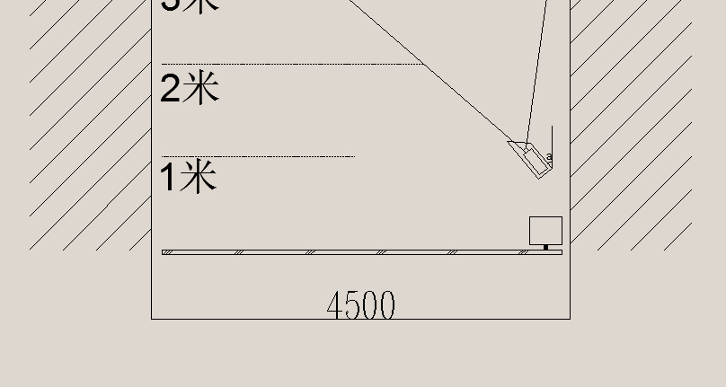
4）多方向来车时，如一台相机无法保证识别率时，应在合适位置增加辅助摄像机。

2.2 现场环境勘察
1）勘验现场时，除了需要注意车道的长度和宽度，也需要注意可能会影响识别效果的现场环境，如水井盖、护栏等。需要切割地感线圈时，还需要考虑安装位置是否受强电、强磁场或者金属物质等的影响。
车牌识别的方向及位置尽量避开类似的物件。当出现无法避开的环境时将护栏涂成与周围环境同一颜色。
2）识别区域内尽可能的排除影响识别结果的因素。需要安装减速带时，减速带的安装位置尽可能的安装在识别区外，既可以保证车子在进入识别区内时充分减速，也可以排除识别干扰。识别区域内还需要排除英文字母或者数字的干扰。
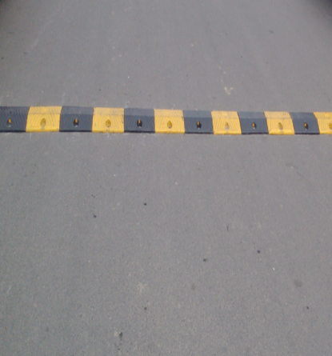
在触发区域内出现字母或者数字时，相机会当作车牌处理；减速带不能放在触发区里面，有时候会被判别为黄色车牌处理。

2.3 局域网最低配置要求

2.3.1网络线路的最低要求
系统支持的联网方式：
1）纯4G通讯时，免布局域网，插入4G物联网卡即可使用。
- 有线宽带联网
- 有线宽带联网+4G，有线优先，断网自动切换。
网络通讯距离小于50米时可采用标准的超五类网线或者六类线。当通讯距离超过50米时，需要铺设光纤，否则可能会出现网络延时丢包等网络问题而影响系统的正常运行。
百兆网络的接线方法分两种，直接互联法和交叉互联法，常用的接线方式是直接互联法。
直接互联法的接线方式为网线两端压线的方式一致，水晶头按照T568标准压线。
网线顺序如下：橙白、橙、绿白、蓝、蓝白、绿、棕白、棕
交叉互联法的接线方式为网线一端按T568A标准压线，另外一端按照T568B标准压线。
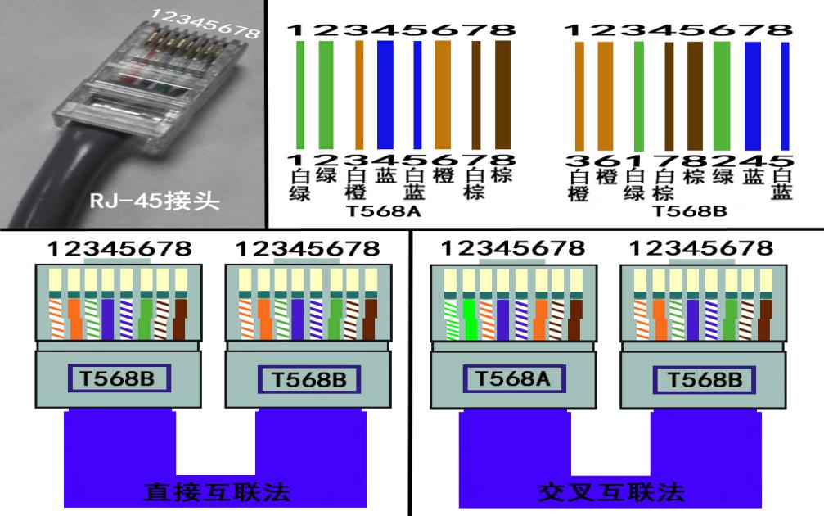
千兆5类或超5类双绞线的形式与百兆网线的形式相同，也分为直通和交叉两种。直通网线与我们平时所使用的没有什么区别，都一一对应的。但是传统的百兆网络只用到4根线缆来传输，而千兆网络要用到8根来传输，所以千兆交叉网线的制作与百兆不同。
千兆网络的接线方法如下：
一端的网线线序为：橙白、橙、绿白、蓝、蓝白、绿、棕白、棕
另一端网线的线序为：绿白、绿、橙白、棕白、棕、橙、蓝、蓝白
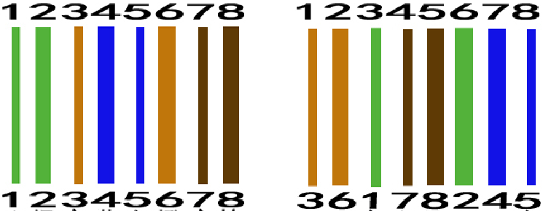
1对3,2对6，3对1,4对7,5对8,6对2,7对4,8对5

2.3.2 交换机的最低要求
作为车牌识别最重要的组成部分，交换机分为共享内存方式的交换机与交换矩阵方式的交换机，共享内存交换机价格低廉一般使用在低端的民用市场，在采用共享内存的交换机的最低的共享内存不能低于64Gbys。采用交换矩阵方式的交换机则可以有效的利用网络带宽实时传输。交换矩阵方式的交换机大都用于高端交换机市场。所有价格较高。建议采用交换矩阵式交换机。
可用的交换机机型：华为S1700-8G-AC、华为 S1724G-AC、华为S1700-16G-AC、TP-LINKTL-SG1008+、TP-LINKTL-SG1016DT、TP-LINKTL-SG1024T、思科（Cisco）SG90D-08、友讯（D-Link）DGS-108

2.4 施工布线要求

2.4.1 安全岛的施工要求
如果现场地面是松软的泥土，须将地面挖深300MM，夯实后并用混凝土浇注；如设备安装的地面为水泥基础时，安全岛可直接在地面上铺设，但铺设的地方应该 以星型每间隔250MM打一根膨胀螺丝（Φ10*10以上），应深入地面不低于50MM、外露不低于50MM。
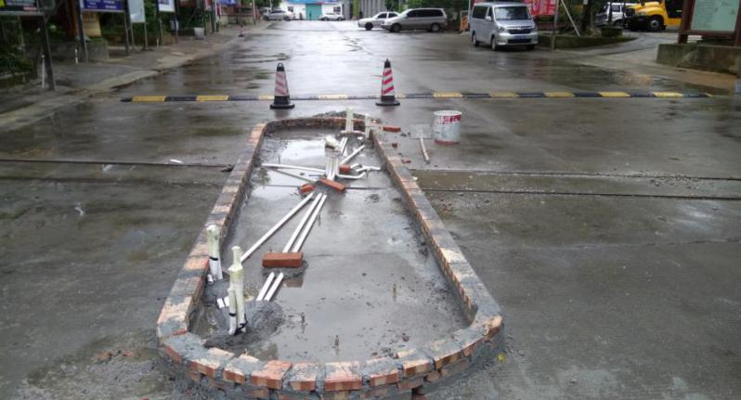

2.4.2 布管与穿线
明管配管要求横平竖直、整齐美观；水泥地开槽需平整，深度需大于管外直径4CM以上,（ 管外上面距离地面4CM以上）管外两边应有1cm以上间隙，以便于水泥浇灌后，车辆过压线管无弹动，路面结实不损坏线管。，回填需平整、美观；土壤地开槽深度需大于10CM；管上面距离地面5CM以上。
强电，弱电线路分开布设。不允许使用三岔头，直角头。转角处用弯管器弯曲，直通连接。线管内所穿导线的总面积（连外皮），不超过管子内孔截面积的70%的限度进行配置；对有强磁干扰的场所，应采用镀锌钢管或封闭金属线槽敷设并做接地处理；配线时管内导线不得有接头，与设备连接处应采用压线或焊接，导线连接和分支处不应受机械力的作用。避免线路连接不良。

2.4.3 地感线
感应线圈切割槽深度≥5CM，宽度≥4MM；使用0.75mm铁氟龙线。绕线圈数为5-6圈，绕线在槽内必须拉紧，引出线必须双绞，且双绞次数不得小于20编/米，一般尽可能多；绕线应用一根完整的导线，不得有中间接头；单通道道闸地感线圈：一般宽度1.2米。长度由现场通道情况决定；浇灌的沥青必须充分熔化，以利于填充槽内每一个空隙而紧固线圈，不会因为路面上有车时会造成线圈松动而影响感应；制作完成后电感量在80-150uH。
如地面破损较严重，或道闸杆下方有井盖或强磁强电等对地感线圈干扰较为严重的客观因素，遇到这种不适合切割线圈的环境，应考虑使用雷达地感，避免因为线圈问题而导致的安全隐患。

2.4.4 设备安装
设备与地面接触紧密,无间隙，设备与基础或安全岛边缘不少于5CM；道闸用Ф12的膨胀螺栓固定牢固，道闸机身不得摇摆；调试道闸杆运行平稳。防撞柱安装：稳固、竖直，整齐，美观。减速带：与车道协调。安装在在识别触发线前保证车子进入识别区域时充分减速。管理机底座与基础或安全岛平行，上部显示屏斜对车来方向。

2.5 系统布线图及硬件接线说明

2.5.1 系统布线图
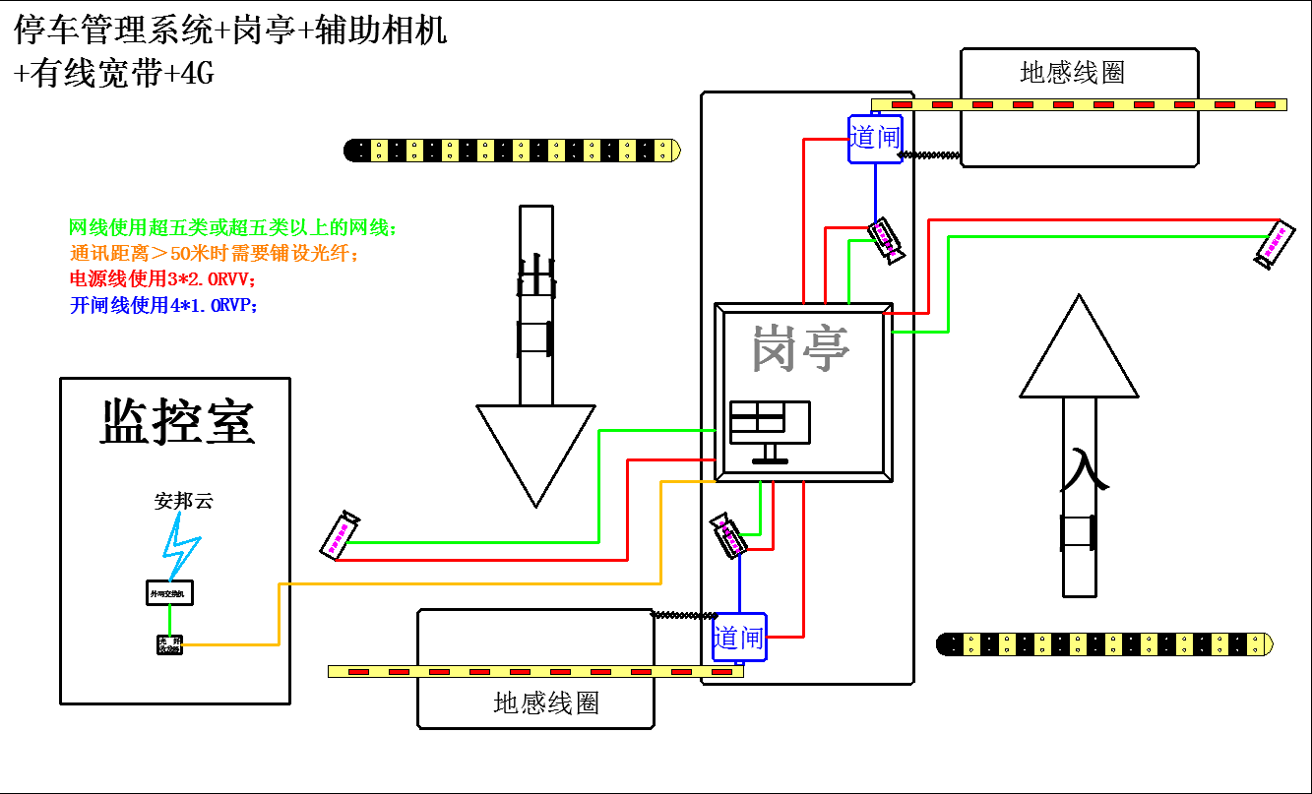
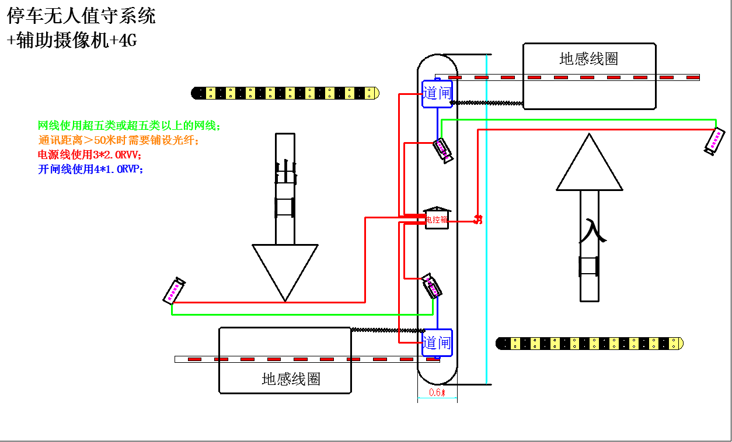

2.5.2 硬件接线说明
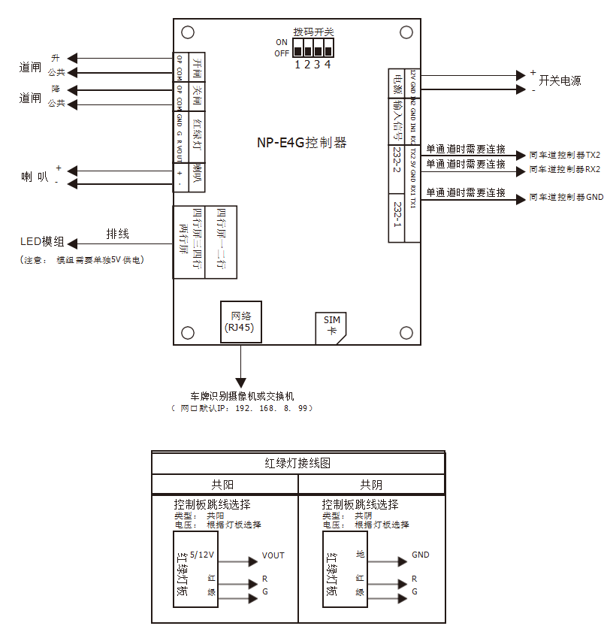

云平台设备管理服务

3.1 服务总览
服务总览是对当前账号下的不同系统及不同的数据分析的总览。
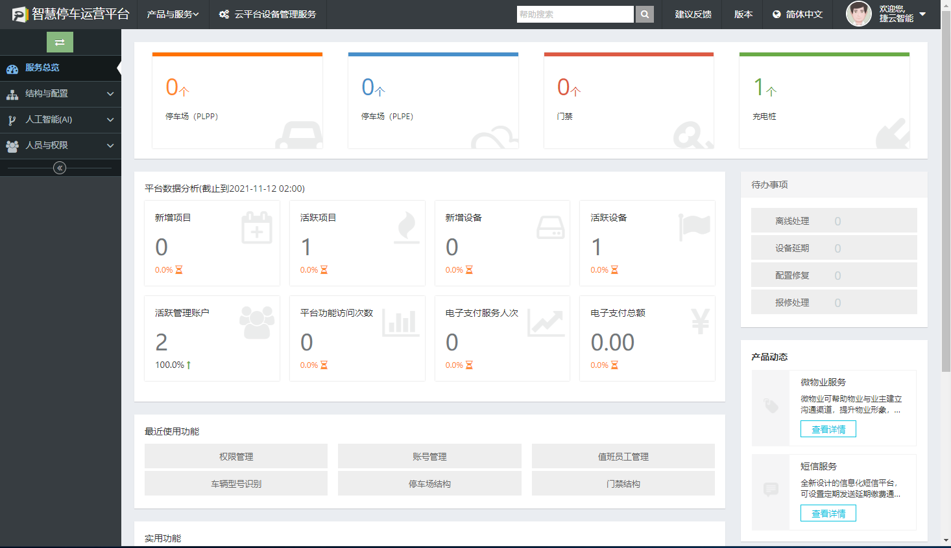

3.2 结构与配置

3.2.1 平台结构
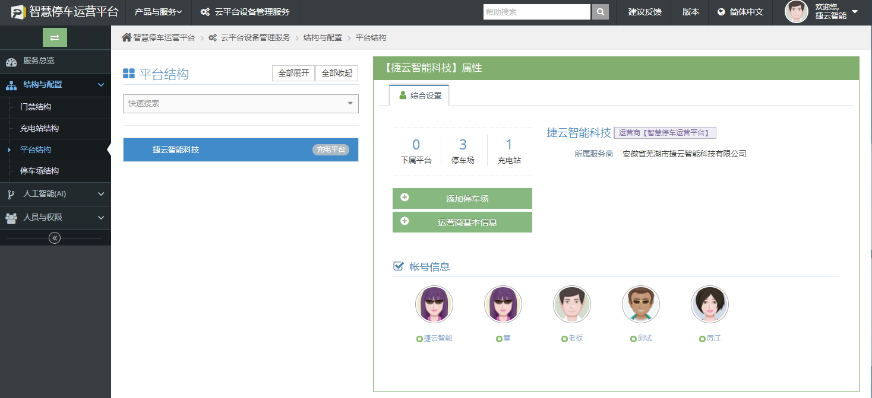
服务商：添加下级运营商，一个服务商可以添加多个运营商。可管理下级所有运营商及所有运营商的项目（服务商级别不能直接创建停车场，需要先添加运营商后在运营商级添加停车场）。
点击“”按钮，在弹出的对话框中填写对应的信息，确认无误后，点击“确认”即可完成运营商的添加（添加的运营商账号是该运营商的总账号，可管理管辖的所有项目）。
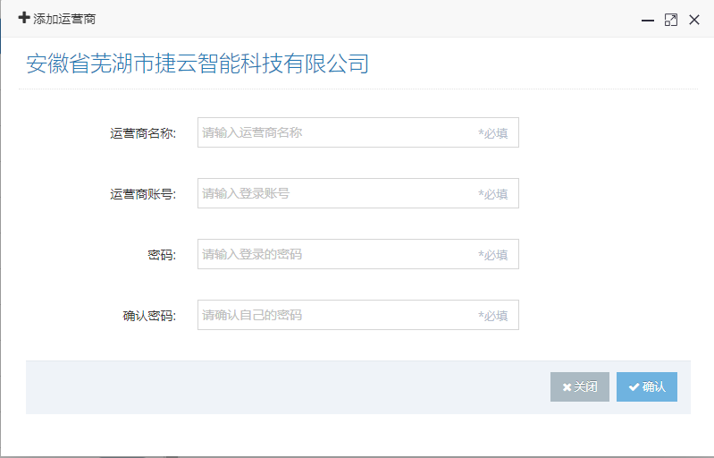

运营商：添加停车场，一个运营商下可以管理多个停车场，运营商只能管理管辖的停车场，无权访问管理其他运营商的停车场。
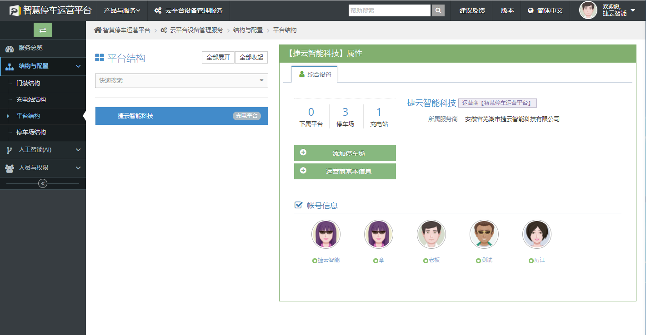

3.2.2 添加停车场
服务商登陆云平台→选择“云平台设备管理服务”→结构与配置→平台结构→选择对应的“运营商”→点击“”按钮，如下图所示：
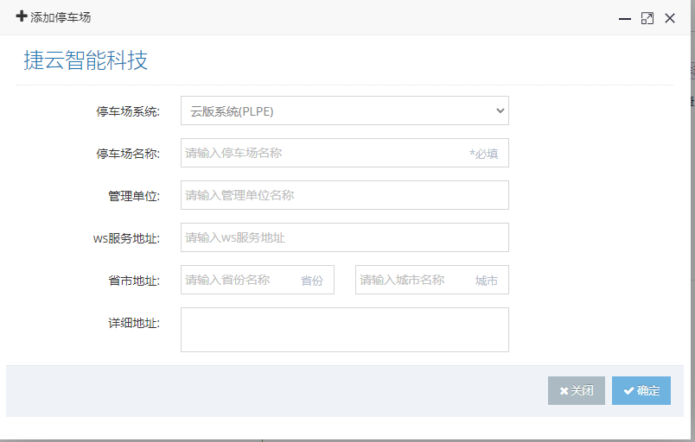
停车场系统：分“云版系统”和“本地版系统”，默认选择“云版系统（PLPE）”，系统类型选择错误将导致系统无法正常使用。
是否收费：分“收费停车场”和“不收费停车”，不论要添加的停车场是否需要收费，都默认选择“是收费停车场”，以免影响后续功能的正常使用。
停车场名称:实际的相机项目名称。如“XX广场”，“XX佳苑”等。
管理单位：管理方公司名称（选填）。
省市、详细地址：项目所在地及详细地址（选填）。（建议将项目的详细地址完善，有利于后期维护人员前往项目维护时准确的定位到项目地址）
信息确认无误后，点击“确定”按钮即可完成停车场的添加操作。

3.2.3 停车场结构
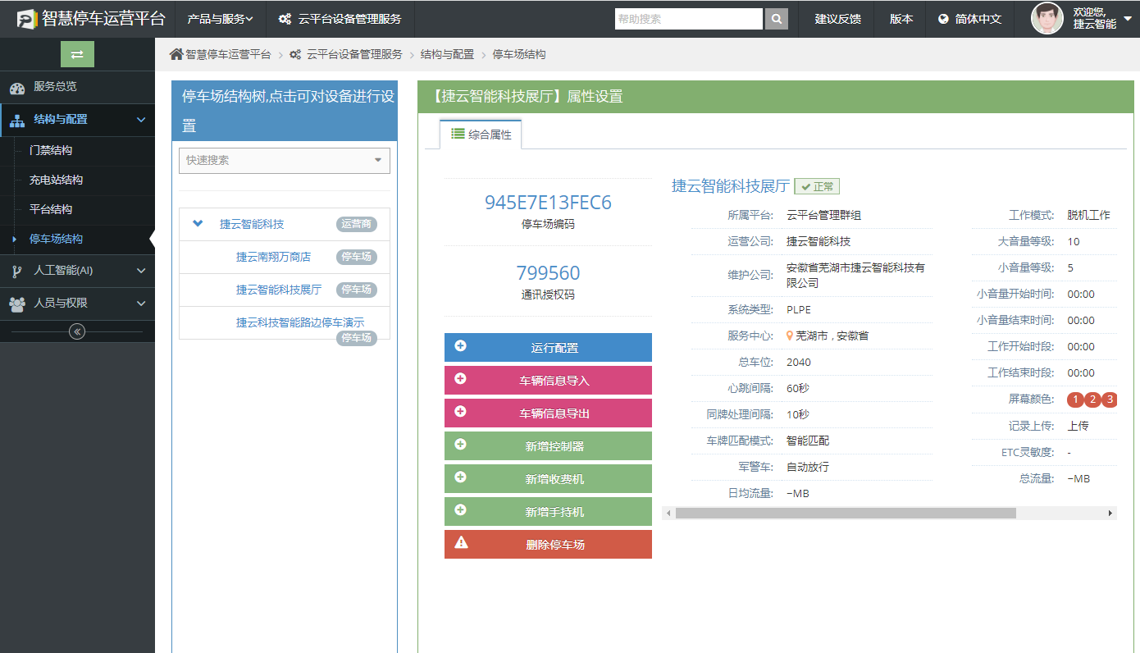

通过“停车场结构”可以快速的查询到指定的停车场，并可做对应的操作。

3.3 人员与权限

3.3.1 权限管理

3.3.1.1 新增权限
点击按钮，弹出如下图所示窗口所示，设置添加的权限组名称，选择预制权限，点击“保存”即可。
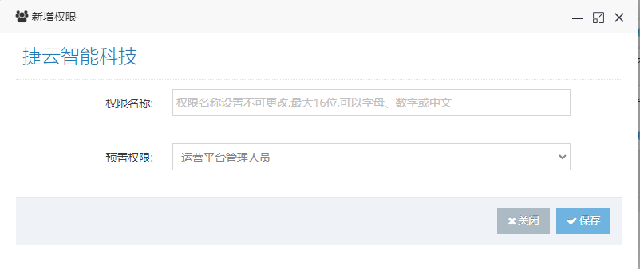

3.3.1.2 权限设置
点击“”按钮，弹出如下图所示窗口，根据不同员工的职能授权不同的权限，授权完成，点击“保存修改”即可。
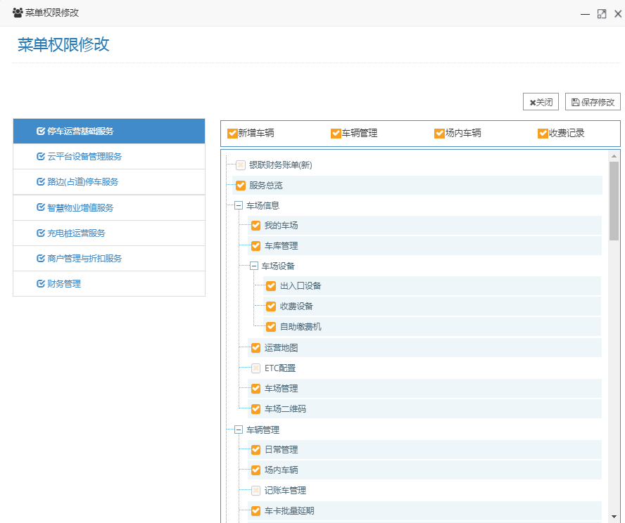

3.3.2 账号管理

3.3.2.1 新增账号
点击，弹出窗口如下图所示，选择对应的账号权限，并填写账号的相关信息如账号和登陆密码等，填写完毕，确认无误，点击“保存”完成账号的添加。
注意：账号名称不可以重复，同一个权限下可以添加多个账号。
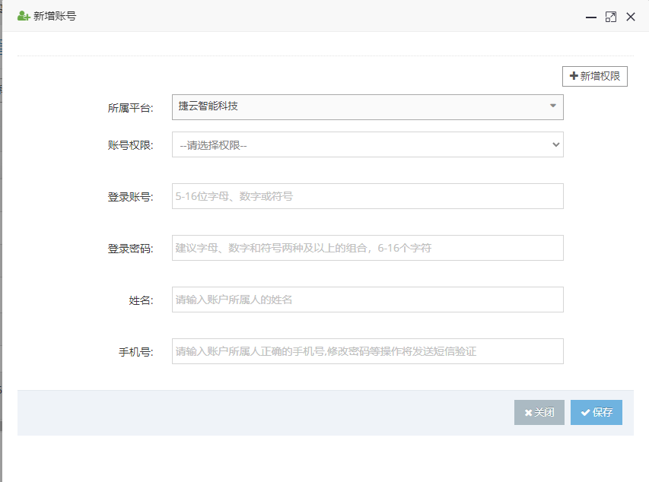

3.3.2.2 微信绑定账号
点击对应账号的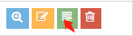二维码图标，可通过微信绑定该账号，微信绑定账号后，可通过扫描物业端二维码或关注公众号后登陆ParkOS移动端实现停车场的日常管理。
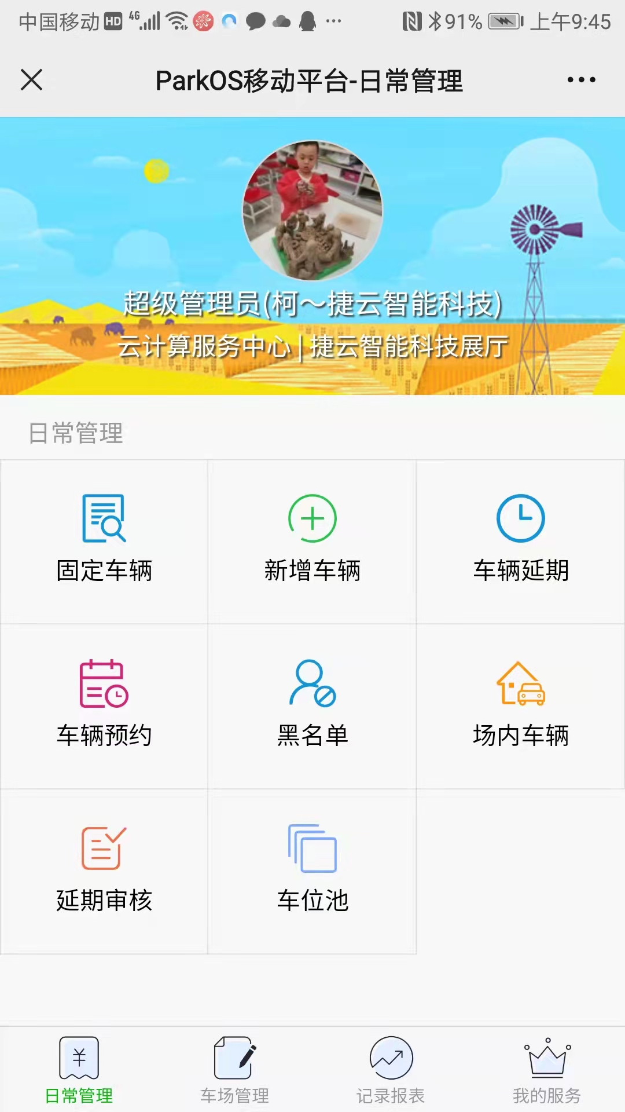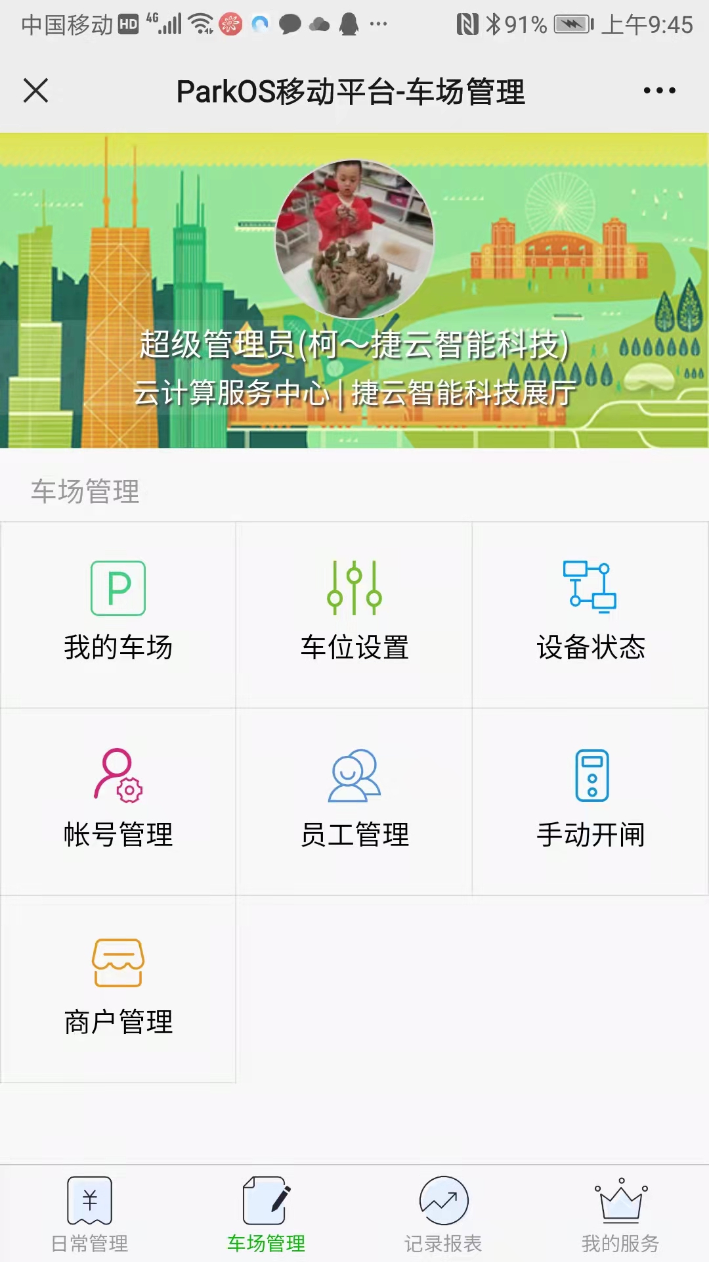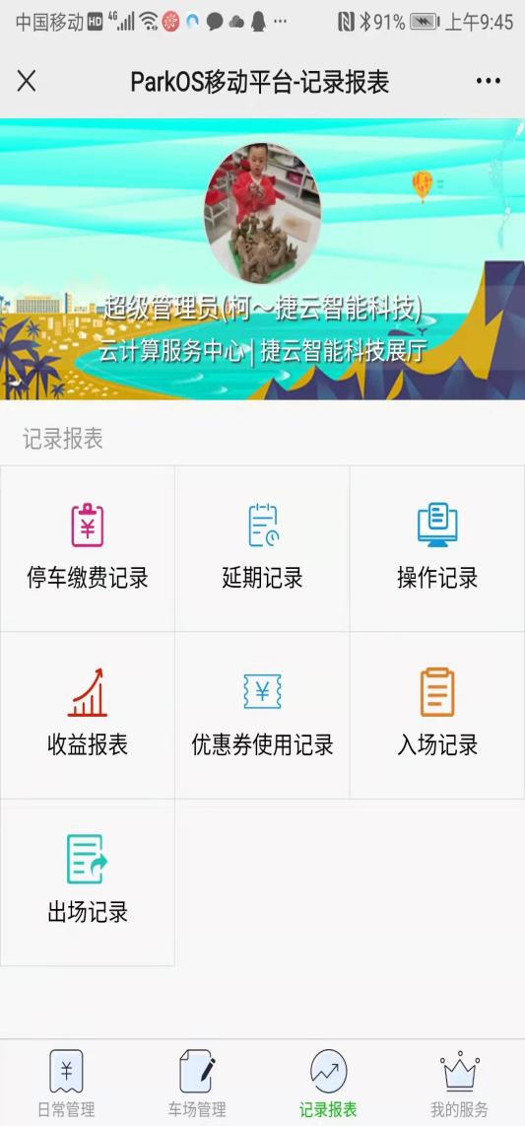

3.3.3 值班员工管理
在停车场列表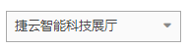选择对应的停车场，点击“”按钮，弹出如下所示窗口，可添加值班员账号，编辑对应的信息完成后，保存即可完成值班员账号添加。账号添加完成后，值班员可以通过微信扫码绑定对应的账号，账号绑定微信后，值班员可以通过微信扫码交接班。
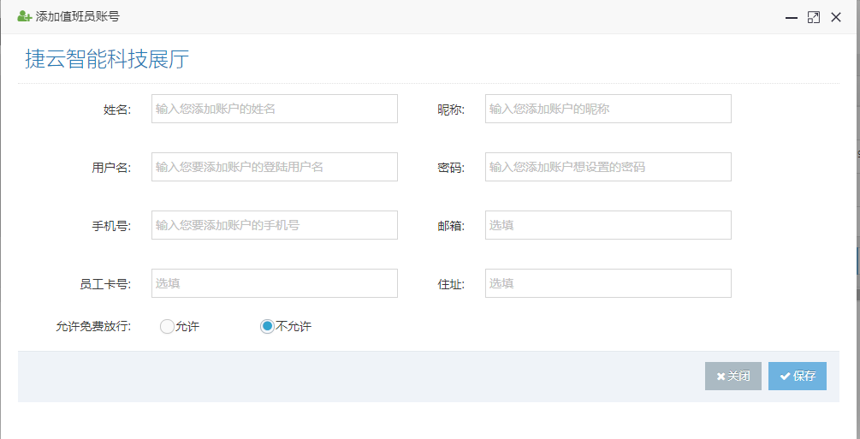

四、停车运营基础服务

4.1 车场信息

4.1.1 我的车场
功能：可查看在/离线的车场信息，可搜索查看车场明细、编辑车场信息、删除车场；
操作：点击查看按钮，查看车场详细信息；点击编辑按钮，将对车场信息进行修改；
删除按钮，暂时不允许停车场的删除，您可以通过修改车场信息来进行完善。
注意：在输入停车场名称查询时，中间不可有空格，可直接输入关键字进行模糊查找
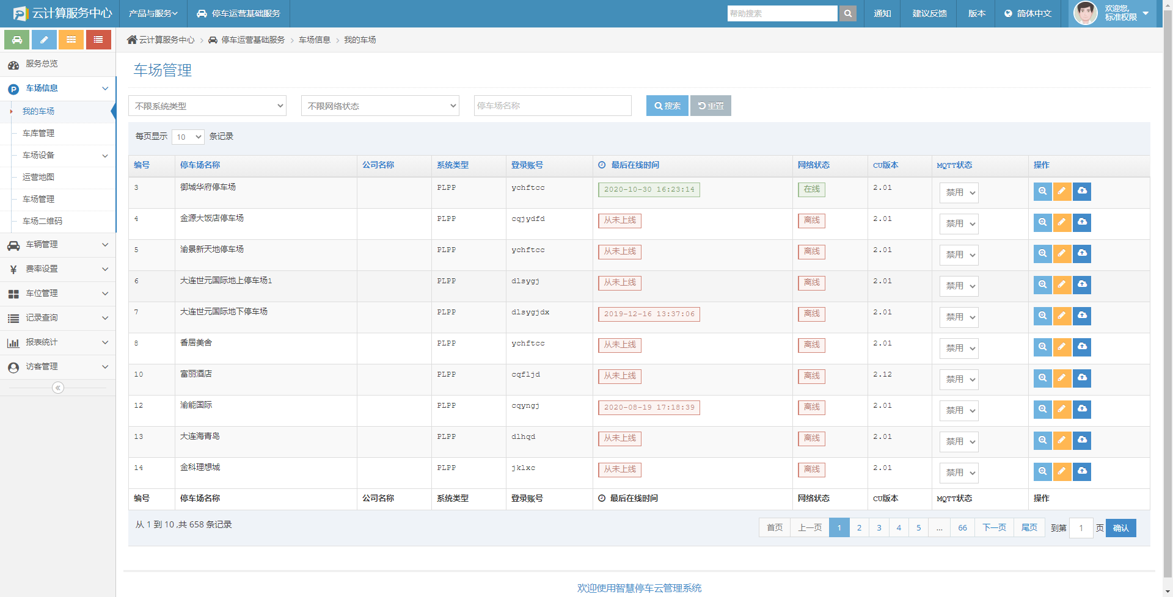

4.1.2 车库管理
功能：可查看车库属性（主/子车库），车库状态（启用/禁用）、车位总数、空车位总数、车库详细信息。可新增车库、修改车库名称，可修改车位数量、计算车库授权值。
计算车库授权值：每个车库的属性值都不一样，多个车库叠加的属性值也不一样。计算车库属性值的目的是批量导入车辆信息列表时，系统会根据对应车辆的车库授权值授权对应的车库。
新增车库：创建停车场项目时，系统会默认添加一个主车库，当项目存在多个车库时需要点击“新增车库”添加对应的车库。
操作：点击车库右侧的“管理车位”按钮，即可修改当前车库内的车位数量，也可以进入“车库车位管理”中进行修改。
注意：修改车位时，每一个类型的空车位数必须小于等于其相应的总车位数，如月租车的总车位数为100时，其对应的月租车空车位数必须小于等于100，而不能大于100。
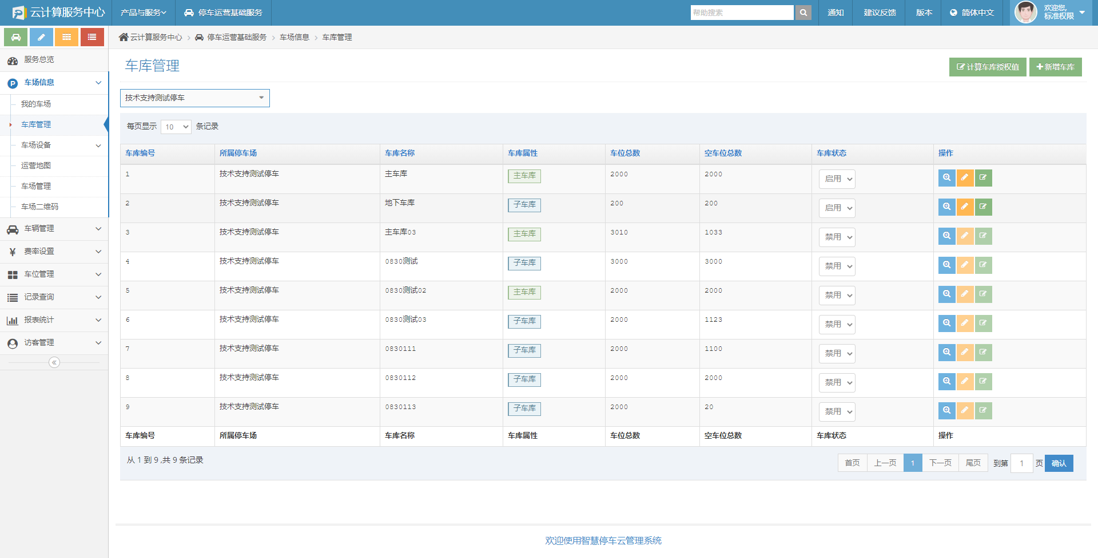

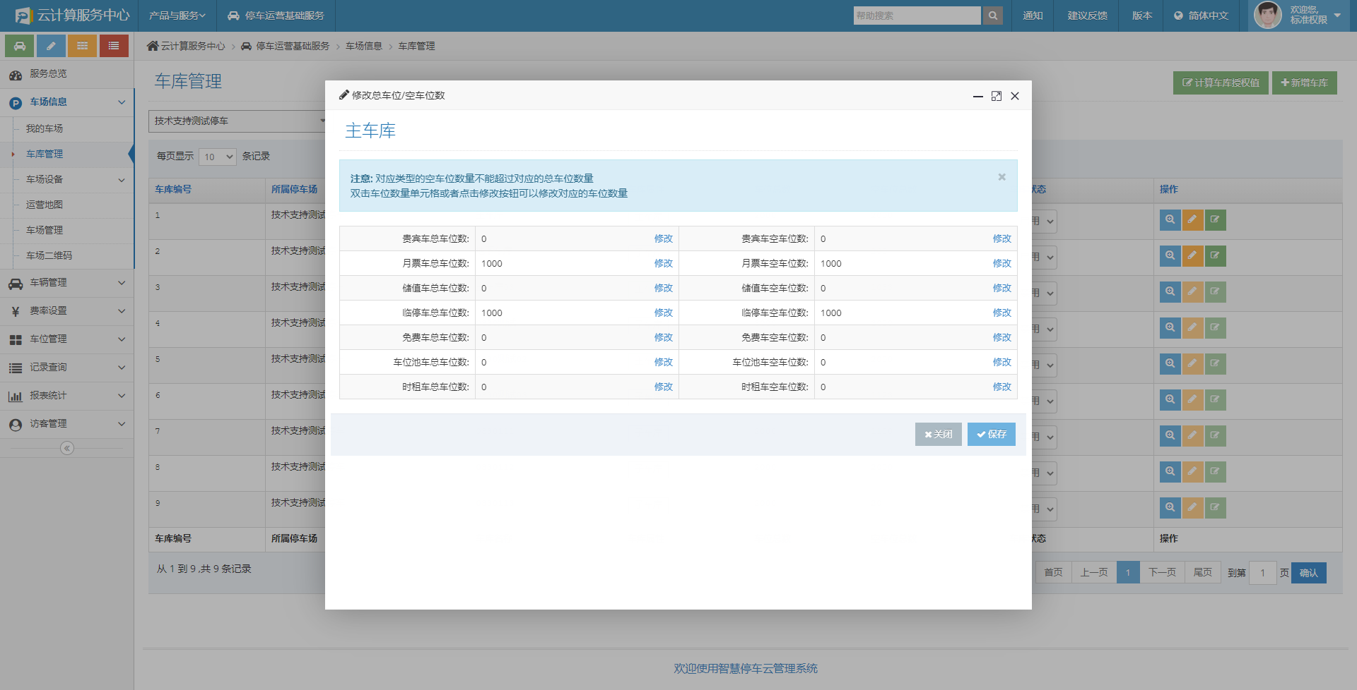

4.1.3 车场设备

4.1.3.1 出入口设备
功能：可查看所有车场（或指定车场）的出入口设备信息、在线状态、最后在线时间等；可进行手动开/关闸操作；可进行广告编辑操作、查看设备明细及交班二维码。
操作：您在输入设备编码查询时，可以输入较容易记忆的数据进行模糊查找，但内容之间不可有空格；若出入口设备不在线时，不可进行在线的“开闸”/“关闸”操作；在操作中，您可以看到相应设备的交班二维码图片及详情信息，使用微信扫一扫此二维码，可在线进行交班。
提示：若您要编辑设备信息，请在菜单的“车场管理”中进行。
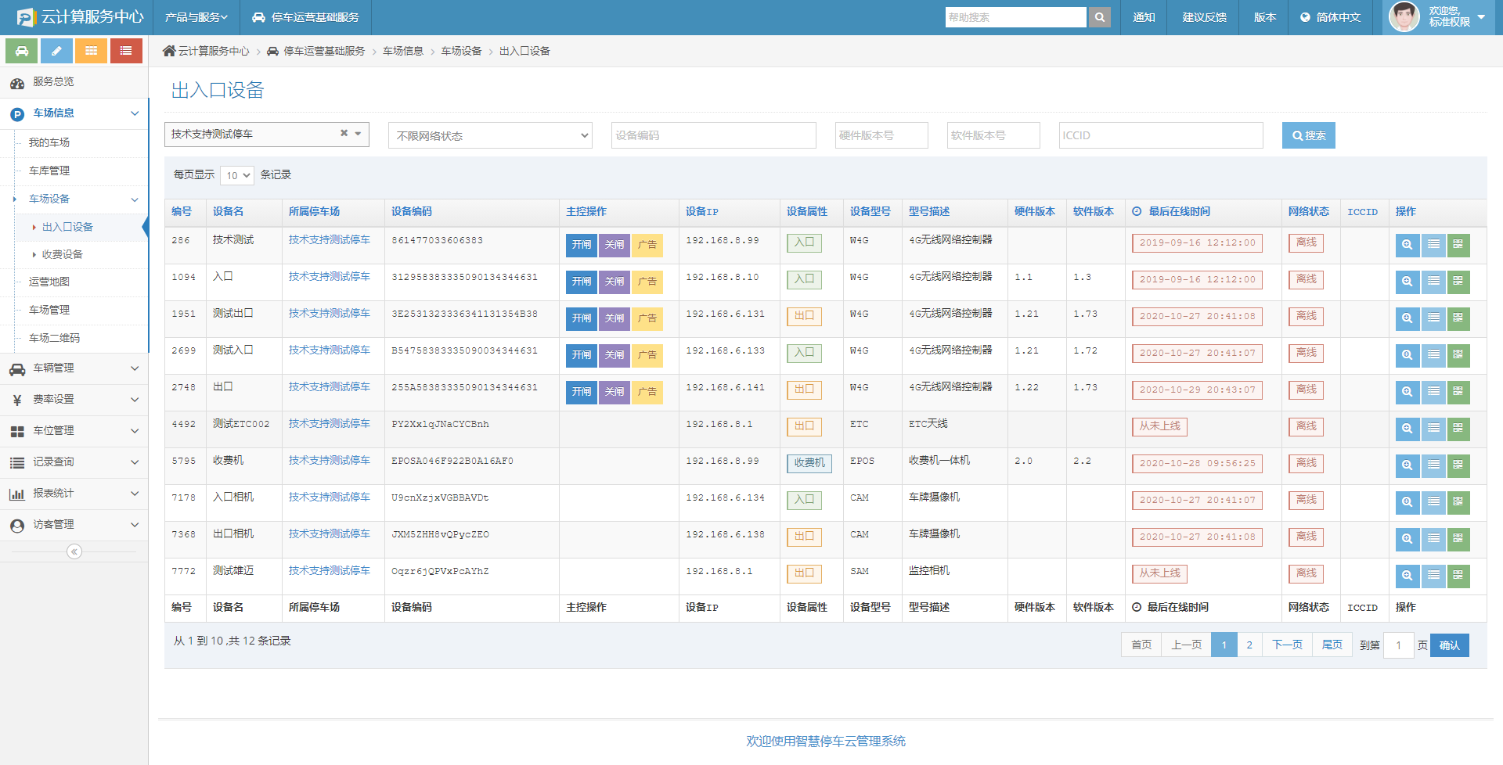
开闸、关闸：通过云平台向对应的通道发送开闸、关闸指令。（此操作存在砸人、砸车的风险，请务必确保安全的情况下再使用此功能）
广告：编辑控制机显示屏在“有车”和“无车”时的显示内容，每行的显示内容是相互独立的，显示屏信息滚动方式为：从左往右滚动。
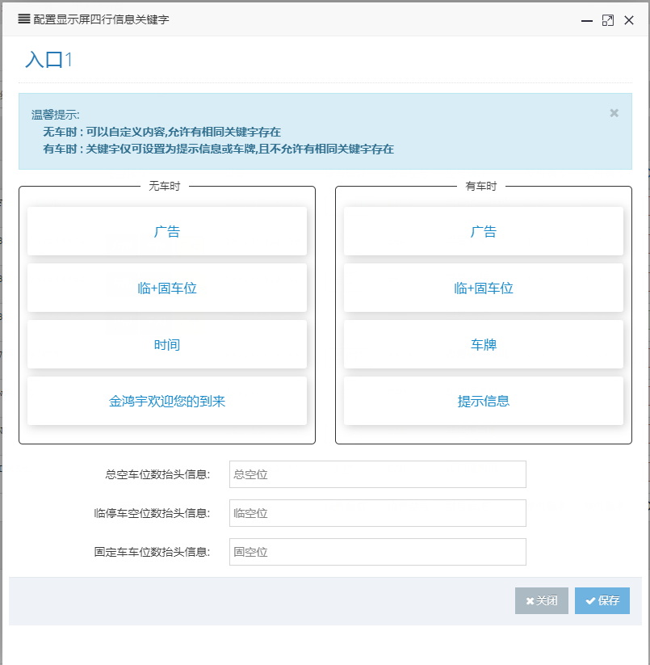

4.1.3.2 收费设备
功能：可查看所有车场（或指定车场）的收费设备、终端类型、终端版本、网络状态、软件版本、硬件版本、最后在线时间等信息；可查看设备的明细信息。
操作：您在输入设备编码进行，可以输入较容易记忆的数据进行模糊查找，但内容之间不可有空格。
提示：若您要编辑设备信息，请在菜单的“车场管理”中进行。
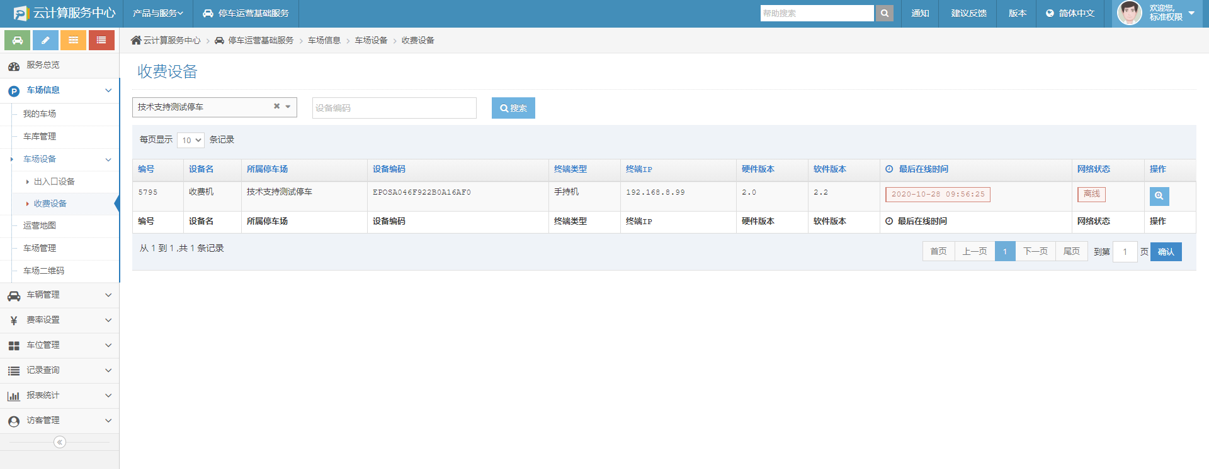

4.1.4 运营地图
添加停车场时，填写了项目的详细地址后，系统会自动在运营地图上点亮对应的图标，项目越多，点亮的图标越多。
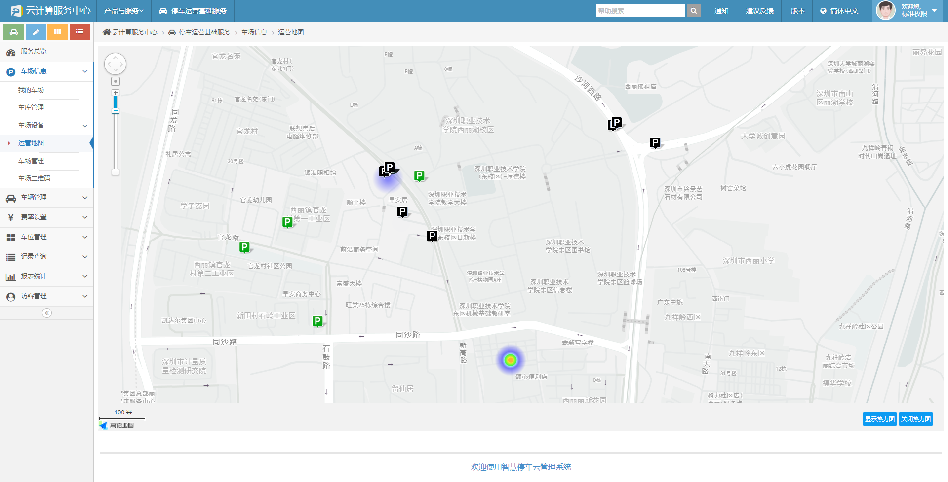

4.1.5 ETC配置
本系统支持接入ETC，安装ETC后，按要求填写参数即可正常使用。
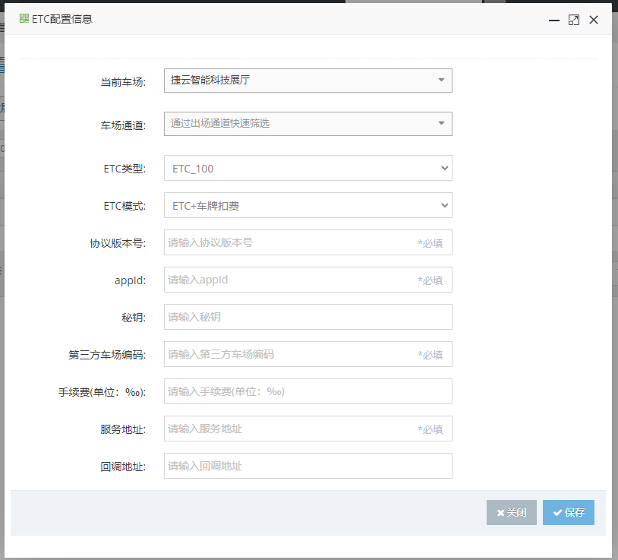

4.1.6 车场管理
功能：包含了车场的所有软件、硬件设备信息，且均可查看、编辑、增加设备，或解绑设备与车场的关联，即所有的车场硬件均在此菜单下面操作。
注意：所有硬件设备的设备编码或序列号均为我司唯一识别标识。

4.1.6.1 车场基本配置
车场基本配置描述了停车场的基本信息如编号、系统类型、车场编号（不可修改）等，可在基本配置中修改或添加项目负责人信息、项目LOG等信息。
提示：车场编号、车场编码为系统分配项，不可修改，其他内容直接填写或修改后，保存即可。
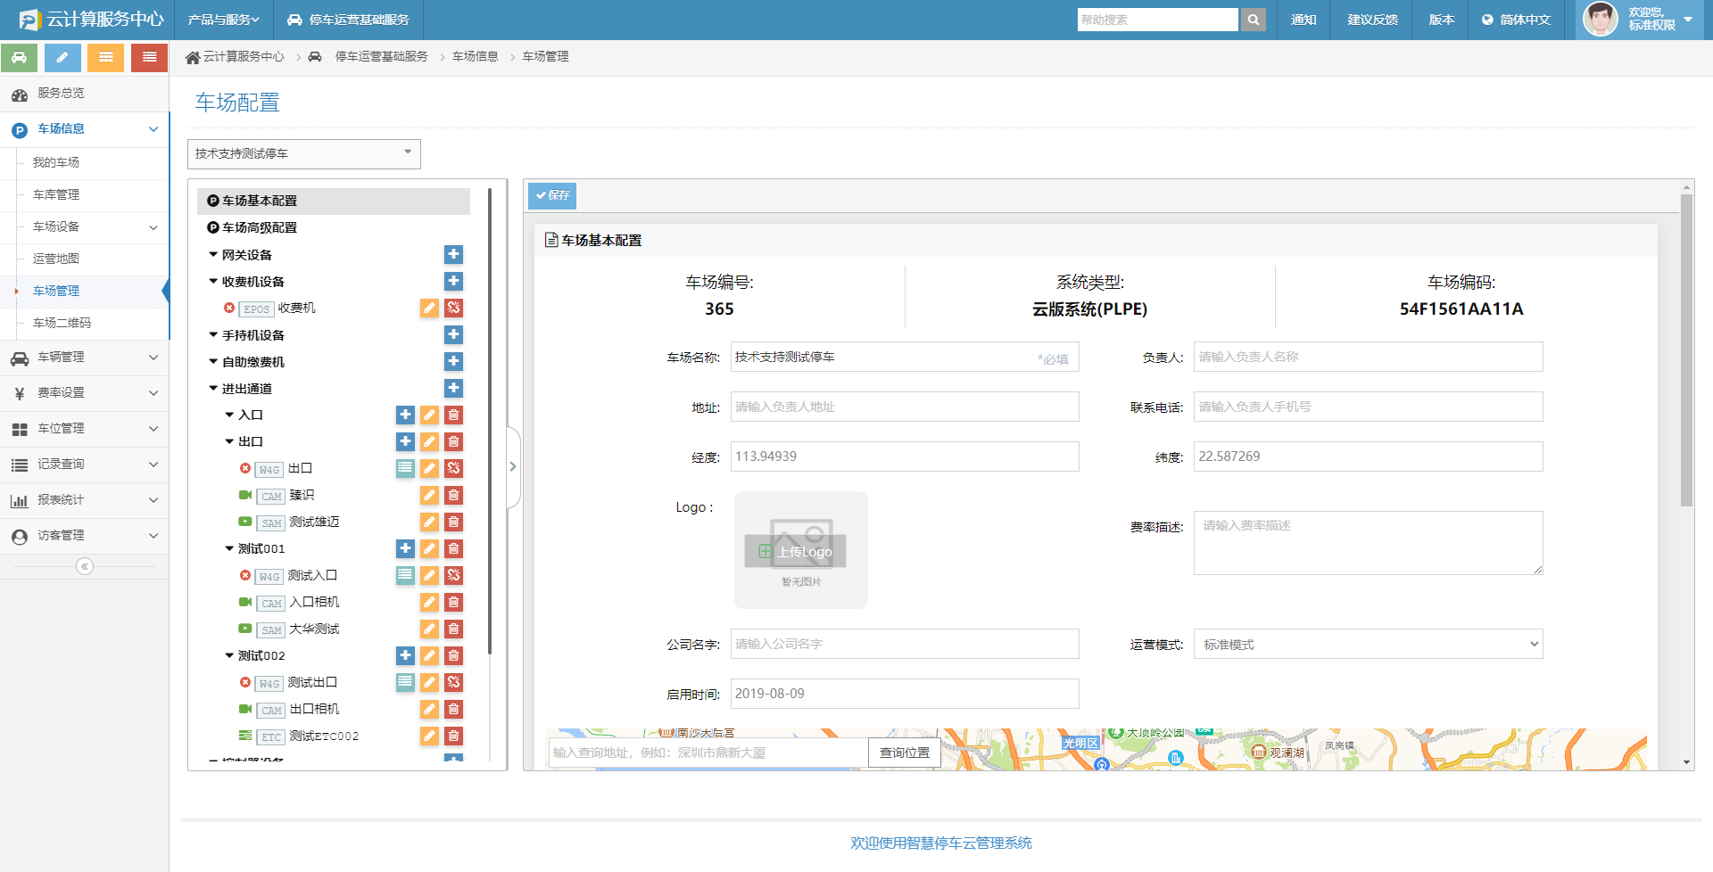

4.1.6.2 车场高级配置
车场高级配置是系统的参数设置，修改设置可能会影响系统的正常使用，请仔细阅读说明或咨询专业技术人员后再进行修改。
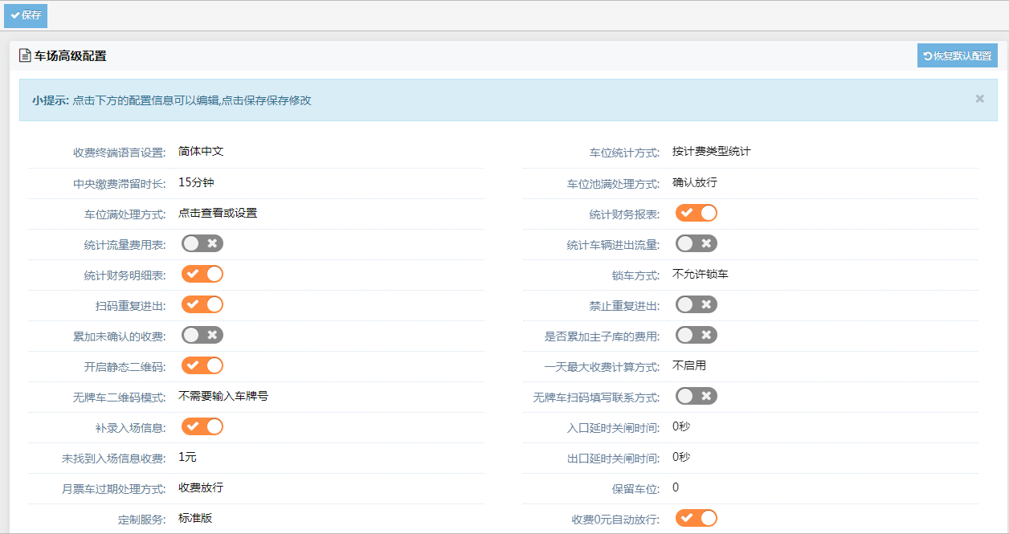
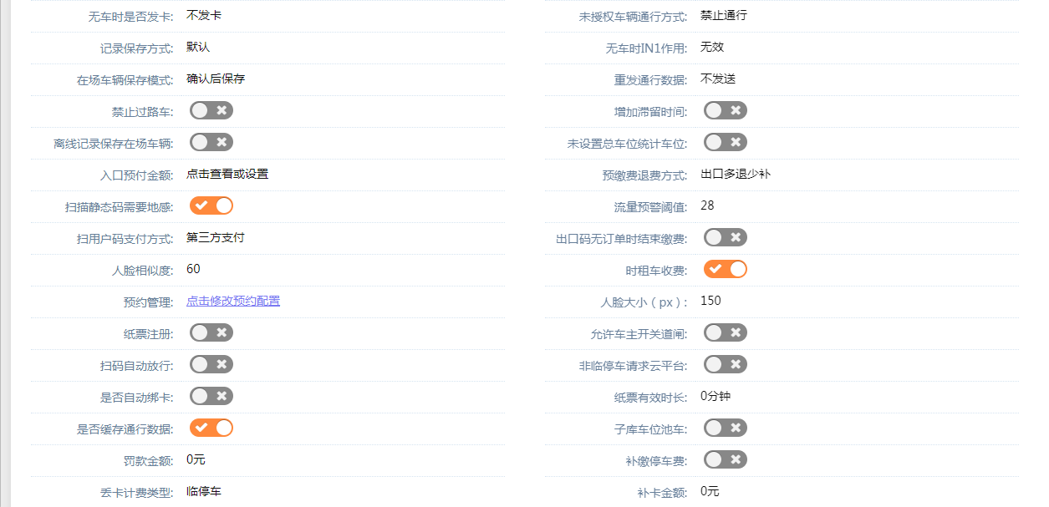
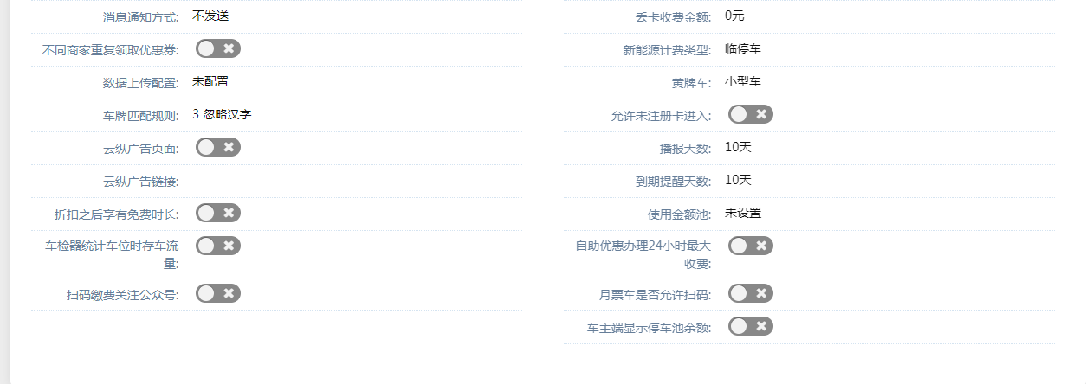
收费终端语言设置：分简体中文和繁体中文两种，默认语言是简体中文。
车位统计方式：剩余车位的统计方式。
按计费类型统计：按临时车、月票车、贵宾车、储值车等分开统计车位，不同的计费类型分开统计剩余车位，互不干扰。按开闸次数进行车位统计，同一车牌重复多次识别会影响车位的准确性。
按车类型统计：暂不支持使用。
按车检器统计：该统计方式需要控制板接入地感信号，通过地感信号判断车位的增减，入减出增，存在车流时可能会影响车位的准确性。
中央缴费滞留时长：中央缴费或场内扫码预缴费后允许逗留的时长，缴费后停留时间超过逗留时长，且停车总时长产生的费用大于预缴金额时，出场需要补缴差额。
车位池满处理方式：车位池车辆的所属车位池的剩余可用车位为0时入场的通行方式，分自动放行、确认放行、禁止通行。
车位满处理方式：当停车场车位满时，车辆入场的放行方式，分四种方式：自动放行、确认放行、禁止通行和排队放行（该配置对车位池车辆无效）。
排队放行：车位满时，车辆入场不会自动开闸，系统进入排队等待，出口有车辆出场后（有空位），先排队的车辆所在的通道自动开闸放行车辆入场，排队的车辆出场按放行入场的时间计费（此功能不建议使用）。
统计财务报表：开启则会统计财务报表，关闭后则系统不会统计财务报表。
统计流量费用表：开启则会统计流量费用表，关闭后则系统不会统计流量费用表。
统计车辆进出流量：开启则会统计车流，关闭后则系统不会车流。
统计财务明细表：开启则会统计财务明细报表，关闭后则系统不会统计财务明细报表。
提示：是否统计报表不影响系统功能的正常使用，不影响系统的正常收费。
锁车方式：车辆入场后是否允许车主在车主端微网页上锁车，车辆锁定后，必须要解锁了才允许识别出场（车辆防盗功能）。
扫码重复进出：是否允许无牌车辆重复扫码进出。开启则不允许，车主扫码入场后必须扫码出场后才能再次扫码入场；不开启则允许重复扫码，可能会存在恶意扫码逃费。建议开启此功能。
注意：当开启无牌车扫码需要输入车牌时，同一微信号或支付宝扫码输入不同车牌时，无法限制重复进出。
禁止重复进出：车辆是否允许重复进出，开启则允许车辆重复识别进出；关闭则不允许车辆重复进出，即无在场记录的车辆只能识别入场，不允许识别出场，有在场记录的车辆只允许识别出场不允许识别入场。建议关闭此功能。
累加未确认的收费：收费被覆盖的车牌的费用是否需要累加到值班员的实收金额中（车辆产生费用，值班员未确认收费或后车跟的太紧来不及处理，收费被后面车辆覆盖了）。开启后，被覆盖的费用会自动累加到值班员的现金收费中，同时删除该车辆的在场记录，关闭则不会累加到值班员的现金收费中，也不会删除该车辆的在场记录，不影响该车辆二次出场的正常计费。
是否累加主子库的费用：主库和子库都需要计费时，计费时是否需要累加主库和子库的费用。开启时主子车库分开计费；不开启时按在场停留时长计费。
开启静态二维码：使用纸质打印的收费二维码的项目，需要开启静态二维码才支持车主扫码缴费，否则不支持。
一天最大收费的计算方式：最高收费的计算方式，不启用则按每次的停车时长正常计费，启用则达到最高收费后，规则范围内的停车不再计费（最高收费需要结合费率一起使用）。
无牌车二维码模式：无牌车扫码入场是否需要输入车牌号码，开启则扫码后输入车牌才能确认入场，不开启则扫码直接开闸放行。
无牌车扫码填写联系方式：无牌车扫码入场是否需要填写联系方式（需要开启“无牌车扫码需要输入车牌再开启此功能才会生效”）。
补录入场信息：收费车辆找不到在场记录时的处理方式。开启时，未找到在场记录需要值班员手动补录入场信息；未开启时自动补录入场信息，根据设置的未找到入场信息收费的设置金额收费；
未找到入场信息收费：当未开启补录入场信息时，收费金额按照未找到入场信息收费的设置金额收费，支持线上支付（注意：当设置0时，并开启收费0元自动放行时，无在场记录的车辆将自动放行，不需要收费）。
月票车过期处理方式：
禁止通行：过期车辆禁止入场。
收费放行：按月票车入场，出场按月票车费率收费，未设置月票车费率时，按临时车费率收费。
确认放行：需要值班员确认入场，出场按月票车费率收费，未设置月票车费率时，按临时车费率收费。
保留车位：车场需要预留的车位数量
定制服务：默认标准版，当有特殊定制需求时，可与相关人员沟通。
收费0元自动放行：收费0元的车辆出场放行方式，开启则自动放行，不开启则需要值班员确认放行。
记录保存方式：进出记录的保存方式，建议选择按多库方式保存。
注意：按多库保存时，收费记录除了显示所有的记录，还显示今日、昨日、本周、上周及本月的记录，按其它方式保存则不会显示。
无车时IN1作用：没有识别到车牌时，E4G控制板接收到短接信号的处理方式，选择无效则不处理，选择“手动开闸”则会输出开闸信号并保存手动开闸记录。
在场车辆保存模式：
立即保存——识别到车牌即保存入场记录。
确认后保存——车辆入场成功后才会保存入场记录。
当设置车辆入场方式为自动放行时，两者无差异，当车辆入场需要确认放行时，需要根据现场实际情况选择对应的保存模式。如车辆确认入场，值班员是通过道闸遥控器确认放行的，应选择“立即保存”；而车辆确认入场，值班员是通过接到控制板的遥控器或收费机确认放行时，选择“确认后保存”为宜。当车辆入场需要确认放行时，选择“立即保存”时，计费时间会比实际停车时间长；选择“确认后保存”时，如值班员未通过正确的方式确认入场，车辆出场无法正常的计费。
禁止过路车：社会车辆从对应的入口通道入场后，需从对应的出口通道出场，禁止从其他出口通道出场；可有效避免如高校等场所，社会车辆为走近路横穿校园造成的安全隐患。
注意：需要关联出入口通道。正常收费的停车场，如无特殊要求，请勿开启此功能，以免影响车辆的正常通行。
增加滞留时间：场内预缴费收费为0元时，是否允许车辆享有缴费车辆一样的滞留时间。不开启可能会出现场内预缴费收费0元，但是在滞留时间内出场需要收费（缴费时还没超免费时间，出场时已经超过免费时间）；开启后可以解决预缴费0元，在滞留时间内出场收费的问题（开启与否各有利弊，请根据现场的实际情况选择是否开启）。
离线记录保存在场车辆：白名单车辆在控制板离线状态（未联网）入场，恢复联网后是否需要保存在场记录。
未设置总车位统计车位：关闭此功能时，车位按计费类型分开统计；开启此功能时，只需要设置临时车的总车位和剩余车位，所有车辆一起统计。
入口预付金额：景区等场景采用入场收费时，需要设置对应的金额，且对应的通道设备需要改成入口收费模式。
预缴费退费方式：使用入口收费模式时，车辆出场时的退费方式。
扫静态码需要地感： 扫通道二维码是否需要压地感。开启后，E4G控制板需要接收到地感信号后才能扫码，可有效避免恶意扫码的情况；不开启则任何人都可以扫码，可能会存在恶意扫码的情况。
扫用户码支付方式：收费员使用扫码枪扫车主的支付二维码或控制机二维码读头扫车主支付码的支付方式，选择系统默认支付方式即可。
出口码无订单时结束缴费：
开启时：
出口识别到车牌才能扫码缴费，无车时，不允许扫码缴费；
关闭时：
出口有车识别车牌：手机扫码直接显示车辆费用，支付完成开闸。
出口没有车的时候：
①扫无牌车出口静态码会跳转到输入车牌页面，查询到费用支付完成会直接开闸；
②扫出口静态支付码会跳转到输入车牌页面，查询到费用支付完成不会开闸，必须要倒车识别到车牌才会开闸（场内码功能）；
时租车收费：是否需要启用时租车收费功能，开启后需要设置对应的时租车费率才能收费。
应用场景：商场写字楼白天车位紧张，晚上空余车位很多，而周边小区的车辆希望在商场停车场过夜但是又不希望以临时车收费。为解决这个问题，可将这一类车辆设置为时租车，夜间免费停车，白天需要收费，按月延期收费。既解决了车主每次进出都需要缴费的麻烦，也可以更合理利用商场停车位，达到创收的目的。
预约管理：是否需要开启车位线上预约功能。
允许车主开关道闸：是否允许车主通过移动平台控制道闸开关。
扫码自动放行：开启时，扫码自动放行；关闭时，扫码确认放行。
非临停车请求云平台：月票车、免费车等下发控制板的白名单车辆有效期内进出是否需要请求云平台。需要请求则逻辑由平台控制；不需求请求逻辑由控制板判断，直接放行。
是否缓存通行数据：同一车辆根据同车辆平台处理间隔时间，多次识别均按第一次识别计算。在间隔时间内，第一次识别为自动放行，后面再次识别时均为自动放行，若第一次识别为禁止通行，则后面再次识别时均为禁止通行（间隔时间为E4G控制器的“同车辆平台处理间隔时间”）。
子库车位池：车位池车辆所属车位池的车位属于地库车位时，车辆进入主库通道时的放行方式。开启时，不判断车位池是否车位满，允许入主库；不开启时，判断车位池是否车位满，车位满禁止通行，车位池未满才允许通行。
补缴停车费：月票车过期后线上自助延期时，是否需要自动查询车辆是否产生临停费用。开启后，如车辆产生临停费用，需要缴清费用后才能延期；未开启则可直接延期，但出场时可能需要缴费。
不同商家重复领取优惠券：是否允许车主领取多个商户的优惠券。
新能源计费类型：临停新能源车辆默认的计费类型，默认临时车。
数据上传配置：数据上传交管局平台（如项目有数据上传需求的，可提供对接文档供研发人员评估）。
黄牌车：临停黄牌车默认的车辆类型。
车牌匹配规则：车牌识别时，匹配白名单和在场车辆的精度，建议设置忽略首汉字。
播报天数：车辆有效期>设置值时，出入不会播报有效期；有效期≤设置值时，车辆进出会语音提醒有效期。
到期提醒天数：车辆有效期>设置值时，出入不会显示有效期；有效期≤设置值时，车辆进出显示屏显示有效期。
折扣之后享有免费时长：车辆时间折扣后是否仍享有费率中的免费时间。
开启时：总免费时间=折扣时间+费率中的免费时间，停车时长＞总免费时间时才会计费；
不开启时：总免费时间=折扣时间，停车时长＞折扣时间时计费。
使用金额池：
设置到运营平台：金额池适用于同一运营商下的所有停车场；
设置到车场：金额池仅在所属停车场生效；
设置到车库：金额池尽在所属车库生效。
车检器统计车位时存车流量：使用车检器统计车位的统计方式时，是否需要统计保存车流量。
扫码缴费关注公众号：开启后，车主扫码需要先关注公众号才能缴费，需要提供公众号的链接。
月票车是否允许扫码：是否允许过期月票车或无牌月票车（登记注册临时牌照，然后绑定车主的微信）扫码缴费或扫码进出。
车主端显示停车池余额：是否允许车主在移动平台上查看停车池的余额。

4.1.6.3 收费机设备
收费机：分收费盒子（需要外接显示屏、鼠键，支持HDMI和VGA接口）和收费一体机（安卓系统、触摸屏），俗称岗亭收费电脑。
收费机的作用：出入口视频画面监控，提供值班员车辆进出时如确认放行、确认收费、免费放行原因填写、打折等操作。

添加收费机：
点击“”的按钮，如下图所示，在收费机序列号中输入收费机的序列号（收费盒子或一体机出厂前已经由技术人员在云平台登记注册，安装人员只需使用手机扫描设备上的二维码即可获取到设备的序列号），选择查询到的设备，然后填写收费机名称（命名时建议加上方位，如东门收费机、南门收费机），选择该收费关联的通道，确认无误，点击保存即可完成添加。
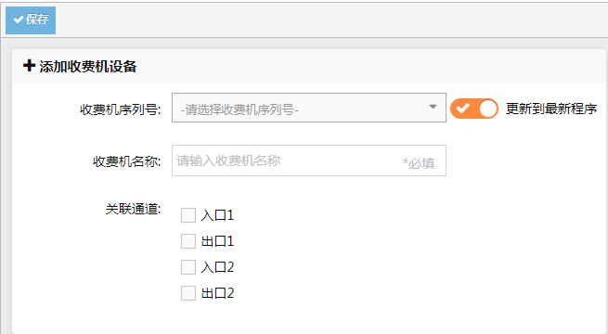
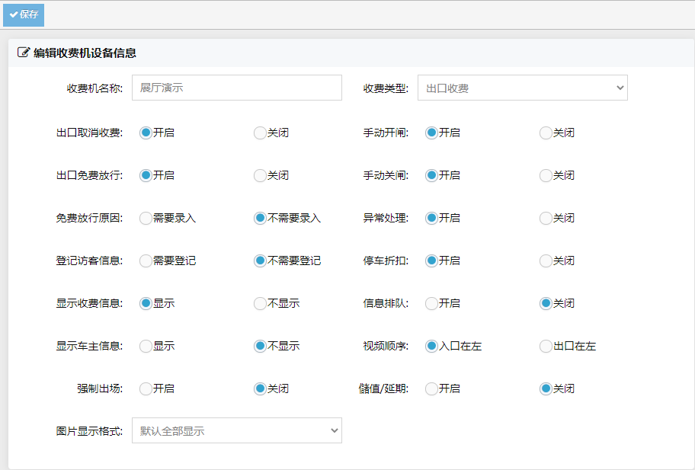
收费类型：分出口收费、中央收费、入口收费三种，默认出口收费。
出口取消收费：是否允许值班员对产生费用的车辆执行取消收费放行操作。取消收费后，该条出场纪录的出场方式变成取消放行产生的费用不会累加到值班员的现金收费中，不影响车辆再次出场的正常计费。
出口免费放行：是否允许值班员对产生费用的车辆但是实际上不需要收费（如消防车、救护车、领导视察车辆等）执行免费放行操作。
免费放行原因：值班员对车辆执行免费放行操作时是否需要填写免费放行原因，需要开启“出口免费放行”后此功能才生效。
手动开闸、手动关闸：是否允许值班员在收费机上手动开闸或关闸，点击“手动开闸”会产生对应的开闸记录。
登记访客信息：临时车入场时，值班员是否需要登记来访原因后才能确认放行（需要将临时车入场的通行方式改成“确认放行”后才生效）。
异常处理：未找到在场记录的临时车辆是否需要弹出异常处理共值班员选择相似车牌或补录入场信息（需要关闭“自动补录入场信息”才生效）
停车折扣：此功能无效。
显示收费信息：是否需要显示车辆的收费原因。
显示车主信息：白名单车辆进出时，是否需要在收费机上显示车主的信息（如车主姓名、职位等信息），方便值班员与车主更亲切的沟通交流，提升服务质量。
信息排队：关联多个出口或车流量较大时，开启信息排队。开启信息排队后，先识别车辆信息未处理完成前，后车识别到需要排队等待（此功能开启可能会降低通行速率，建议一台收费机只关联一个出口通道，避免造成通行拥堵）
视频顺序：选择入口通道或出口通道的视频窗口在左侧窗口，需要根据现场的实际情况调整，默认入口在左。
强制出场：是否允许值班员将在场车辆手动出场。
储值/延期：是否允许值班员在收费机上对月票车、储值车等做延期充值操作。
功能触发：
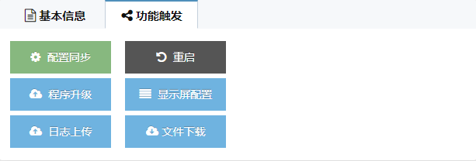
配置同步：手动下发配置信息（配置信息修改后系统会自动下发，无需每次修改后都手动触发下发信息）。
重启：下发重启指令。
程序升级：更新软件版本，修复漏洞（系统正常运行的项目无需升级，需要升级的设备建议升级前咨询相关技术人员后再执行升级操作，以免影响系统的正常使用）。
日志上传：将收费机的日志上传到云端。

4.1.6.4 进出通道
添加通道：
点击“”的按钮，输入通道名称（如东门入口、东门出口等），选择该通道绑定的收费机（无人值守通道不需要绑定收费设备），选择对应的出入口属性，确认无误，点击保存即可。
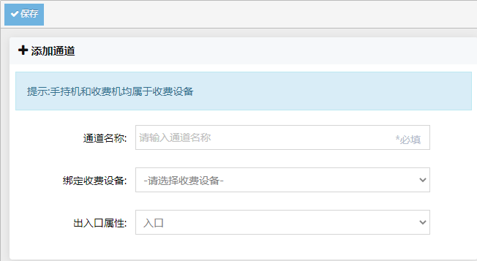
通道基本信息：
车辆放行方式：
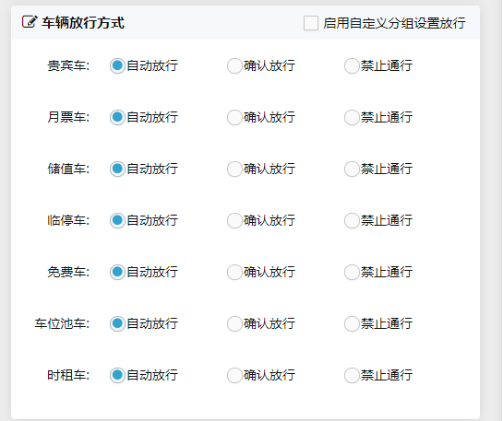
放行方式分：自动放行（识别到车牌自动通行）、确认放行（需要值班员在收费机上确认放行或通过遥控器手动放行）、禁止通行。
启用自定义分组设置放行：未启用。
通道下设备配置：
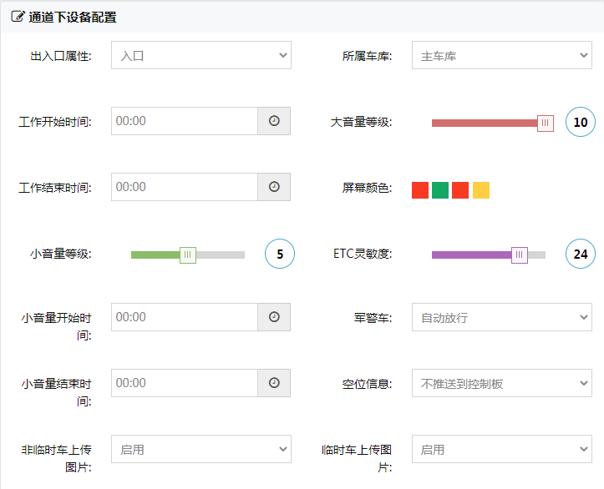
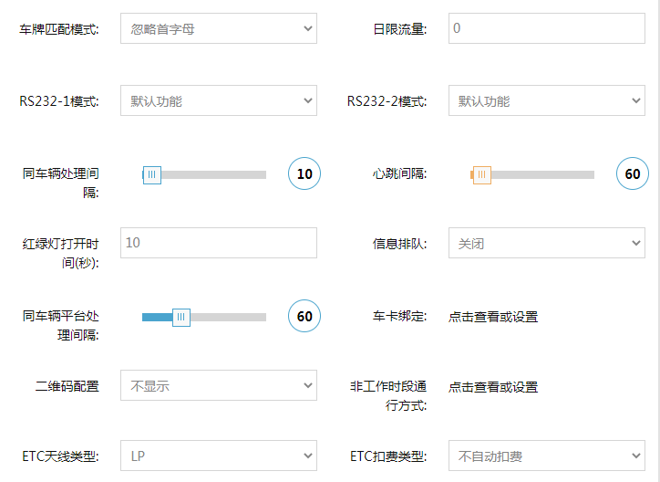
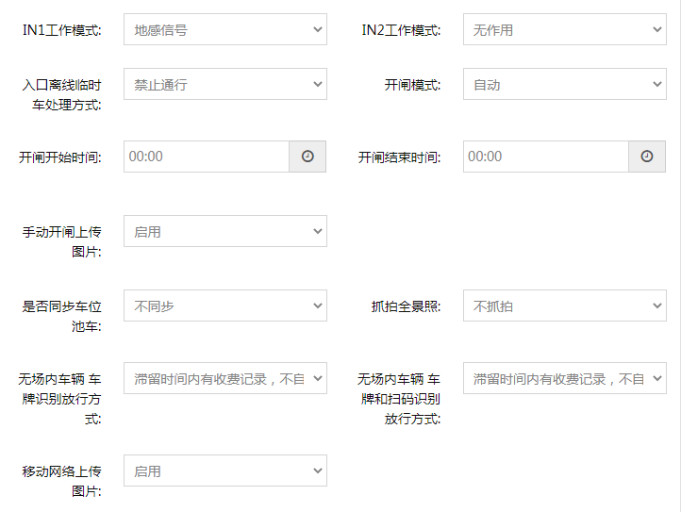
工作开始时间、工作结束时间：通道的工作时间段，时间段内允许车辆识别通行，时间段外识别到车牌禁止通行。
注意：此功能与非工作时段通行方式不可同时使用，二选一。
大音量等级、小音量等级：语音播报的音量等级，默认按大音量等级播报；居民区停车场为了避免夜间扰民，需要设置小音量。
小音量开始时间、小音量结束时间：设置了时间段后，时间段内语音播报将按小音量等级播报。
屏幕颜色：控制机显示屏每行的显示颜色。
军警车：军警车辆是否需要收费，选择自动放行则不收费，不自动放行则按临时车收费。
空位信息：是否将系统的空车位信息主动推送到控制板上。
非临时车上传图片：月票车、免费车等非临时车进出时是否需要上传抓拍照片（上传与否不影响车辆的正常通行和记录的上传保存）。
临时车上传图片：临时车进出时是否上传抓拍照片（上传与否不影响车辆的通行和正常计费，也不影响记录的上传保存）。
车牌匹配模式：车牌识别入场时，与“日常管理”中的车辆信息的匹配精度；车牌识别出场时，与“场内车辆”列表中的车牌的匹配精度。
日限流量：单日限制流量的使用值，值为0表示不限流（限流可能会导致系统无法正常使用，建议不限流）。
RS232模式：E4G控制板支持接入两路232串口，支持接入二维码读头、IC读头、打印机等外接设备。
同车辆处理间隔：同一通道，在间隔识别内识别到同一个车牌不处理（系统默认10S）。
心跳间隔：控制器的心跳间隔时间。默认即可无需修改（默认60S）。
显示二维码：LCD液晶屏上是否显示动态二维码。
信息排队：控制器是否需要开启信息排队，开启后，如控制器当前仍在处理上一个识别的车牌信息，识别到新的车牌会自动进入排队等待流程。开启信息排队可能导致车辆无法正常通行，建议关闭。
同车辆平台处理间隔时间：当开启“缓存通行数据”时，同一车牌在间隔时间内重复识别时，均按第一次识别时的方式处理。
二维码大小配置：LCD液晶屏上显示的动态二维码的尺寸。
非工作时间段通行方式：可设置通道的非工作时段内不同计费类型的放行方式。
ETC天线类型：系统支持多种ETC天线。
ETC扣费类型：ETC是否需要自动扣费。
入口离线临时车处理方式：控制器联网失败时，是否允许临时车通行。
开闸模式：道闸常开，车队放行，分手动和自动（适用于不收费的停车场在高峰期时道闸不落杆，让车流快速通行）。
开闸开始时间、开闸结束时间：开闸模式选择自动时，需要设置时间段，时间段内开闸继电器始终吸合，道闸不落杆。
是否同步车位池：是否需要将车位池信息同步到控制器。
无场内车辆车牌识别放行方式：系统设置的预缴费允许滞留时间内有该车辆的收费记录，是否需要自动放行。
无场内车辆车牌和扫码识别识别放行方式：系统设置的预缴费允许滞留时间内有收费记录，扫码和车牌识别是否需要自动放行。

添加E4G控制器：
点击“”的，如下图所示：
控制器序列号：扫描控制板上的二维码获取序列号，如DCE:CVC8B5F792B34973423，DCE后面的编码即为控制器序列号。
控制器名称：习惯于使用通道名称命名控制器。
所属车库：对应通道的所属车库。
所属通道：安装位置的所属通道
出入口属性：此处为通道的出入口属性。
收费模式：应用场景，如出口收费、入口收费、中央收费等，默认选择出口收费。
临时车收费：临时车是否收费，禁用后，临时车辆不会计费，默认启用。
内网IP地址、内网网关地址：控制器的IP地址和默认网关。
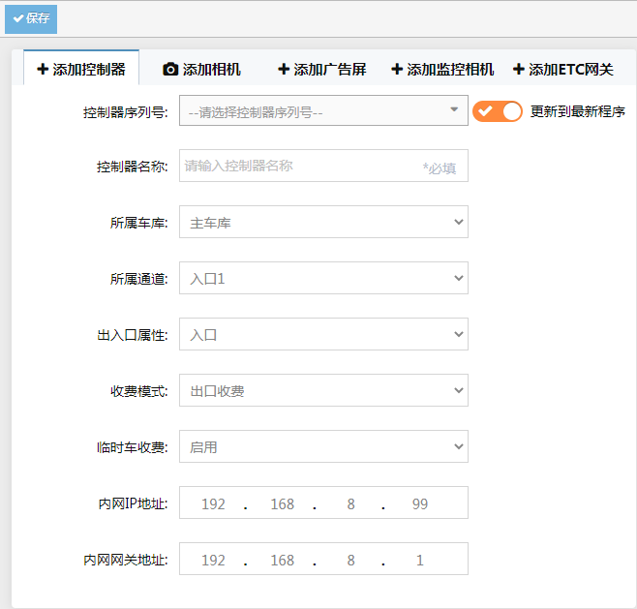
功能触发：
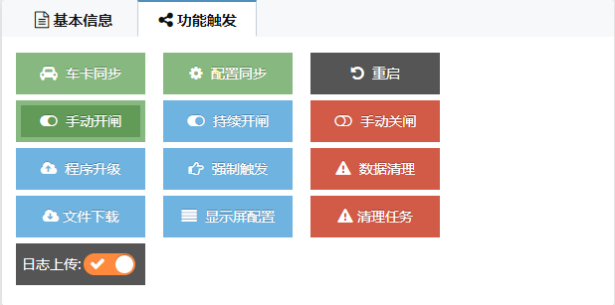
车卡同步：手动下发车辆信息或卡片信息。车牌登记时系统会自动下发车辆信息，无需再手动下发（好动车卡同步时，需先数据清理后在同步，否则同步的信息会不准确）。
配置同步：手动下发配置信息。更改配置信息后。系统会自动同步到控制器。
重启：发送控制器重启指令。
手动开闸：远程发送开闸命令（请在确保闸杆升降范围内无人无物时再点击，以免造成伤害）。
持续开闸：远程手动开启道闸常开功能，关闭需要点击手动关闸（请在确保闸杆升降范围内无人无物时再点击，以免造成伤害）。
手动关闸：远程发送关闸命令（请在确保闸杆升降范围内无人无物时再点击，以免造成伤害）。
程序升级：控制板程序升级（控制器出厂前已正常烧录程序，请勿随意更新升级，如有功能升级需求，请咨询相关技术人员后再更新升级，否则可能会导致系统无法正常运行）。
文件下载：下载字库、显示驱动等信息到控制器（控制器出厂前已正常烧录字库和驱动，请勿随意下载，如需要变更显示方式，请咨询相关技术人员后再更新升级）。
强制触发：
显示屏配置：配置控制显示屏显示内容。
数据清理：清理控制器的缓存数据，点击后控制器中的车卡数据将会全部被删除。
清理任务：清理控制器的当前任务，如车卡同步任务。
日志上传：是否需要将控制器日志上传云平台（建议勾选，方便有疑问时技术人员通过日志分析原因）。

添加相机：
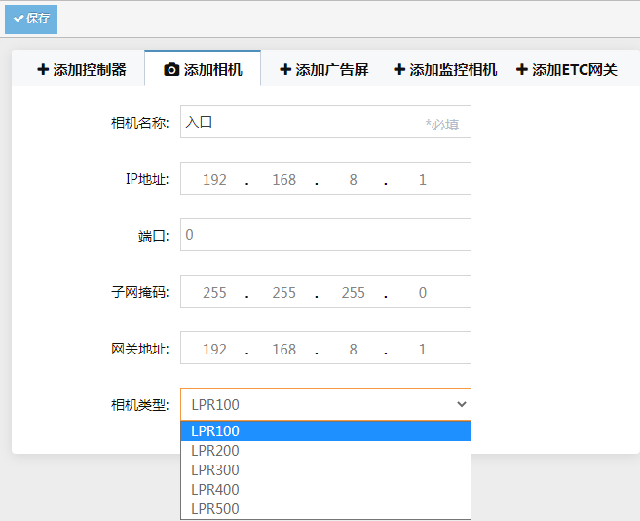
车牌识别相机的IP地址需要设置成和E4G控制器相同的网段，否则无法正常通讯。相机识别车牌后通过HTTP服务将识别结果传输给HTTP控制器。
相机维护：
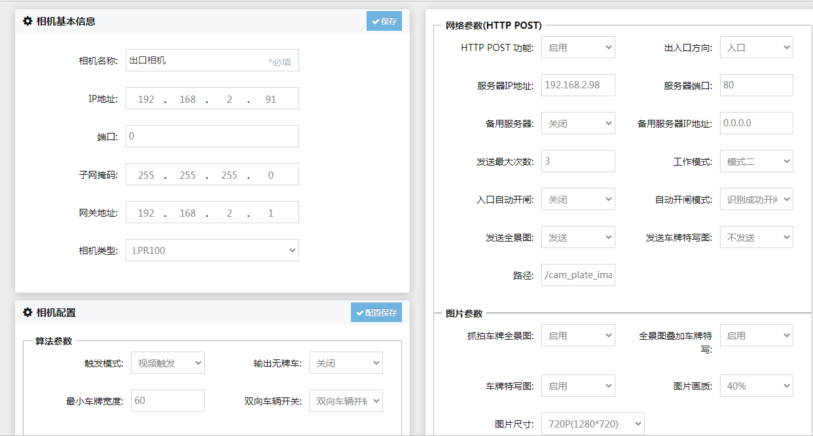
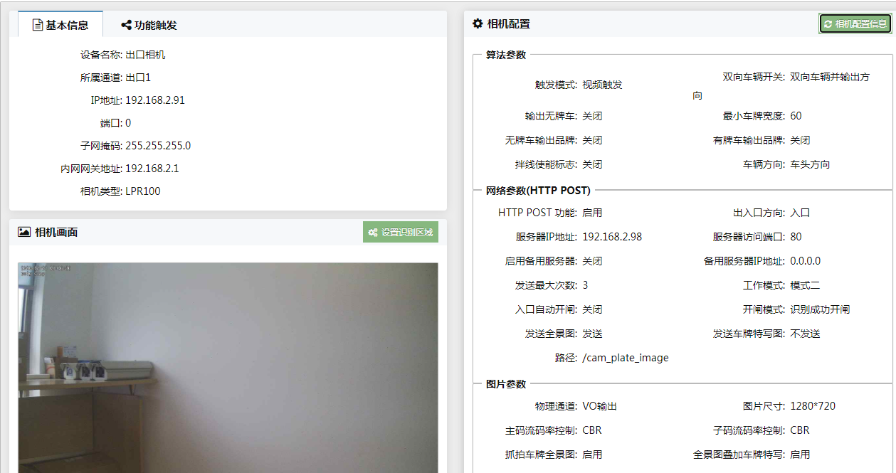
摄像机和E4G控制器正常通讯后，可在云平台设置相机常用参数，如识别方向、HTTP推送配置、抓拍图片尺寸等参数。
绘制识别区域前， 需要先获取“相机配置信息”，否则无法绘制。

4.1.7车场二维码
管理停车场的所有二维码图片，包含云坐席对讲二维码、进出通道二维码、各个设备二维码、进出场的动态/静态二维码等二维码信息。
您可以将这些二维码张贴到相应的位置，使车主能更好的使用，也方便车场的便捷管理。
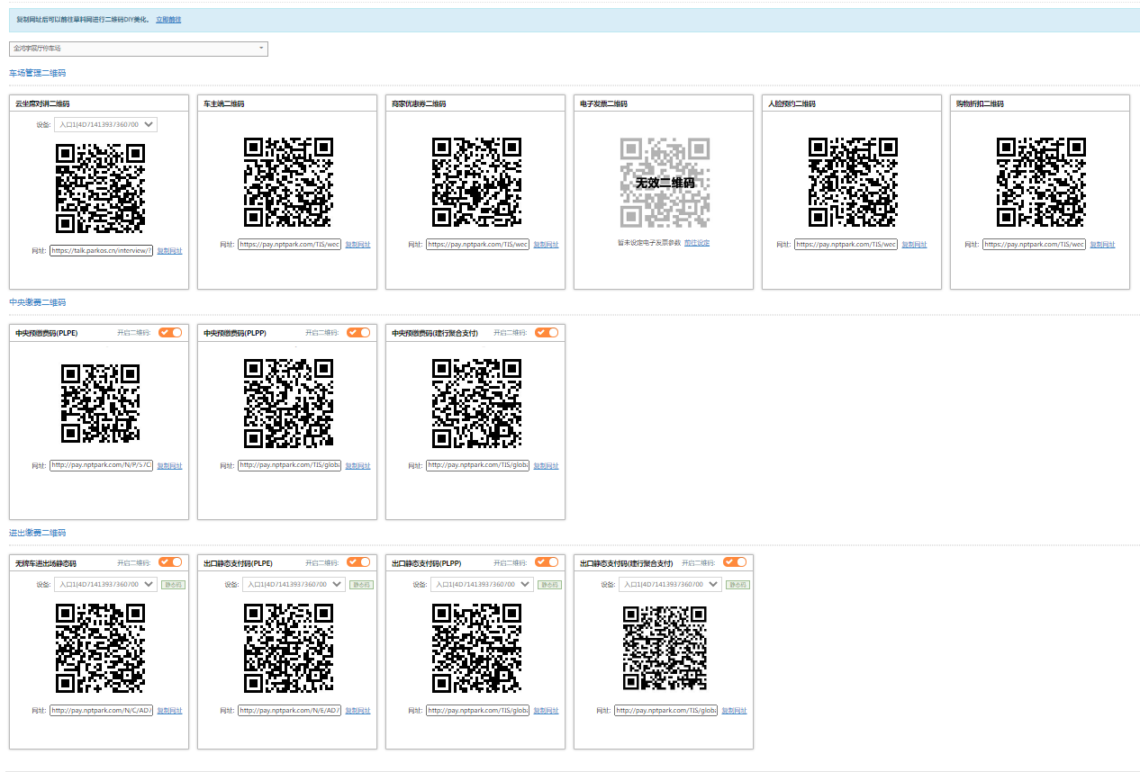
云坐席对讲二维码：每个通道的云坐席二维码都是固定唯一的，无人值守的系统，车辆无法正常通行时，车主可使用手机微信扫描云坐席二维码呼叫托管中心，由托管中心紧急处理。
车主端二维码：车主通过微信扫描车主端二维码可进入停车移动平台，添加个人车辆信息，或线上申请登记月票车，查询停车场的优惠活动套餐等服务。
商家优惠券二维码：商户通过微信扫描“商家优惠券二维码”可在移动设备登陆商户管理平台购买云优惠券后为车主打折。如停车场管理运营单位未发布云优惠券，商户登陆后不可购买优惠券，无法折扣。
电子发票二维码：开通了电子发票功能项目，车主可缴费成功后，可扫描“电子发票二维码”申请电子发票。
人脸预约二维码：访客预约二维码。
购物小票二维码：开启了购物折扣后，车主扫描购物小票，输入购物金额，即可进行相应的停车折扣。
中央预缴费码（PLPE）：场内预缴费二维码，停车场内明显可见的位置应该多粘贴中央预缴费二维码，方便车主预缴费出场，以免因为排队缴费导致的拥堵。
中央预缴费码（建行聚合支付）：开通了建行支付的项目，场内需要粘贴对应的建行预缴费二维码，否则无法正常缴费。
无牌车进出场静态码：无牌车辆扫码进出场，无需人工干预，有牌车辆出场扫码无牌车出场码缴费离场。

4.2 车辆管理

4.2.1 日常管理
此为日常的车辆管理界面，如车辆查找、新增车辆、车辆信息导入导出、车辆延期等操作。
提示：您在根据车牌号查询时，查询数据框内不得有空格；
新增车辆：
点击“”按钮，弹出对话框，如下图所示：
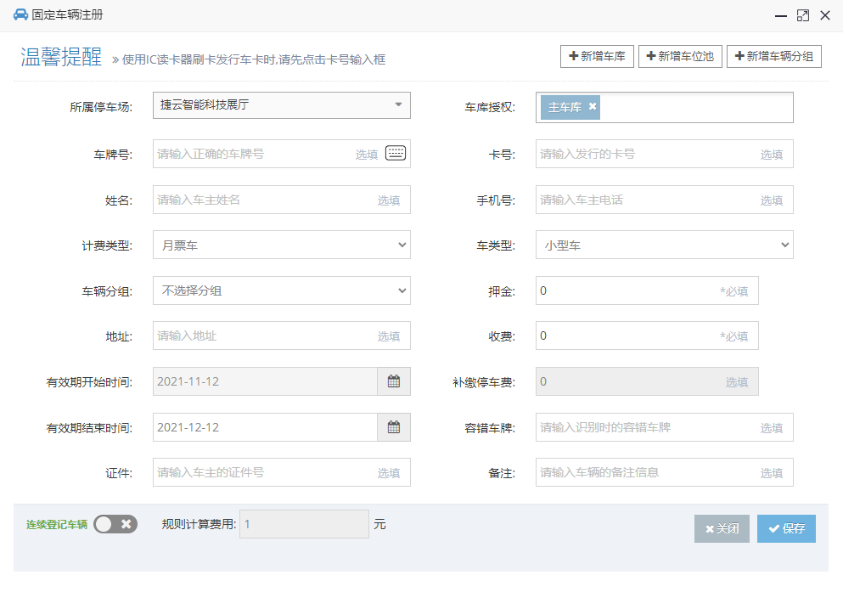
车牌登记步骤，如上图所示：在输入正确的车牌号码（国标车牌中没有字母O和字母I，没有·）→选择授权的车库→输入车主姓名和手机号等信息（为了方便后期的维护管理，建议完善车主信息）→选择对应的计费类型（月票车、储值车、贵宾车等）→选择对应的车辆类型（小型车、中型车、大型车等）→需要分组管理的则选择对应的分组（需要预先设置车辆分组）→设置有效期→输入押金和收费金额（押金和收费金额必填，不需要押金和收费的填0即可）→确认信息无误，保存。
提示：有“*”的选项为必填项，非“*”选项为可选项，车牌号和卡号二者选其一为必填项。
车牌批量导入步骤：
点击→模板下载→按模板编辑车牌信息→选择批量导入Excel文件…→确认导入。

车辆延期：
找到需要延期的车牌，点击对应车牌的按钮，如下图所示，确认延期日期（默认延期一个月，未过期车辆延期默认从当前有效期往后延期；过期车辆延期默认从当前日期往后延期，如需修改有效期，点击修改日期即可），输入延期费用（输入费用后，按回车键可生成收费二维码，便于车主扫码支付），确认无误，点击，提示“操作成功”表示延期完成。
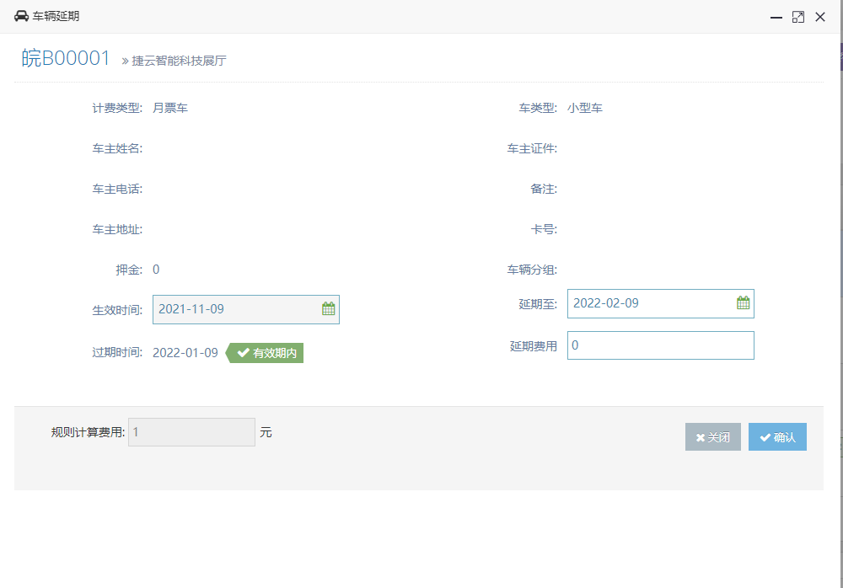

注意：车辆延期仅适用于：月票车、免费车、时租车、贵宾车，车位池车、临停车延期无实际作用，储值车无延期功能。
操作：
- 您可以将固定车辆与微信进行绑定，点击按钮，使用手机微信扫一扫，进行绑定，查看自己的微信号绑定了多少个车辆，请点击“微信物业”查看，或扫描车主端二维码进行查看。（注：一个微信号最多绑定5台车）
- 月票车自助延期，管理人员可以设置是否允许车主自助延期，点击月票车右侧的禁止图标即可，若要再开启车主自助延期功能，需要点击图标开启即可。
- 月票车延期、储值车充值时，在输入金额后，可以点击金额右侧的二维码图标，然后扫码支付，也可以直接支付现金，在平台上缴费。
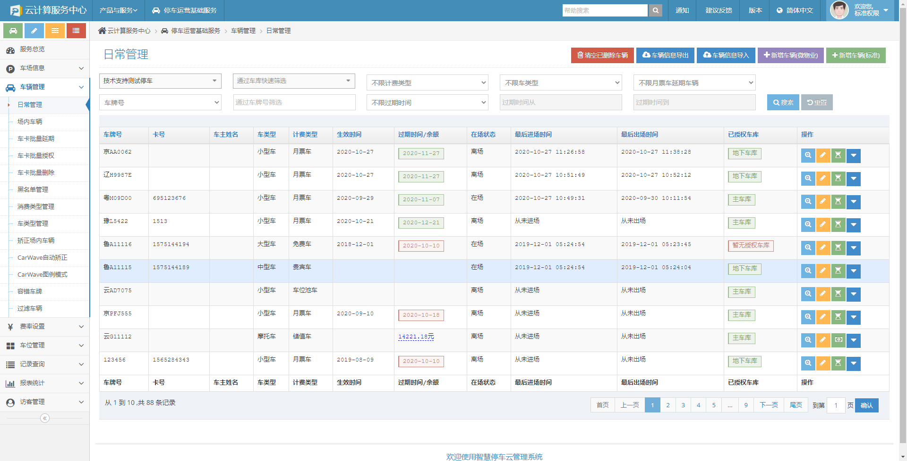
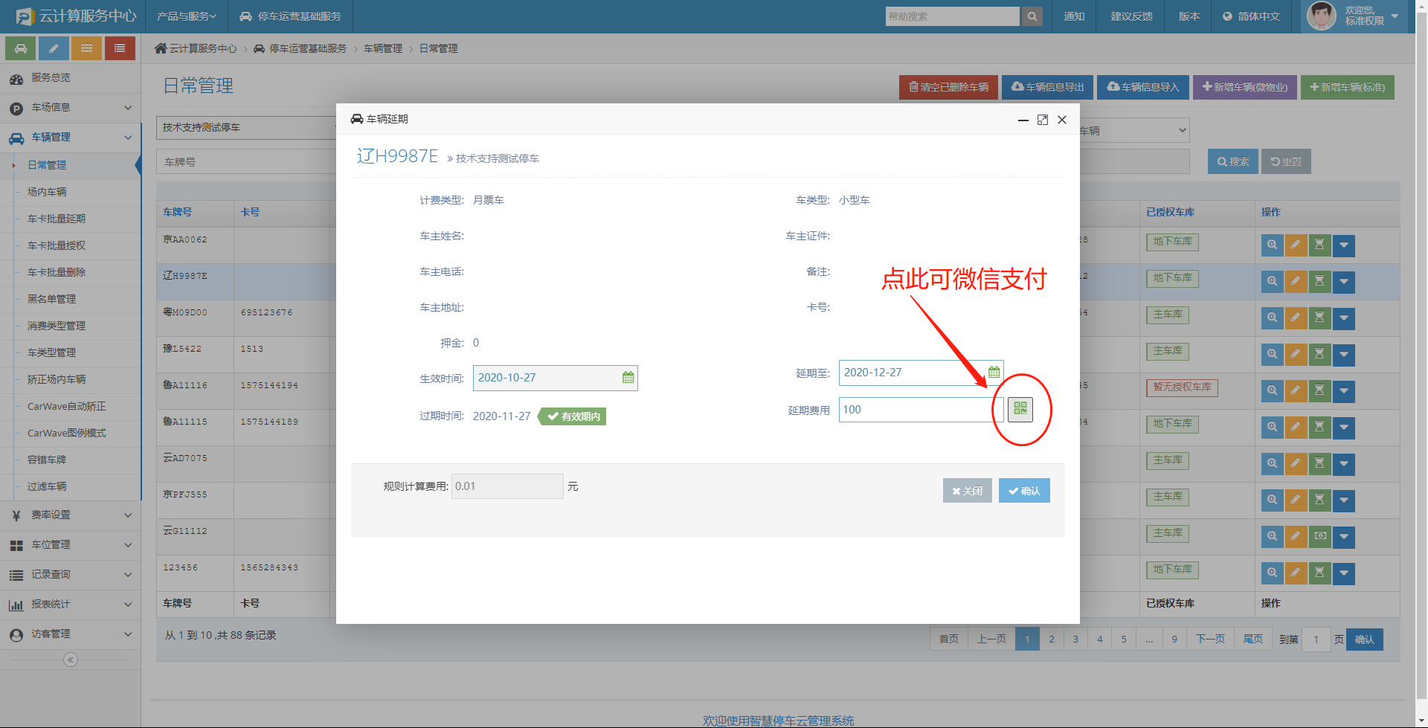

4.2.2 场内车辆
功能：查看目前停车场内的所有车辆信息，包含入场时间、车辆类型、缴费状态等；
操作：
设置折扣：对场内车辆停车费打折操作；
修改车辆类型：修改车辆类型的目的是为车辆的准确计费（如蓝牌默认小型车，但蓝牌货车需要按中型车收费，此时需要将车类型由小型车改成中型车）。
强制出场：手动删除在场记录，在场记录删除后，车辆将无法正常的计费，请务必确保车辆不在场后再删除，以免影响车辆的正常计费和通行。
添加到过滤车辆：点击图标将车辆增加到过滤车辆，查看详细请点击“过滤车辆”。
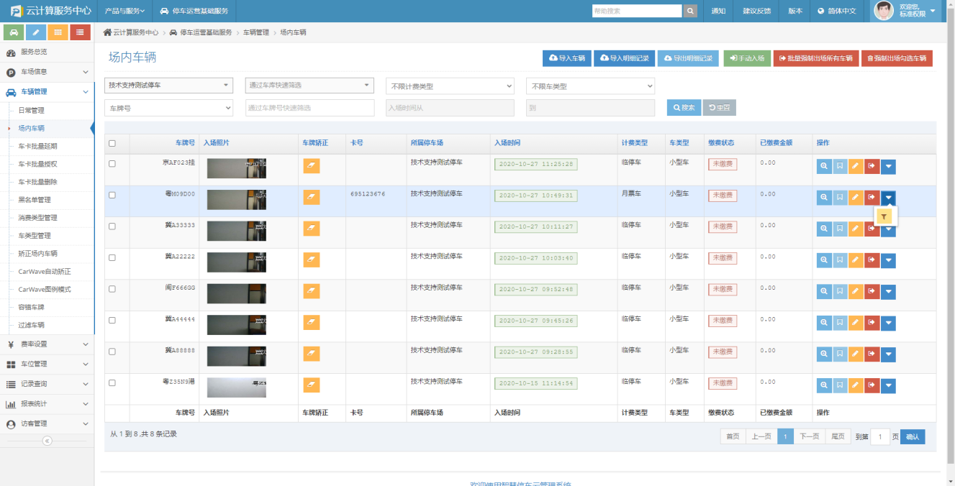

4.2.3 车卡批量延期
用于将车辆进行延期处理，可先查询出相应的车辆信息，然后进行批量延期，若未查询，则针对于该停车场内的所有车辆。批量延期后所有车牌的有效期相同。
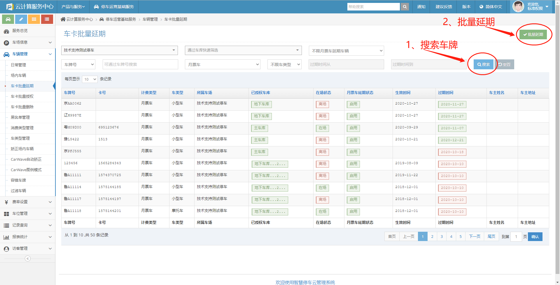

4.2.4 车卡批量授权
用于将车辆进行车库授权处理，可先查询出相应的车辆信息，然后进行批量授权，若未查询，则针对于该停车场内的所有车辆。
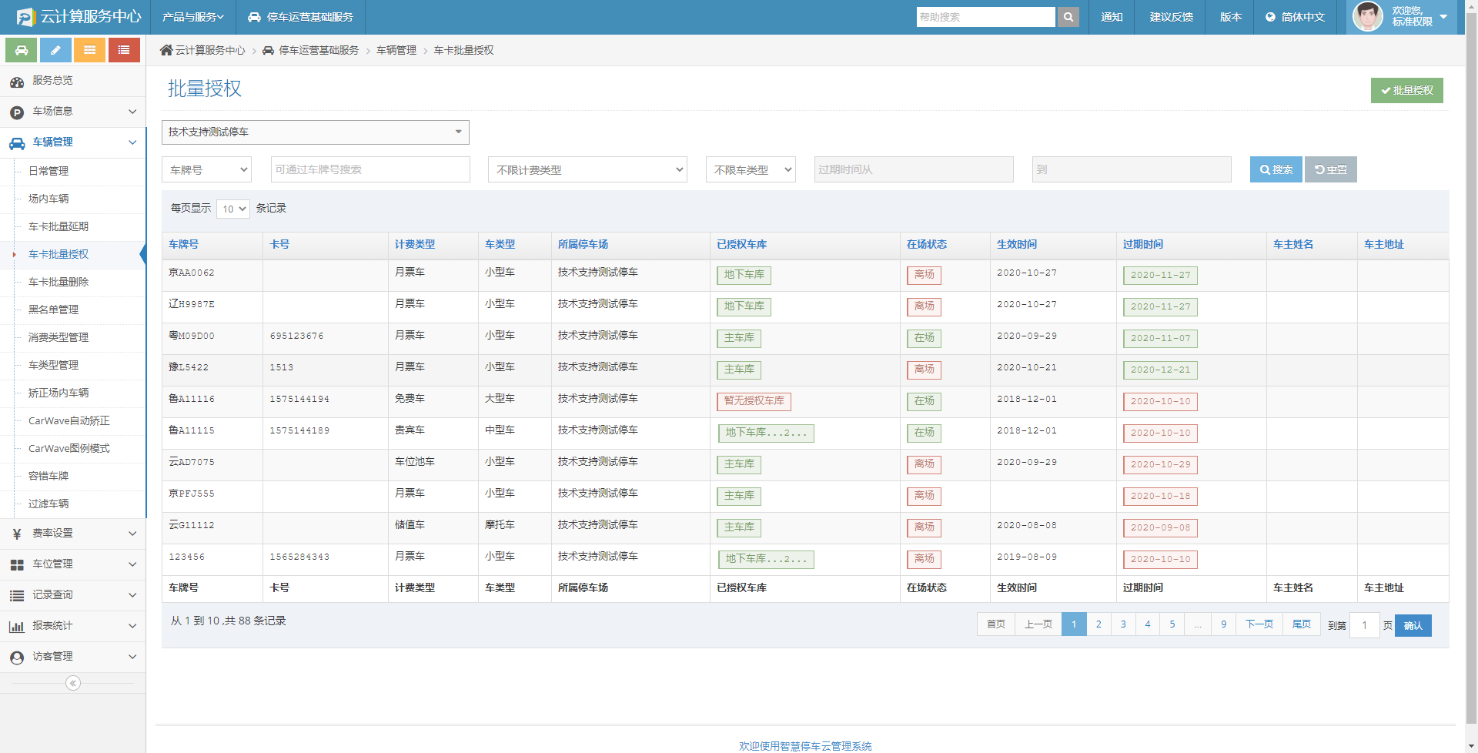

4.2.5 车卡批量删除
删除已登记的车卡信息，删除后固定车将自动转成临时车辆，按临时车收费通行（车辆信息删除后不可找回，请慎重操作）。
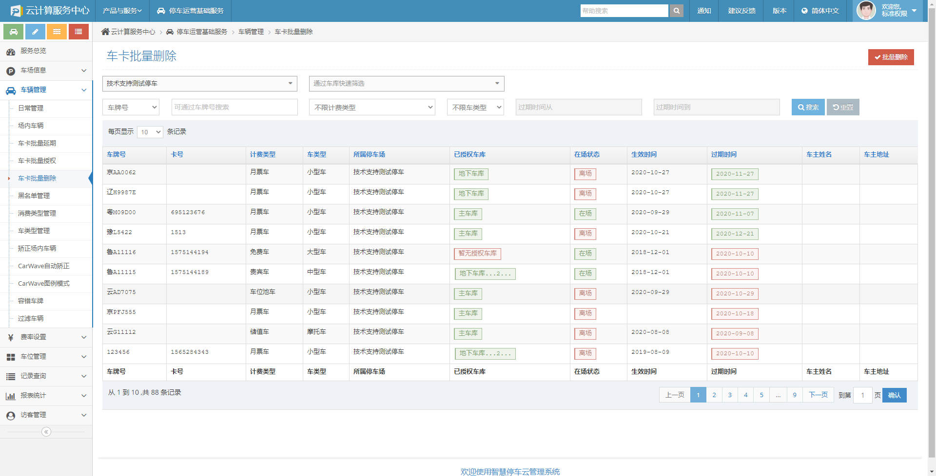

4.2.6 黑名单管理
可将逃费车辆、违规占道、剐蹭等肇事的场内车辆设置为黑名单车辆，并设置添加原因，方便追责。添加黑名单后车辆，不论是否登记过过牌，都将禁止出入场。黑名单的车辆进出停车场时，系统会提示该车辆禁止通行（控制机显示屏不会显示此车辆为黑名单车辆），需要管理员确认后才能手工放行。被添加黑名单的车牌需要管理员从黑名单列表中删除后才可以恢复正常通行。
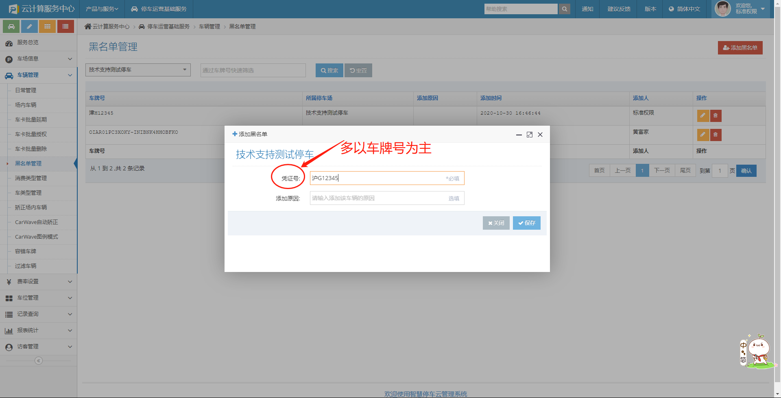

4.2.7 消费类型管理
系统提供了贵宾车、月票车、临时车等7种消费类型。管理员可以查看并修改计费类型的名称，但不能添加，修改完成后，这些计费类型将用于整个系统。点击右侧的编辑按钮，即可修改计费类型名称，该类型的属性不可更改。消费类型名称修改后，车辆进出时，控制机显示屏显示的类型仍未系统默认的类型，非更改后类型名称。
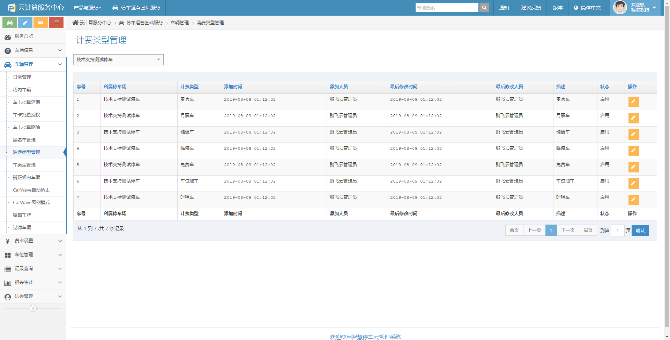

4.2.8 车类型管理
系统提供了小型车、中型车、大型车等12种车辆类型，您可以查看并修改车类型的名称，但不能添加，修改完成后，这些车类型将用于整个系统。点击右侧的编辑按钮即可修改车类型名称。将不同车辆设置成不同类型的原因是为了实现不同类型的车辆的差异，达到更合理收费的目的。
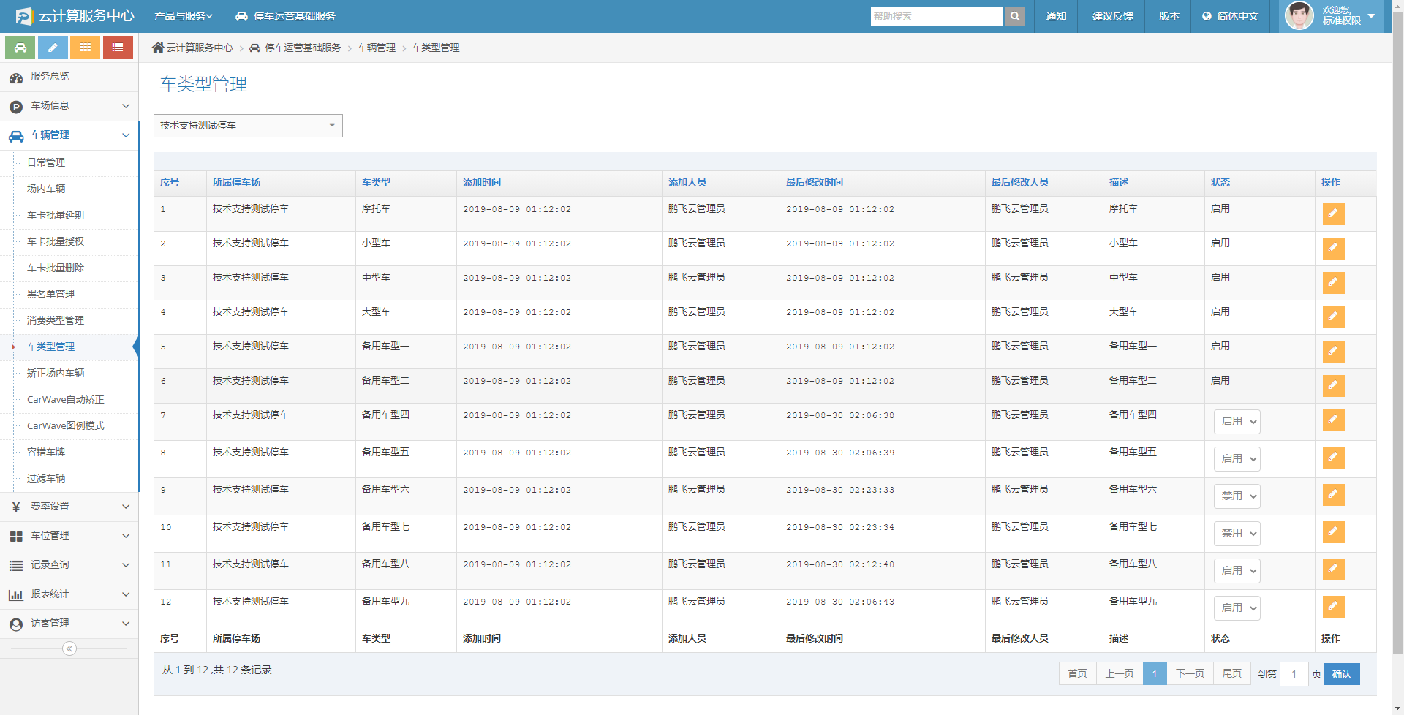

4.2.9 矫正场内车辆
随着车牌识别技术的日趋完善，车牌识别精度越来越高，但是受限于光线（顺逆光）、车牌污损等客观因素，车牌识别率无法做到100%的准确率，车牌识别错误后，为了不影响车辆的正常通行与计费，这时需要人工干预，通过识别的车牌与抓拍图片信息进行人工比对，及时修正车牌。对于识别不正确的车牌，输入正确的车牌后，点击确认按钮即可。
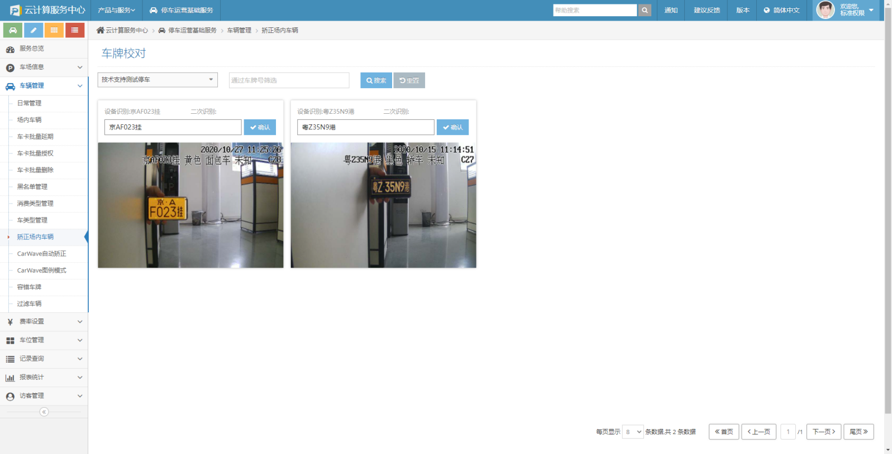

4.2.10 CarWave自动矫正
系统具备二次识别功能，即相机识别到车牌后将识别结果和抓拍照片上传云平台，而平台集成的识别算法对抓拍图片再次深度识别，并输出识别结果，然后将识别结果与相机的识别结果校验，校验结果一致视为车牌识别正确，校验结果存在差异则可以人工确认（此功能为系统附加功能，需要收费，可根据项目实际情况自由选择是否需要开通）购买套餐包后，可以人工介入修正识别错误的车牌号码，自动矫正即系统可自动对识别错误的车牌号码进行矫正，人正复核。
注：此为列表模式，数据不可删除。
提醒：购买后，请联系管理员进行开通，管理开通CarWave自动矫正，请点击“CarWave设置”。
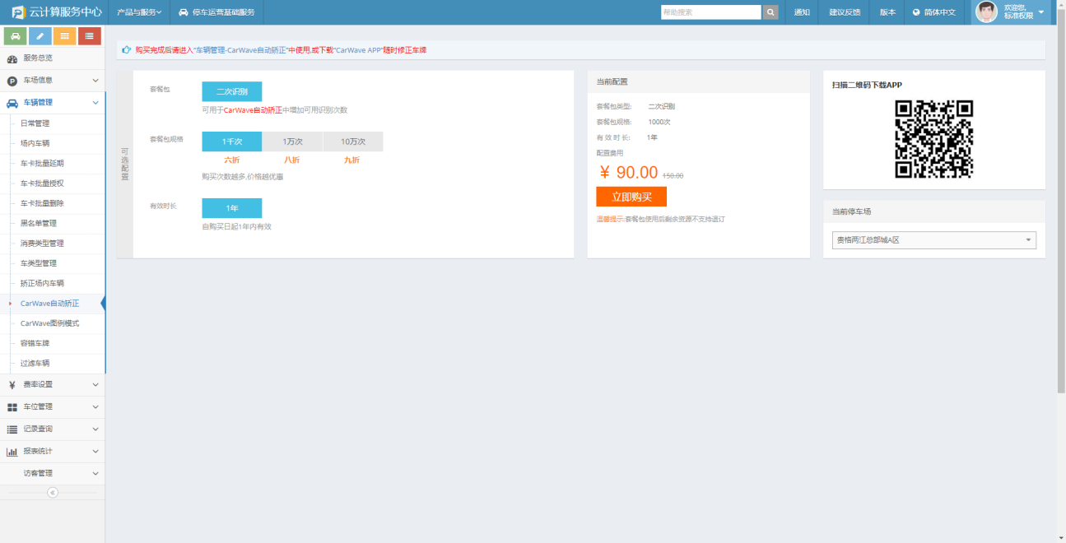
（未购买套餐时的页面）
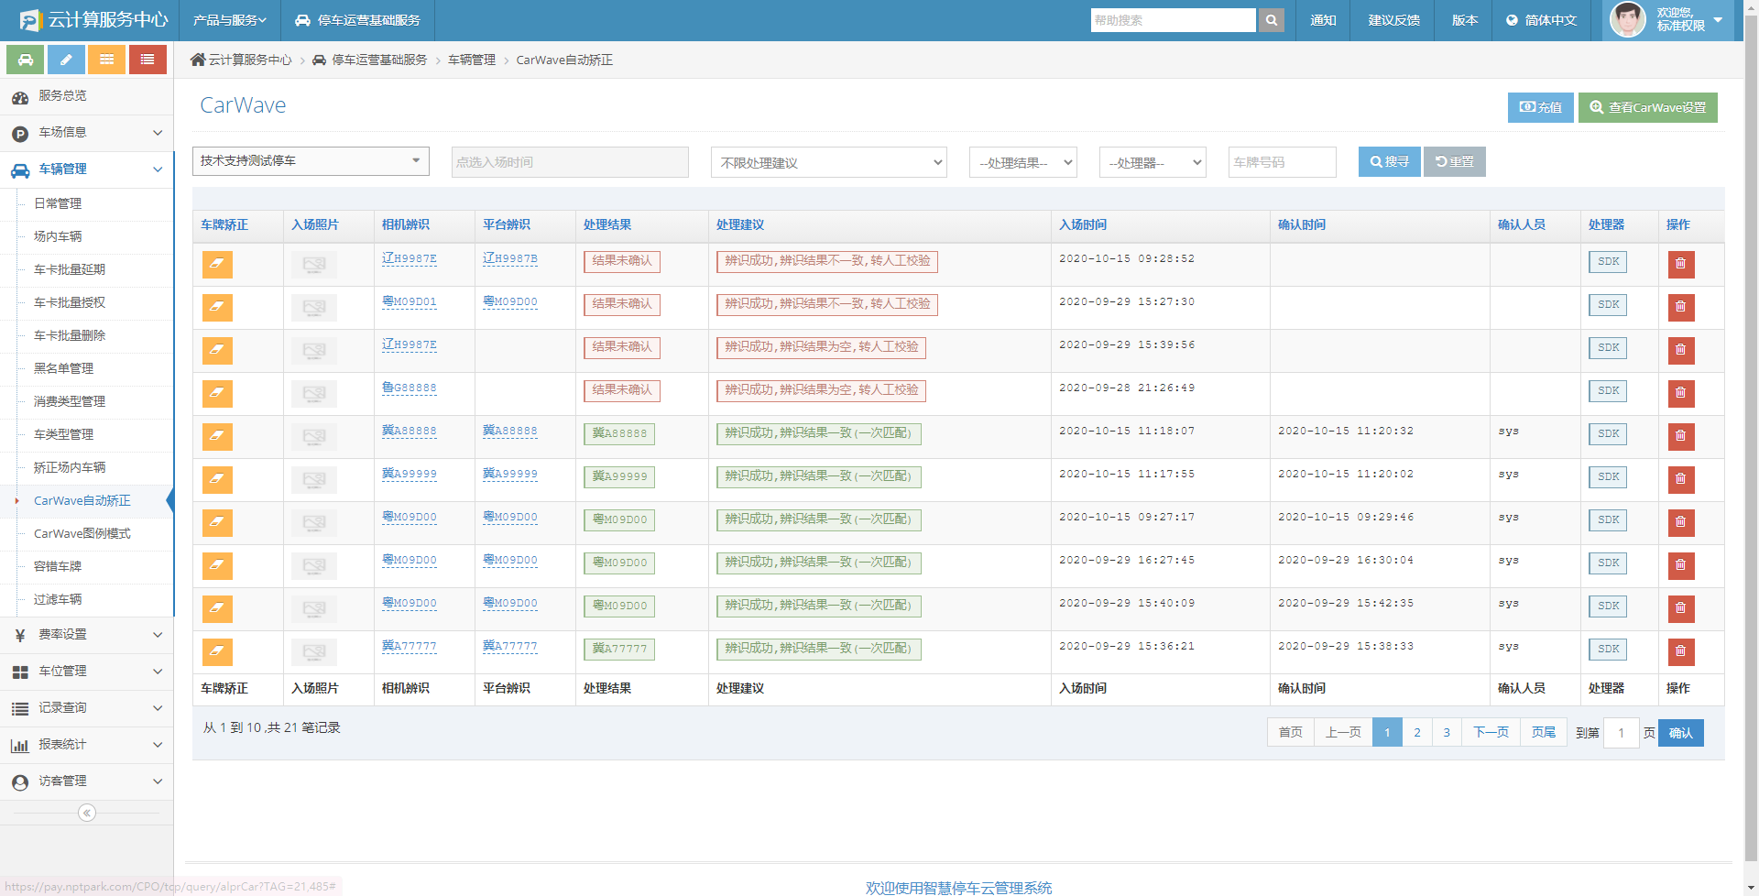
（已购买套餐时的页面）

4.2.11 CarWave图例模式
购买套餐包后，可以人工介入修正识别错误的车牌号码。
注：此为图片模式，数据可以删除。
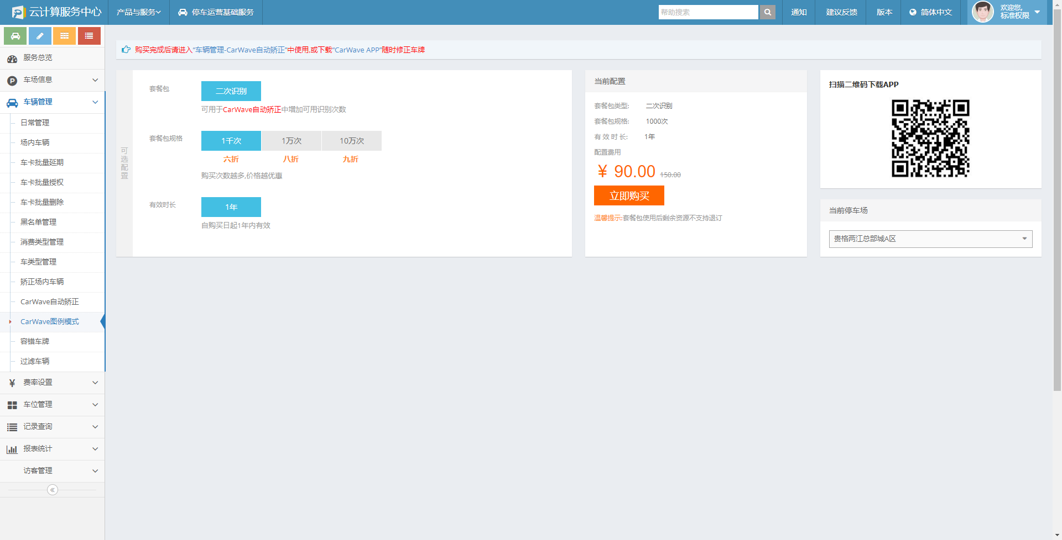
（上图为未购买套餐时的页面）
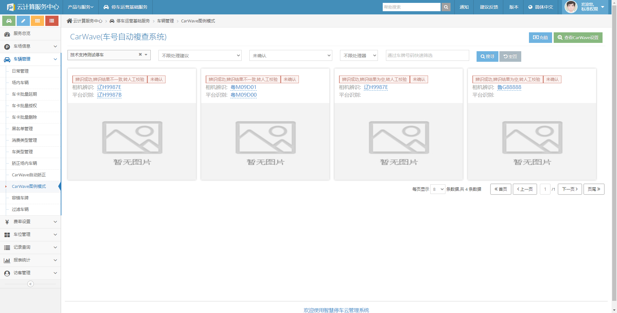
（已购买套餐时的页面）

4.2.12 容错车辆
受限于识别角度、光线（顺逆光）、车牌污损等客观因素，车牌识别率无法做到100%的准确率，可能会出现1和7,0和Q，8和B等的识别混淆个别车牌经常识别错误成另外的车牌，导致该车辆无法正常的通行或计费。可将该车牌经常识别错误的车牌添加成正常车牌的容错车牌，添加容错后，识别到容错车牌按正常车牌处理。
操作：先搜索车牌号码，然后再点击添加按钮进行容错车牌的输入，一个车牌支持添加多个容错车牌。临时车需要添加容错时，需要将正常车牌先登记注册后，才能添加容错。
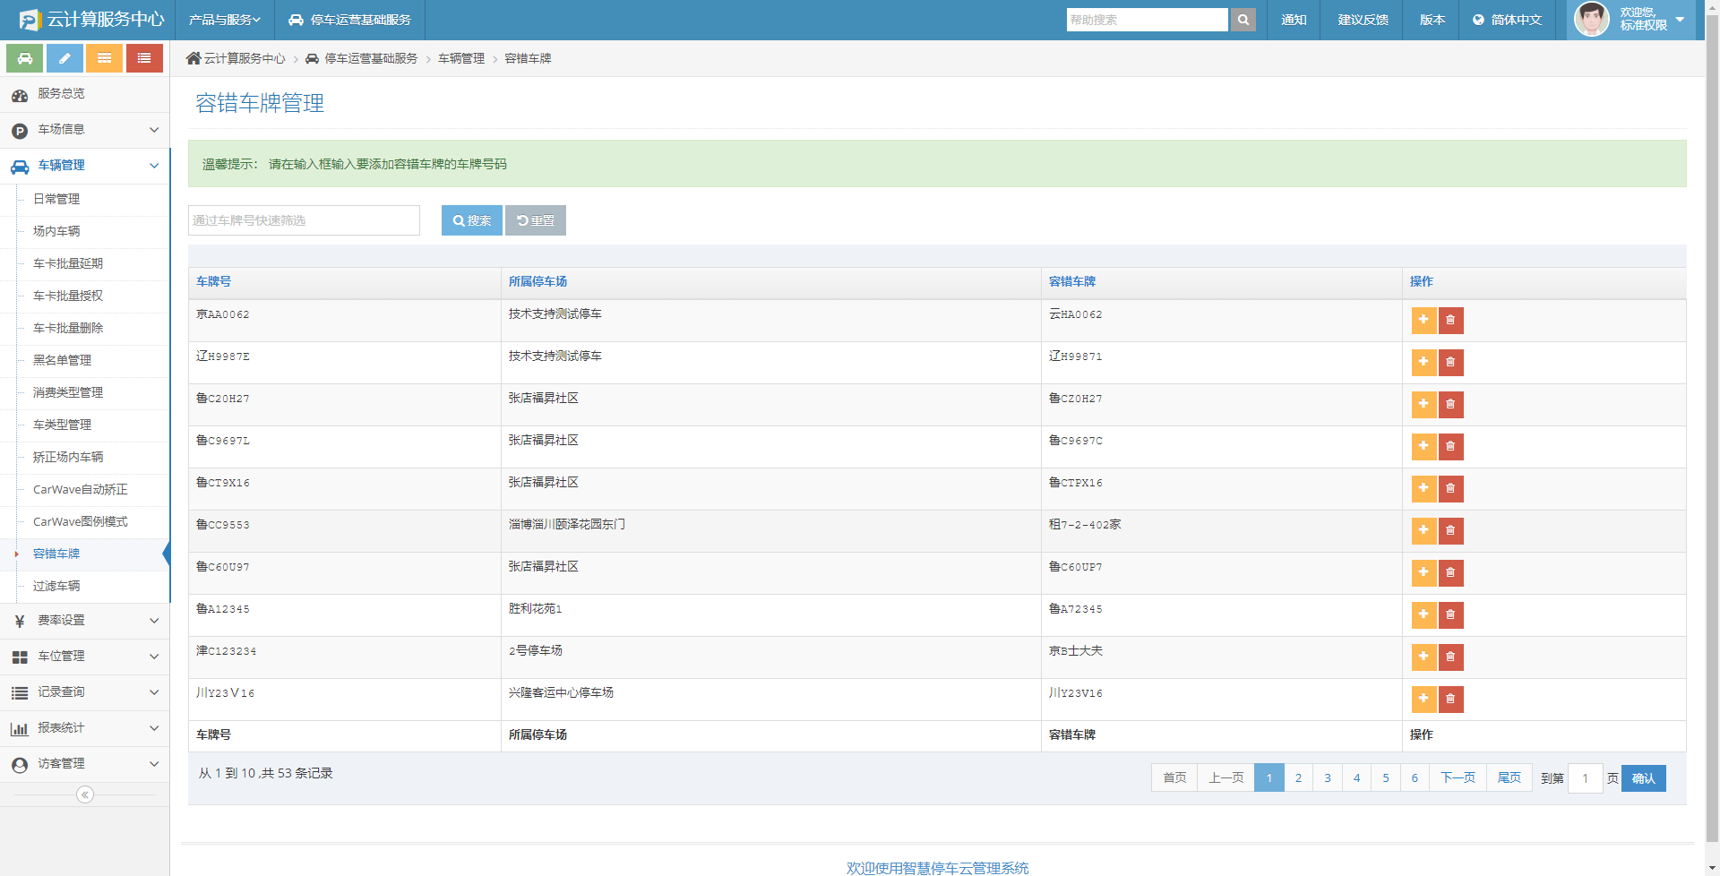

4.2.13 过滤车辆
由于识别区域内存在下水道井盖、减速带、值班员衣服上的编号、行人衣服的成串字符或车身的图案字符等干扰因素，相机无法将此类干扰完全过滤，可能会识别输出非正常的车牌号，导致道闸无车通行时的无故开启。可将此类相机输出非正常的车牌添加到过滤车辆，添加过滤后，相机再次疏通同样的车牌系统将直接过滤识别结果。
批量导入过滤车辆时，请先下载模板，然后根据下载文档内的提示输入相应信息，然后选择文件，确认后导入。
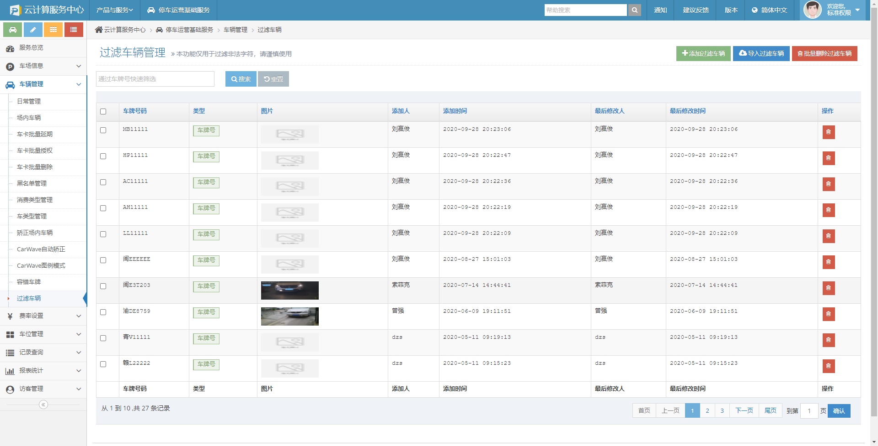

4.3 费率设置

4.3.1 临停车费率
费率，是停车场对所有进出车辆收费的标准，车主扫码缴费计算出的费用或车辆出场识别产生的费用都是停车时长在对应的费率计算出的结果，不同的计费类型、不同的车辆类型在每个车库都需要设置对应的费率，费率缺失将导致无法正常收费。系统支持多种费率规则，根据实际需求设置对应的费率标准即可。
“一天最大收费”按钮中，“自然天”指每天的00:00:00到当天的23:59:59结束的时间段内，而“连续24小时”指从车辆最后一次出场时间开始算起，向前连续的24小时。例：京A12345，1日进出合计5次，而在第1次出场时，收费金额已达到当天的最大收费，则后面的几次进出不再收费，若最后一次出场时间在2日，与1日收费的时间差在24小时内，同样不再收费。
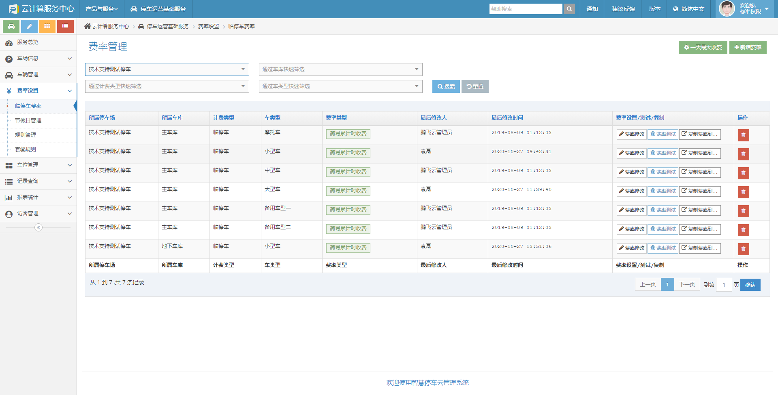
点击“费率修改”，可对相应的计费类型进行费率修改。
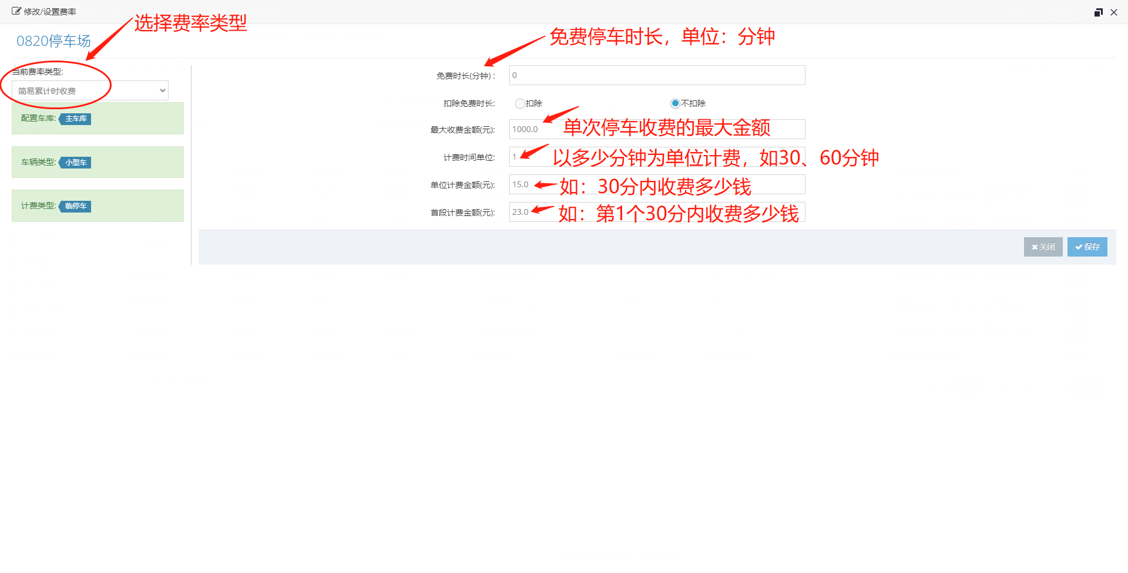
复制费率到……按钮，可以将A费率类型复制到B费率类型当中，比较适用于当计费类型相同的不同车类型上，或有两个不同车库时，将A费率类型复制到B费率类型当中，方便您快速设置。
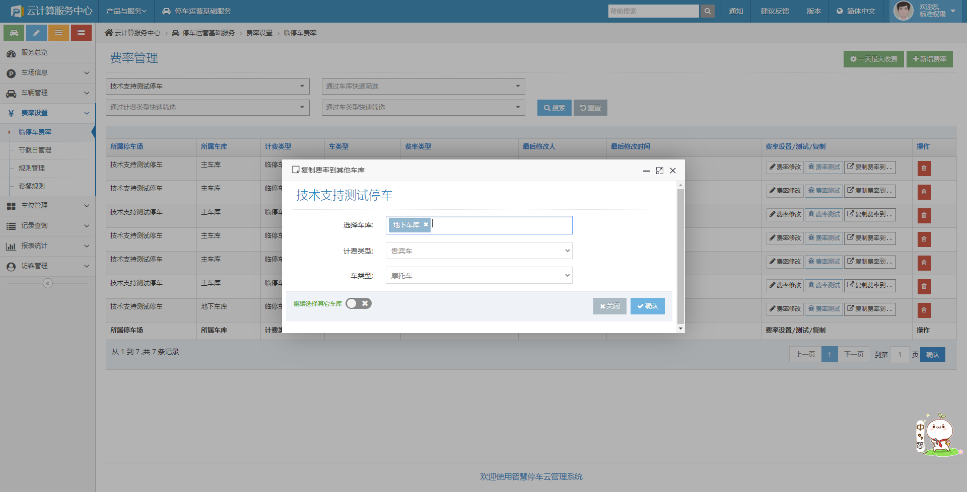
点击可测试设置好收费规则是否符合停车场的计费标准，如下图所示：

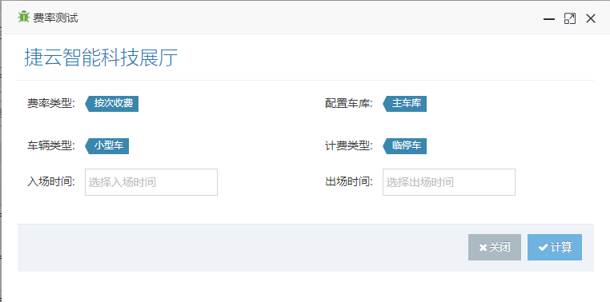

4.3.2 节假日管理
添加节假日的目的：写字楼、商业中心、景区等工作日和节假日车流量或收费标准有区别的停车场，通过设置节假日，并设置对应的费率标准，可实现节假日和非节假日不同的收费标准，从而满足收费需求或达到停车场空余车位的合理利用。
：快速将一年内，礼拜一——礼拜日的某一天或多天都设置成节假日。系统无法自动刷选剔除因特殊节假日补班占用的普通节假日，快速生成后，需人工剔除，不剔除无法按工作日收费，按节假日收费。
：劳动节、端午节、中秋节、国庆节等放假时间不定的节假日需要手动添加，无法一键生成。
注意：添加了节假日后，费率也需要设置对应的包含节假日的费率，否则节假日不生效。
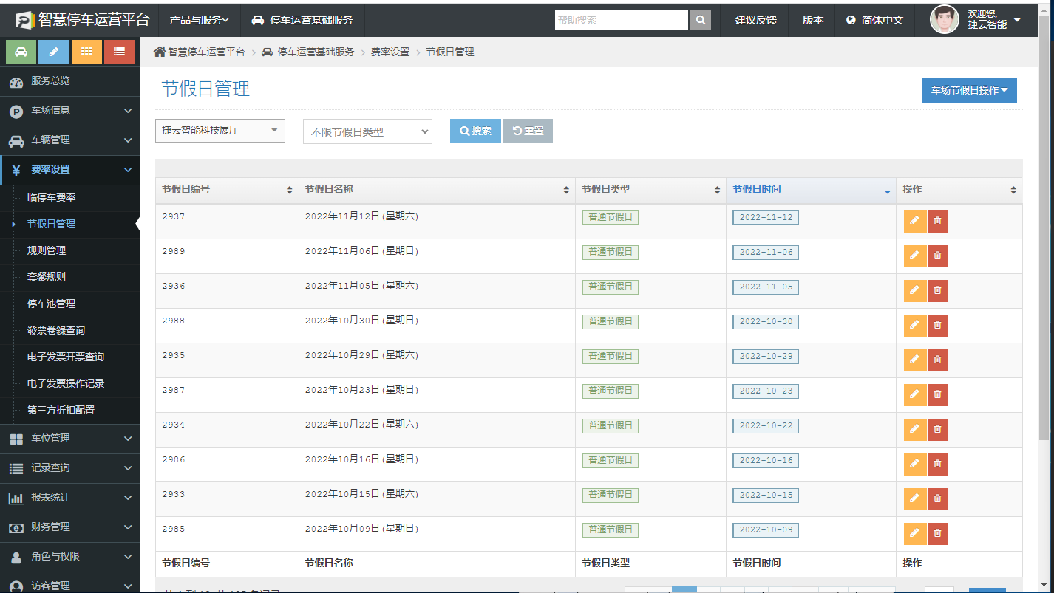

4.3.3 规则管理
预缴费优惠规则：车流量较大，出口因为排队缴费拥堵较严重的项目，可考虑添加预缴费优惠规则，以此引导车主预缴费出场，减小出场通行压力。添加了优惠规则后，场内预缴费将按设置的折扣值对停车费折扣，最小折扣值为95%。只允许添加一个缴费优惠规则。

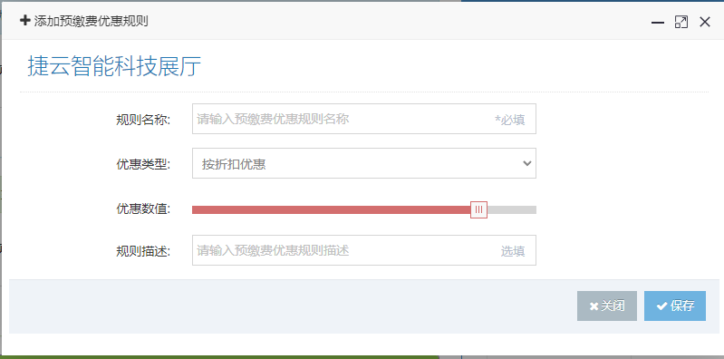
月票车延期规则：月票车延期缴费的费率规则。
车类型：是否需要按照车类型设定延期费率，不限定类型时，所有车辆共享同一费率。按类型设定时，同一类型的车辆只能设定一个费率；
延期费率：延期一个月的金额。
是否允许自助延期：是否允许车主通过线上扫码自助延期缴费；
过期月票车自助延期：是否允许过期车辆通过线上扫码自助延期缴费，不允许时，只有有效期内的车辆可以扫码延期；
已过期车辆计算方式：建议使用从购买日计算，同时开始开启“补缴停车费”功能。
从购买日计算：如车牌在场产生费用，需要补缴停车费；
从过期日计算：不需要补缴停车费，但如车牌已过期较长时间，不太适合从过期日计算。
最大延期月数：允许延期的最长期限；
需管理员确认的延期月数：延期期限≥设定值时，需要管理员确认后才能生效；
管理人员电话：方便车主延期缴费时有疑问咨询；

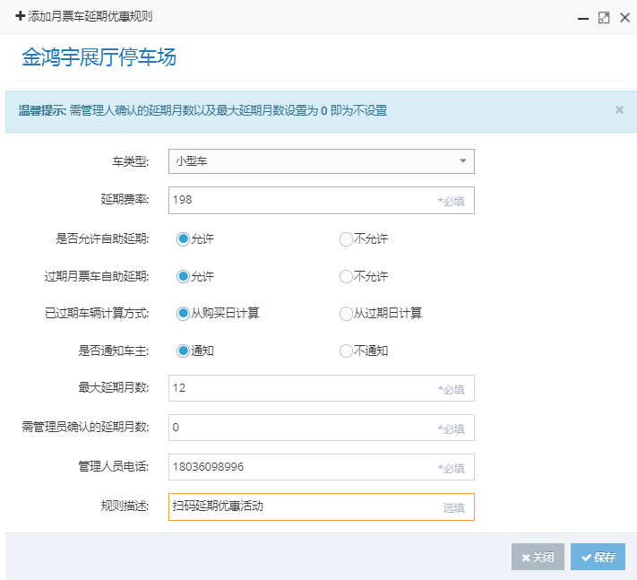
储值车充值规则：储值票车的充值金额设定。
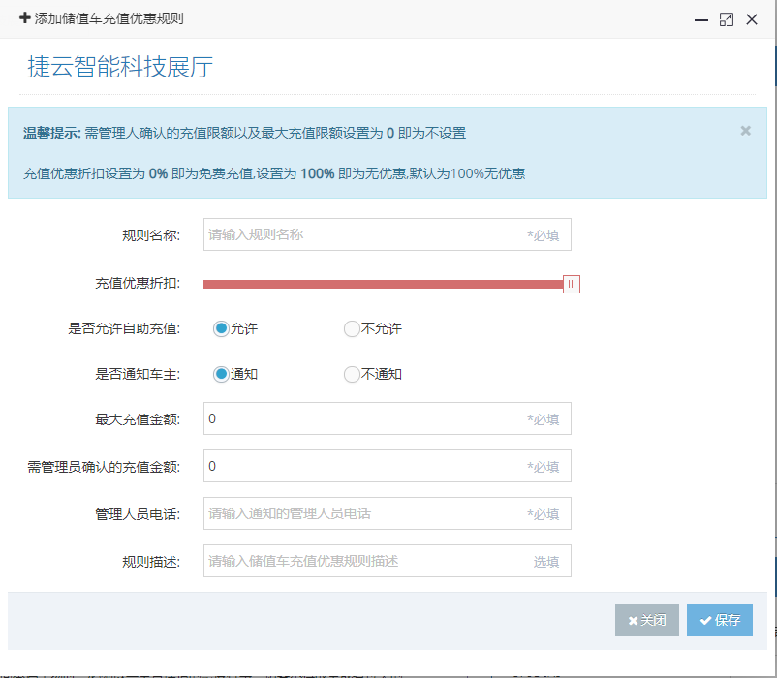
车位池车自助延期规则：车位池车辆所属车位池的车位延期，与月票车延期规则相同，详情请参考月票车延期规则。

4.3.4 套餐规则
套餐就像优惠大礼包，管理方可以设置优惠套餐，以便车主线上购买优惠套餐延期充值，以此来吸引车主在自己的停车场内停车，达到盈利创收的目的。如节假日等喜庆节日为回馈新老客户，吸引更多的车主停车，可发布套餐，以此增加车主的认同感；或者新开业的场所，车流量较少时，可发布有吸引力的优惠套餐，以此迅速吸引更多的车主选择该停车场停车。
购买套餐时，以下事项需注意：
A、车主的车辆必须为固定车辆
B、车主的手机微信与车辆进行了绑定
C、车主购买的套餐与车辆类型相符

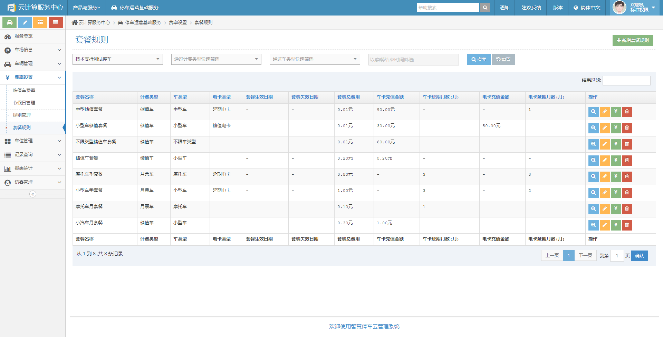

4.3.5 停车池管理
停车池：将多辆车做成一个停车池，则一个池里的车辆出场时直接从停车池余额中统一扣费，无需再单独缴费。停车池可以适用于运营商下的所有的停车场，也适用于某一停车场，还可以仅适用于某一停车场的单一车库。
批量导入停车池时，默认按储值车保存车辆。
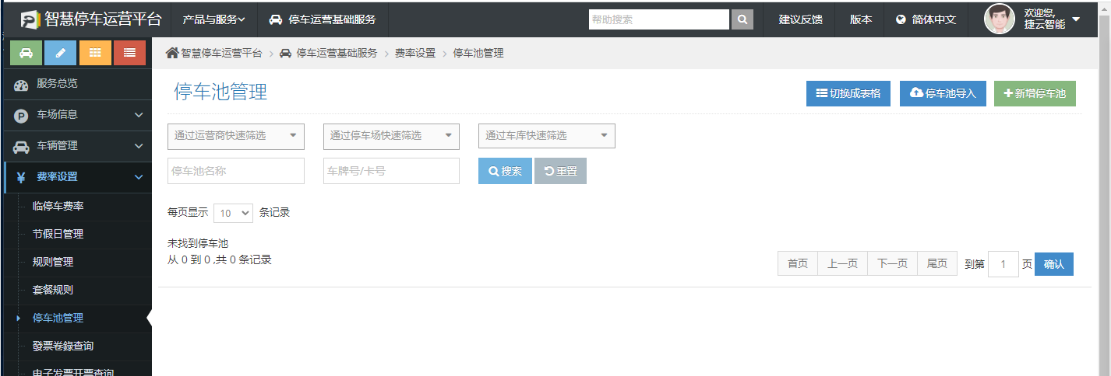

4.4 车位管理

4.4.1 车位池管理
车位池功能即一位多车功能，当车主拥有的车辆数量大于所购买的车位数量时才需要发行车位池，当车主拥有的车子数量小于或等于所购买的车位数量时，不需要发行车位池，建议发行月票车，因为月票车的管理相对车位池车辆更加的简单。比如李白购买了三个车位，但李白有5部车，那么李白所购买的3个车位就是一个车位池，李白最多只能同时停放3部车，其他2部车，可做为临时车进出停车场。
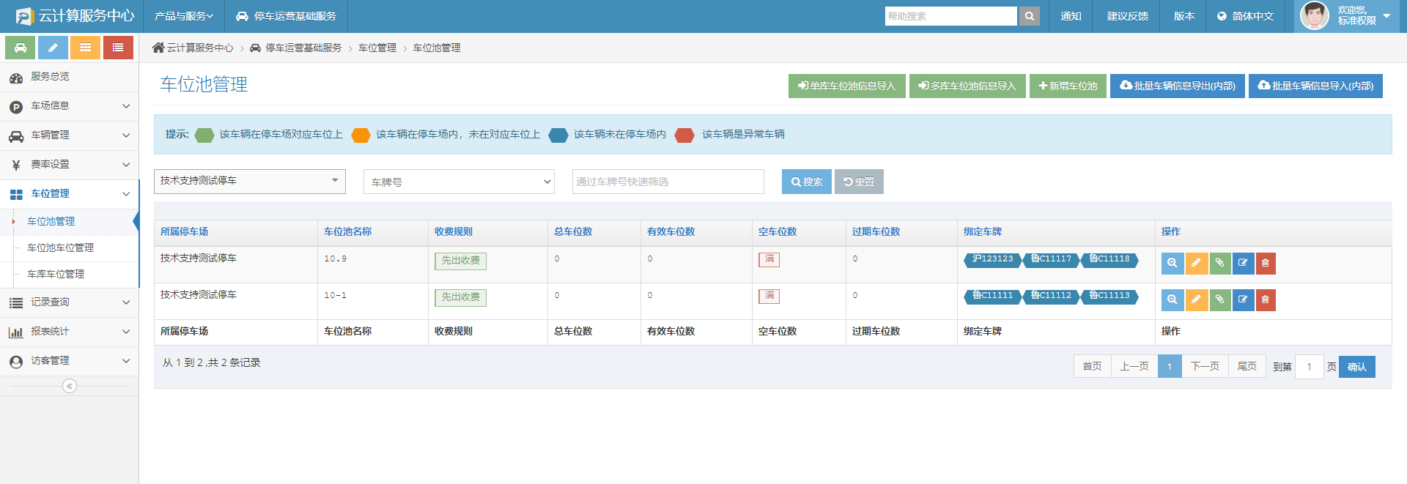
新增车位池：
点击按钮，如下图所示：
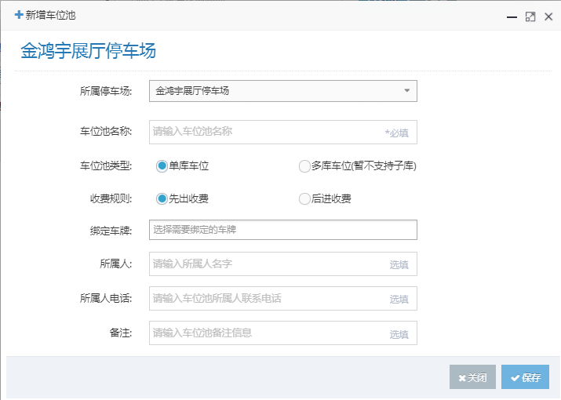
所属停车场：同时管理几个停车场项目时，需要确认当前项目是否为需要执行操作的项目。
车位池名称：车位池名称可以自定义编辑，为了方便管理，以方便易管理为命名原则，如以门牌号命名。
车位池类型：分单库车位和多库车位（只支持多个主库时，车位分布于不同的主库）。
收费规则：分为先出收费和后进收费两种方式。
先出收费——车位池车辆出场时，所属车位池的在场车辆数量＞所属车位池的有效期内的车位数量时，需要计费。（先出车辆的出场时间-后进车辆的入场时间=计费时间）在场车辆数量≤有效期内的车位数量时，不会产生费用。
如：一个车位池包含两辆车A和B，只有一个有效期内的车位，该车位池的车位池满收费方式为：先出收费。
A车入场时间为5月8号8:00 B车入场时间为5月8号10:00
此时，不论是A车或者B车中的任一辆车先出场，都需要计费，计费时间从10:00到出场时间收费，如果这个时长超过了费率的免费时间则需要收费。后出场的车辆不再计费。
后进收费——车位池车辆入场时，所属的车位池车位已满，则该车需要计费，有车位后停止计费。
如：某一车位池拥有两辆车A和B，只有一个有效期内的车位，该车位池的车位池满收费方式是后进收费。
A车入场时间为5月8号8:00 B车入场时间为5月8号10:00
此时，A车出场不需要收费，而B车出场时需要计费，计费时间=A车的出场时间-B车的入场时间，大于免费时间则需要收费。
绑定车牌：如车牌已经登记注册了，可在此处快速的搜索车牌，绑定车位池；如车牌未注册，则无法绑定。
所属人、所属人电话：完善所属人信息的目的是为了后期方便后期的维护管理，建议完善信息。
车牌绑定：
点击需要操作的车位池信息的按钮，如下图所示，在未绑定车辆列表中选中需要绑定的车牌，移到已绑定车辆列表中，确认无误，点击保存即可。
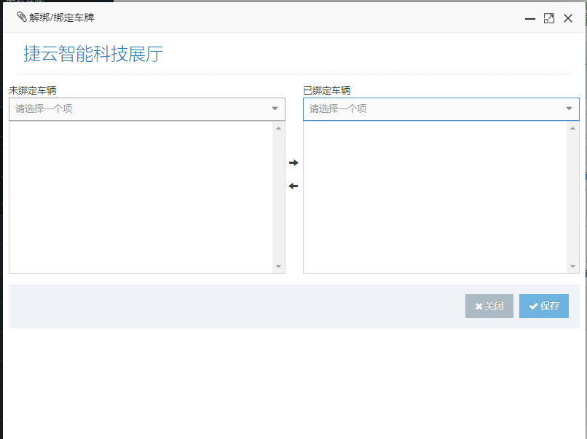
车牌解绑：
点击需要操作的车位池信息的按钮，如下图所示，在已绑定车辆列表中选中需要解绑的车牌，移到未绑定车辆列表中，确认无误，点击保存即可。

4.4.2 车位池车位管理
概念描述：车位池车位，是具体的停车位，如李白购买了3个车位，只有车位添加了，车位池才具有了实际意义。
注意：进行”批量延期“时建议先查询出同属一个车位池的车位后，再进行延期操作，在未选择车位池的情况下进行批量延期，则将当前停车场内的所有车位池车位全部进行延期。
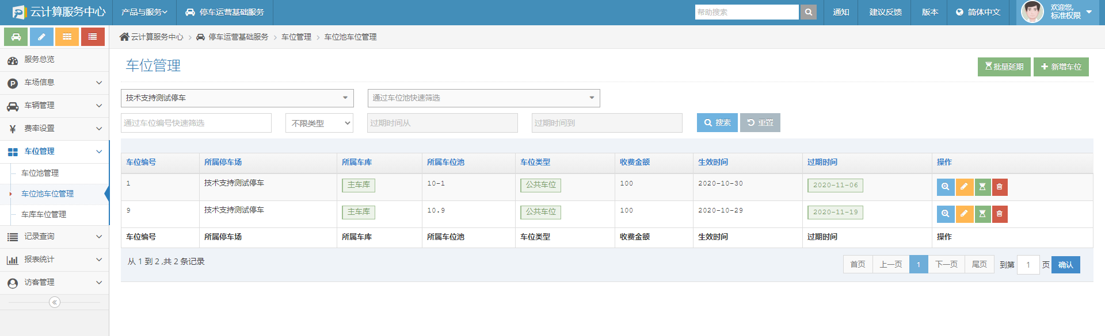
新增车位：
点击按钮，如下图所示：

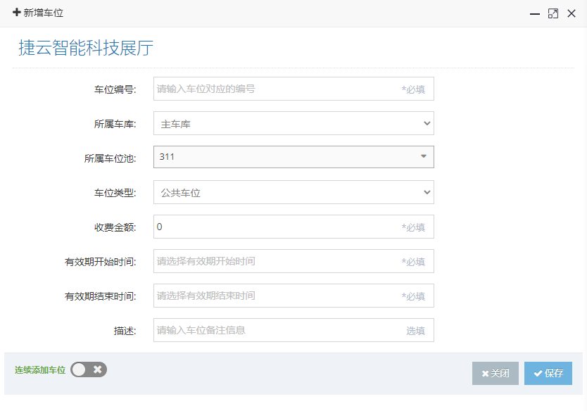
车位编号：车主拥有的车位的编号，如停车场车位已划分编号，可按实际编号命名，如未编号的可自定义输入编号。
所属车库：车位所在车库。
所属车位池：车位关联的车位池。
车位类型：分公共车位和私家车位。公共车位和私家车位的区别在于车位池满入场的车辆，在有车位空闲后是否会停止计费，公共车位会停止计费，而私家车位不会停止计费。
收费金额：有效期时长应收费用。
有效期：车位的有效期同于月票车的有效期。
注意：一个车位池多个车位时，有几个车位，就需要添加对应车位数，只需要将添加的不同车位绑定同一个车位池即可。
车位延期：
车位池车位的延期方法和月票车的延期方式相同，如需延期，请参考月票车的延期方式即可。

4.4.3 批量导入车位池说明
导入车牌号：
导入车牌号：批量导入车位池信息前，否则无法导入车位池信息。在日常管理中按照批量导入模板批量导入所有需要导入的车位池车即可。
导入车位池信息：
根据实际需要，选择单库车位池信息导入或多库车位池信息导入（导入模板不同），下载导入模板，根据下载的模板编辑导入信息，确认无误后上传即可。
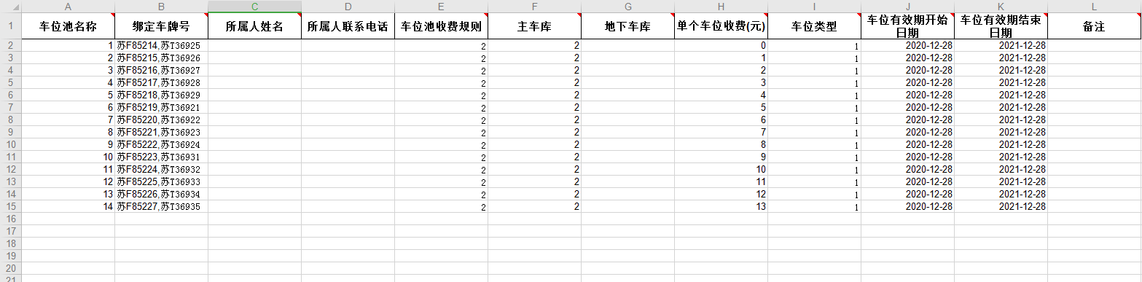

4.4.4 车库车位管理
概念描述：车库车位，指停车场内每个车库的总车位数、空车位数，其中，空车位数小于等于总车位数。
功能：可看当前停车场内的所有车库，如车库内的车位总数、空车位总数等信息，您可以根据车库内的实情进行相应的修改，点击车库右侧的“修改”按钮来修改总车位。
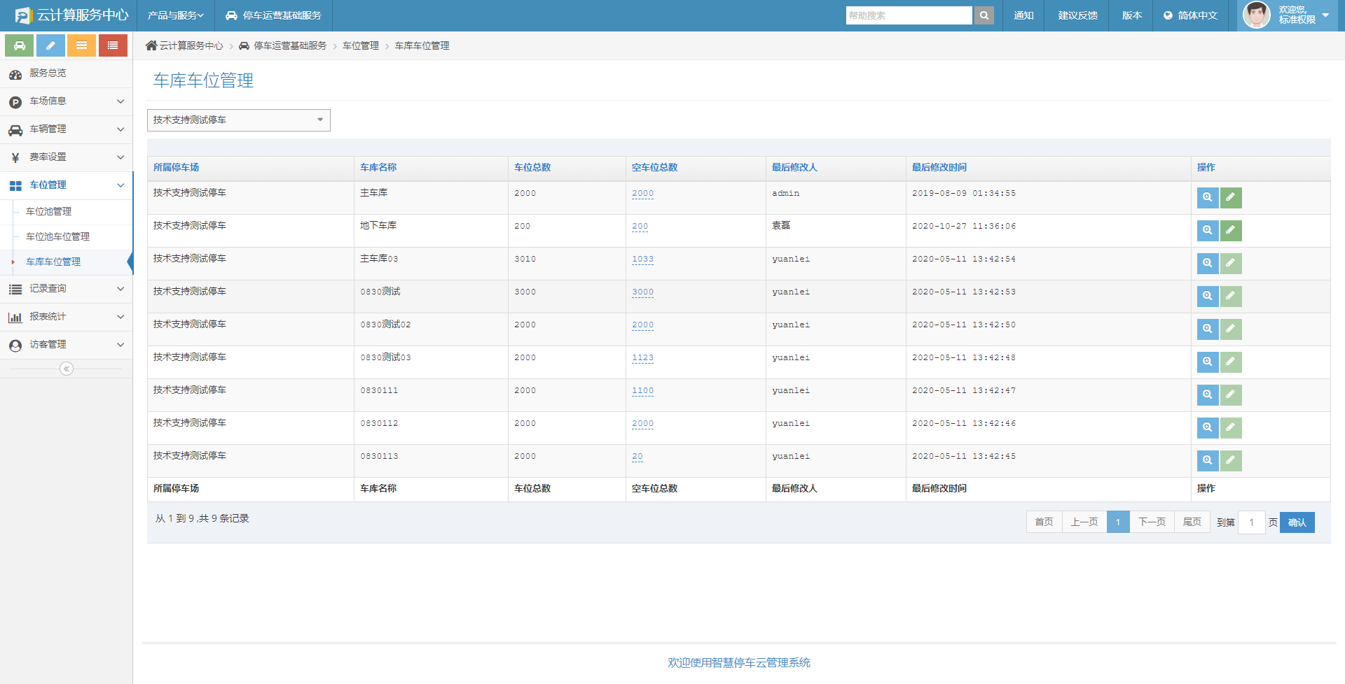
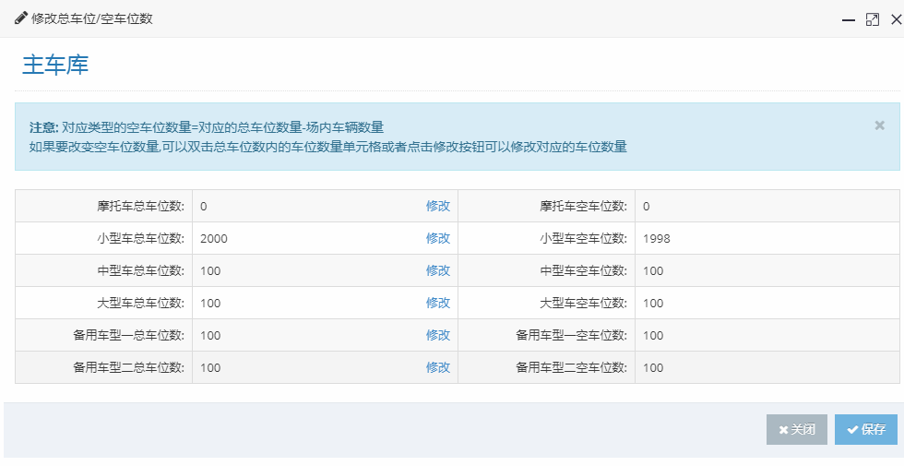

4.5 记录查询

4.5.1 入场记录查询
显示所有入场车辆记录，可查看今日、昨日、本周、上周、本月、所有车辆入场记录，记录内容包括车牌号、入场时间、放行方式等。点击按钮可查询对应记录的抓拍图片。每页最可显示100条记录，系统默认每页显示10条。支持导出Excel报表，导出报表时需要选择查询时间段。
提示：在输入查询内容时，切勿有空格存在。
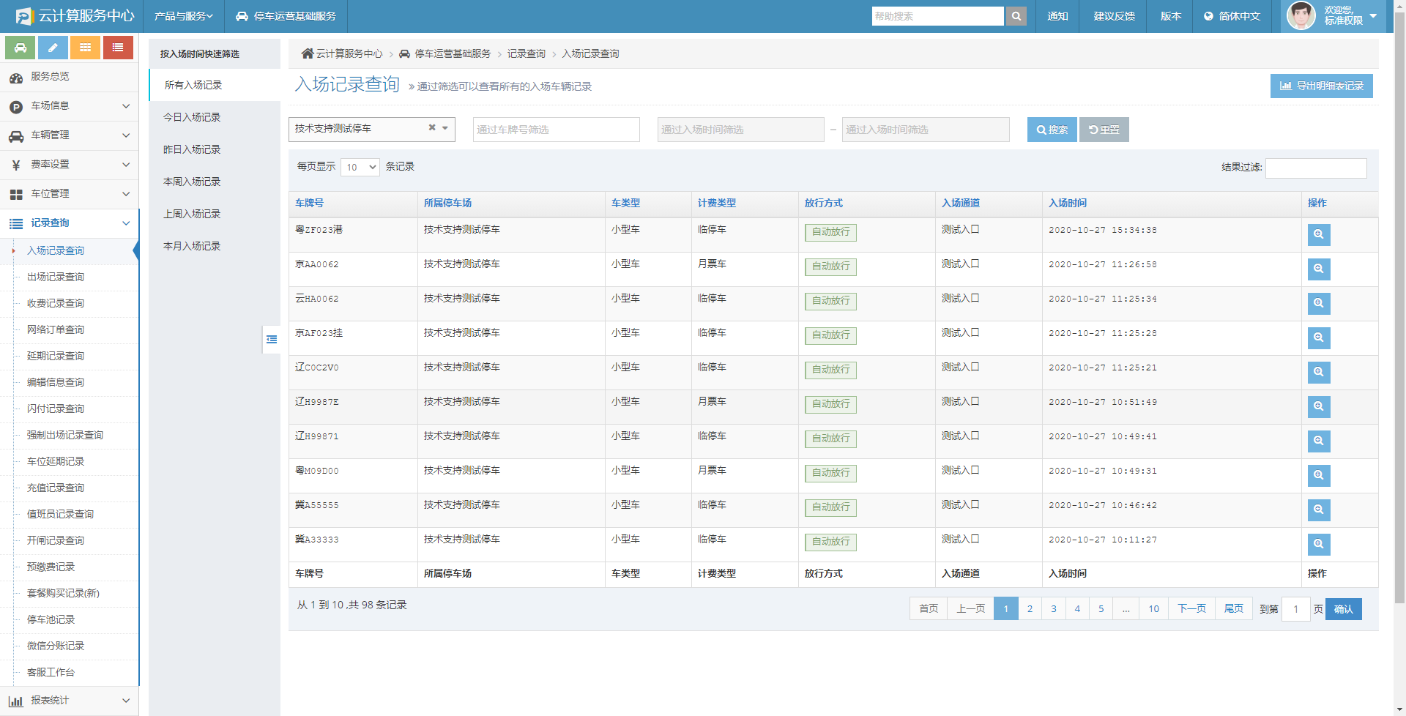

4.5.2 出场记录查询
显示所有入场车辆记录，可查看今日、昨日、本周、上周、本月、所有车辆出场记录，记录内容包括车牌号、出场时间、放行方式等。点击按钮可查询对应记录的抓拍图片。每页最可显示100条记录，系统默认每页显示10条。支持导出Excel报表，导出报表时需要选择查询时间段。
提示：在输入查询内容时，切勿有空格存在。
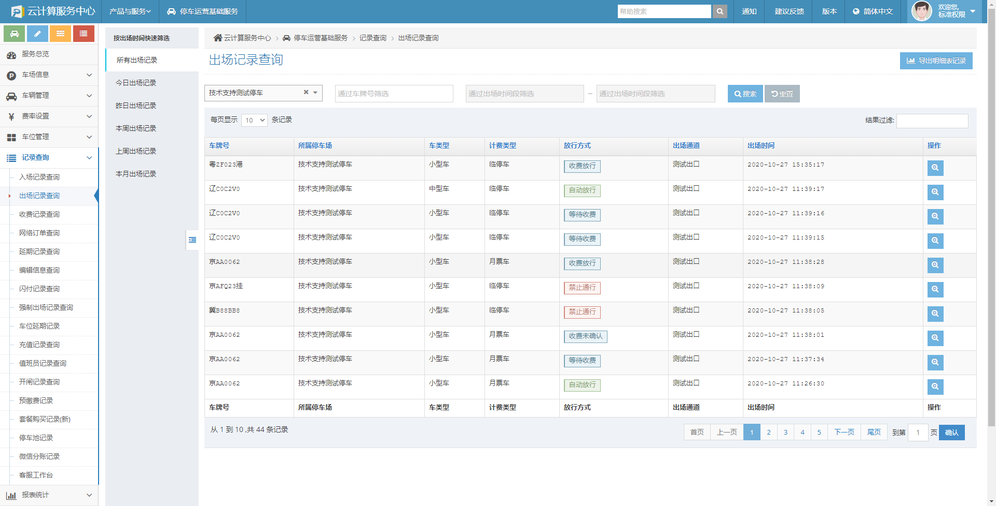

4.5.3 收费记录查询
显示所有收费明细，包含出场时间、停车时长、应收/折扣/实收金额、支付方式等信息。
应收总计=折扣总计+免费总计+实收总计；
实收总计=预缴总计+出口实收总计；
出口实收总计=值班员现金收费+出口扫码缴费总计；
线上支付总计=预缴总计+出口扫码缴费总计；
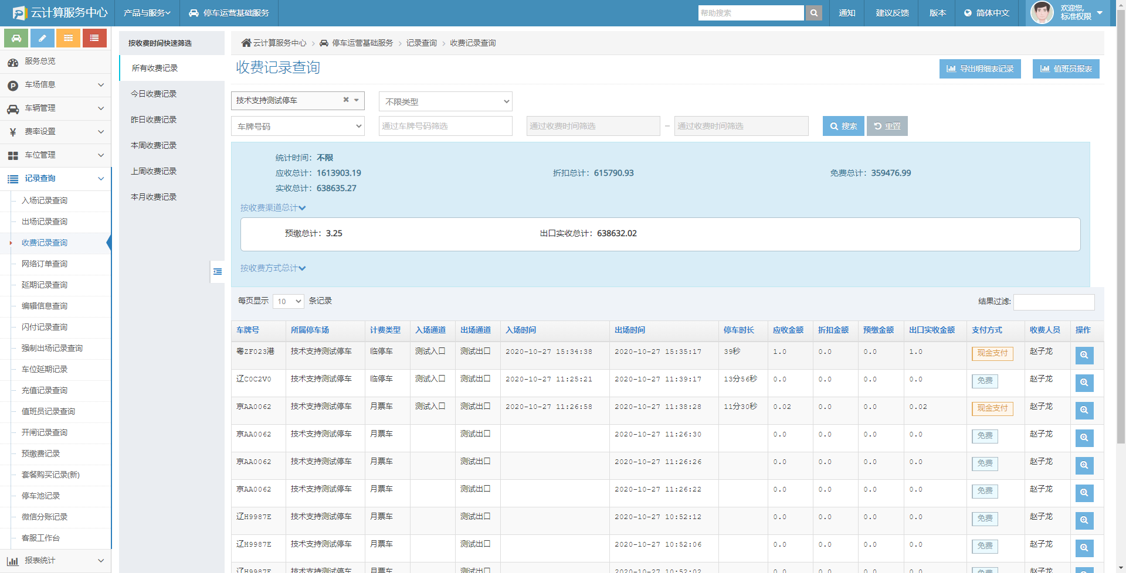

4.5.4 网络订单查询
显示所有线上支付订单明细，包含订单金额、缴费状态、下单时间。缴费完成时间等；可导出订单报表（实为：网络订单财务报表）；可导出订单明细。

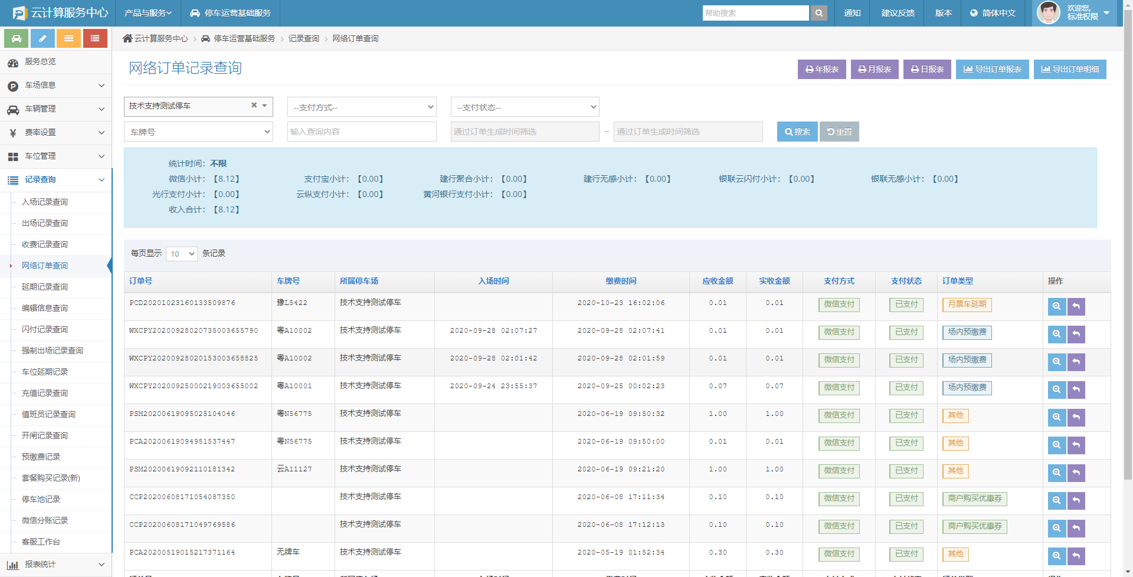

4.5.5延期记录查询
查看所月票车、免费车等的新增和延期记录，车辆延期请点击“日常管理”。
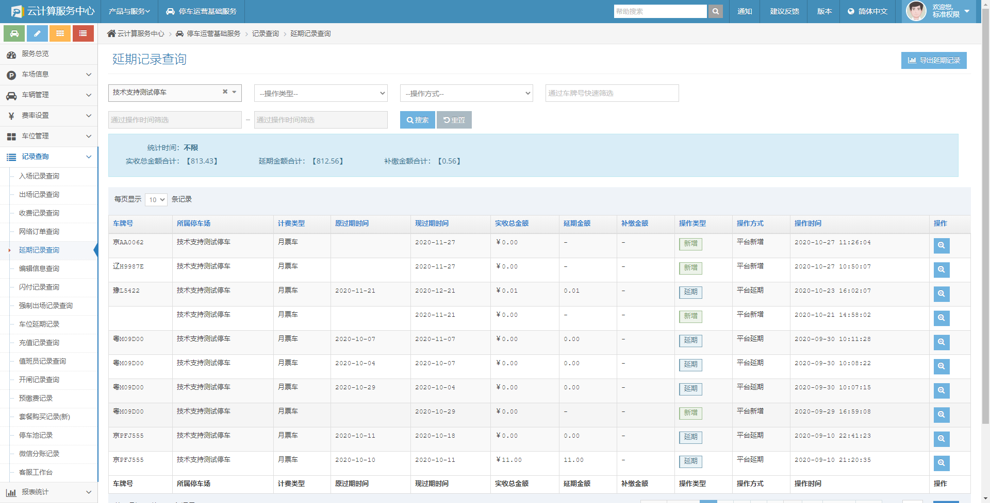

4.5.6 编辑记录查询
示所有的编辑信息，点击右侧查找按钮显可查看编辑详情。
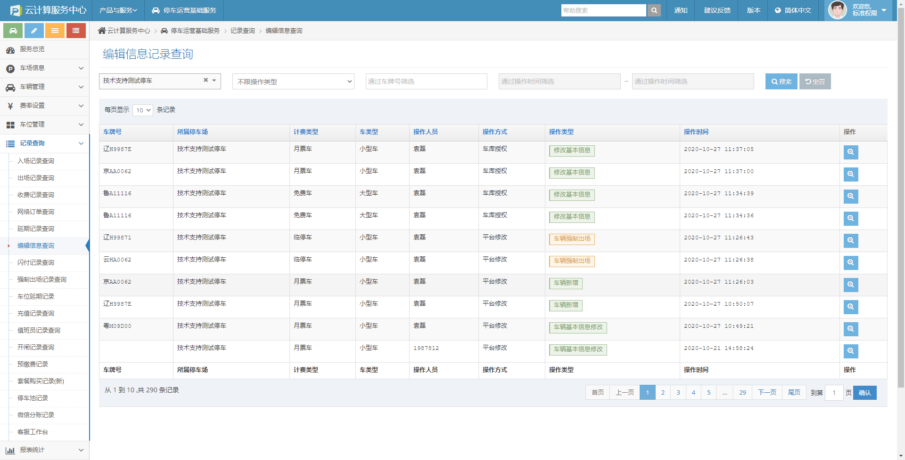

4.5.7 闪付记录查询
此菜单仅PLPP版本（本地版停车场）的停车场类型才会有使用，显示所有的闪付记录。
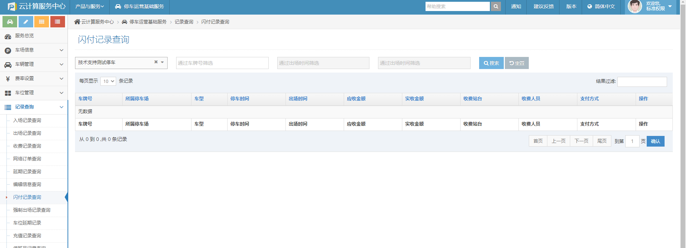

4.5.8 强制出场记录查询
显示所有被强制出场的车辆记录，车辆强制出场操作请点击“场内车辆”。
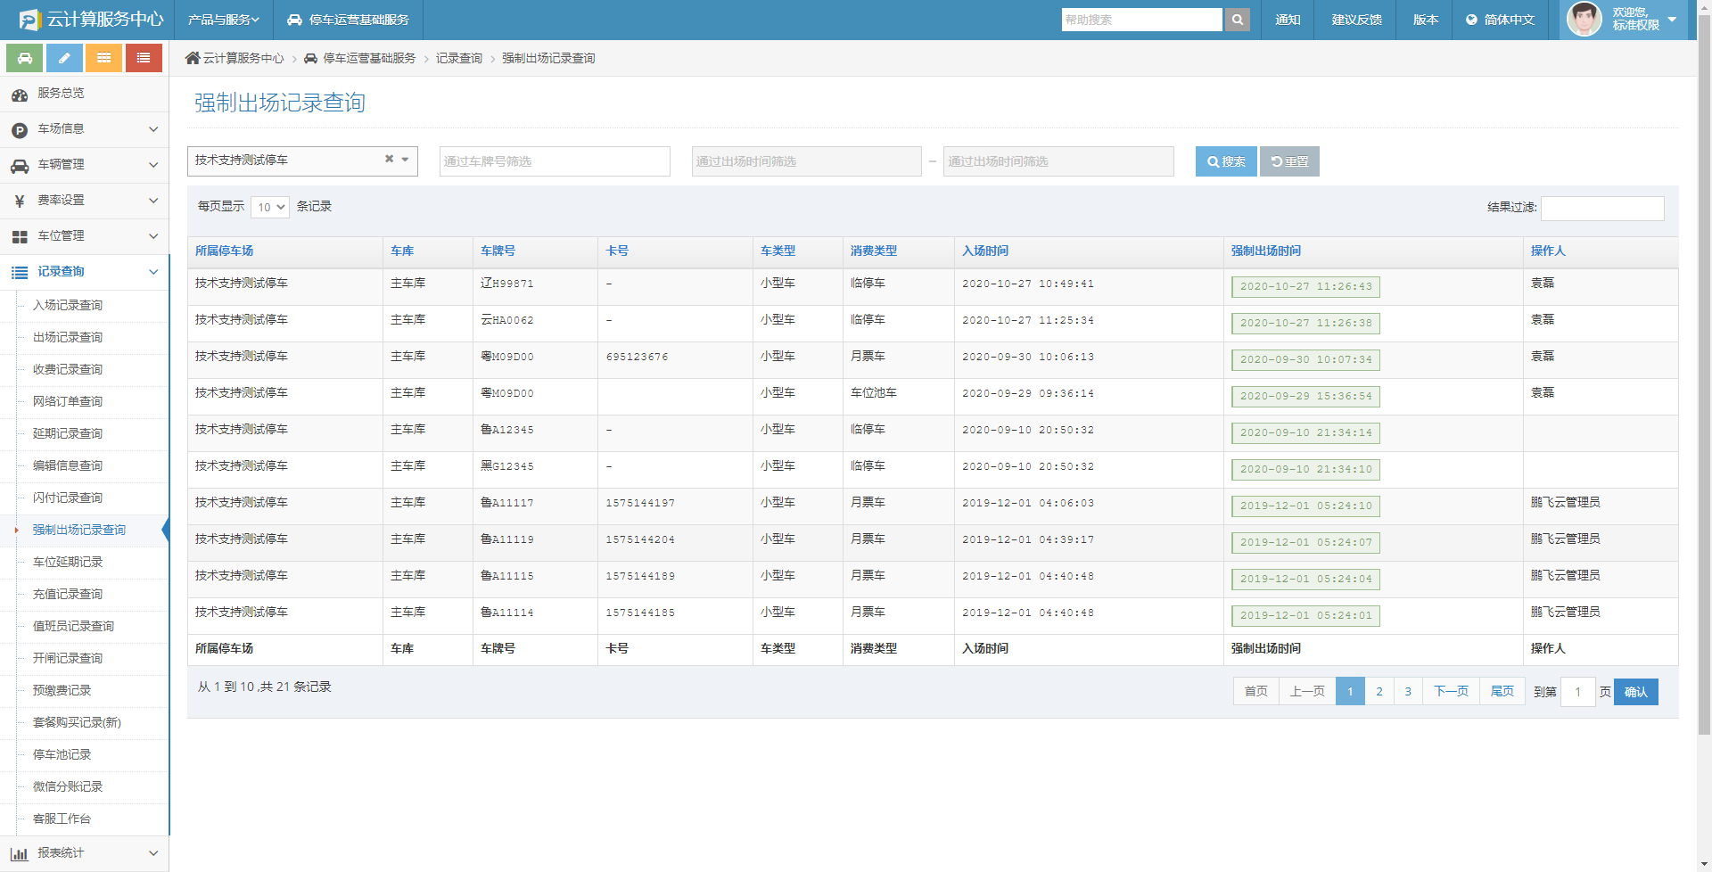

4.5.9 车位延期记录
显示车位池车位进行的延期记录，查看其历史延期数据，也可在“车位池车位管理”中进行延期操作。
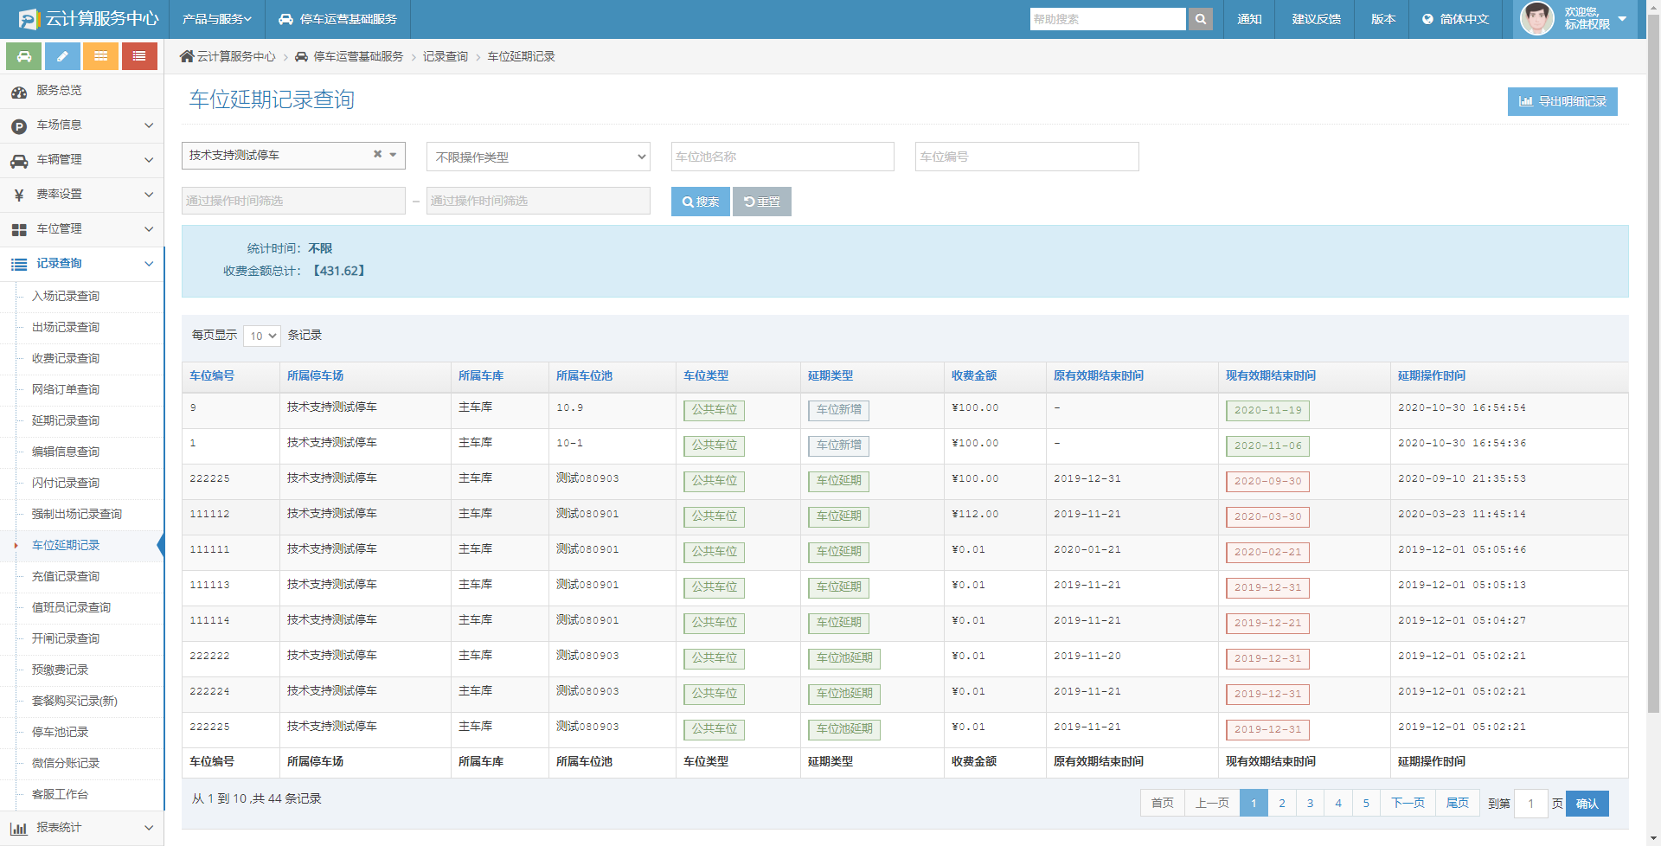

4.5.10 充值记录查询
查看所有储值车的充值记录，储值车充值操作请点击“日常管理”。
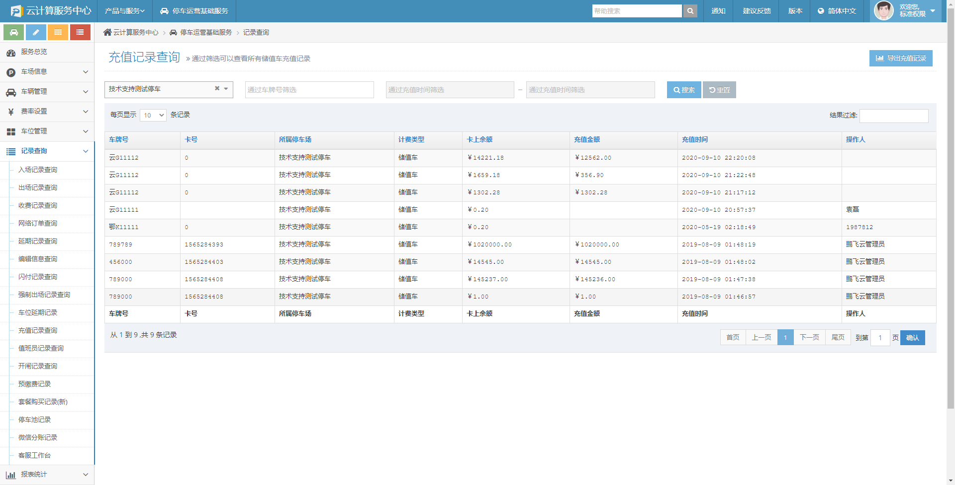

4.5.11 值班员记录查询
查看所有值班员的上下班记录，添加值班员请点击“值班员管理”。
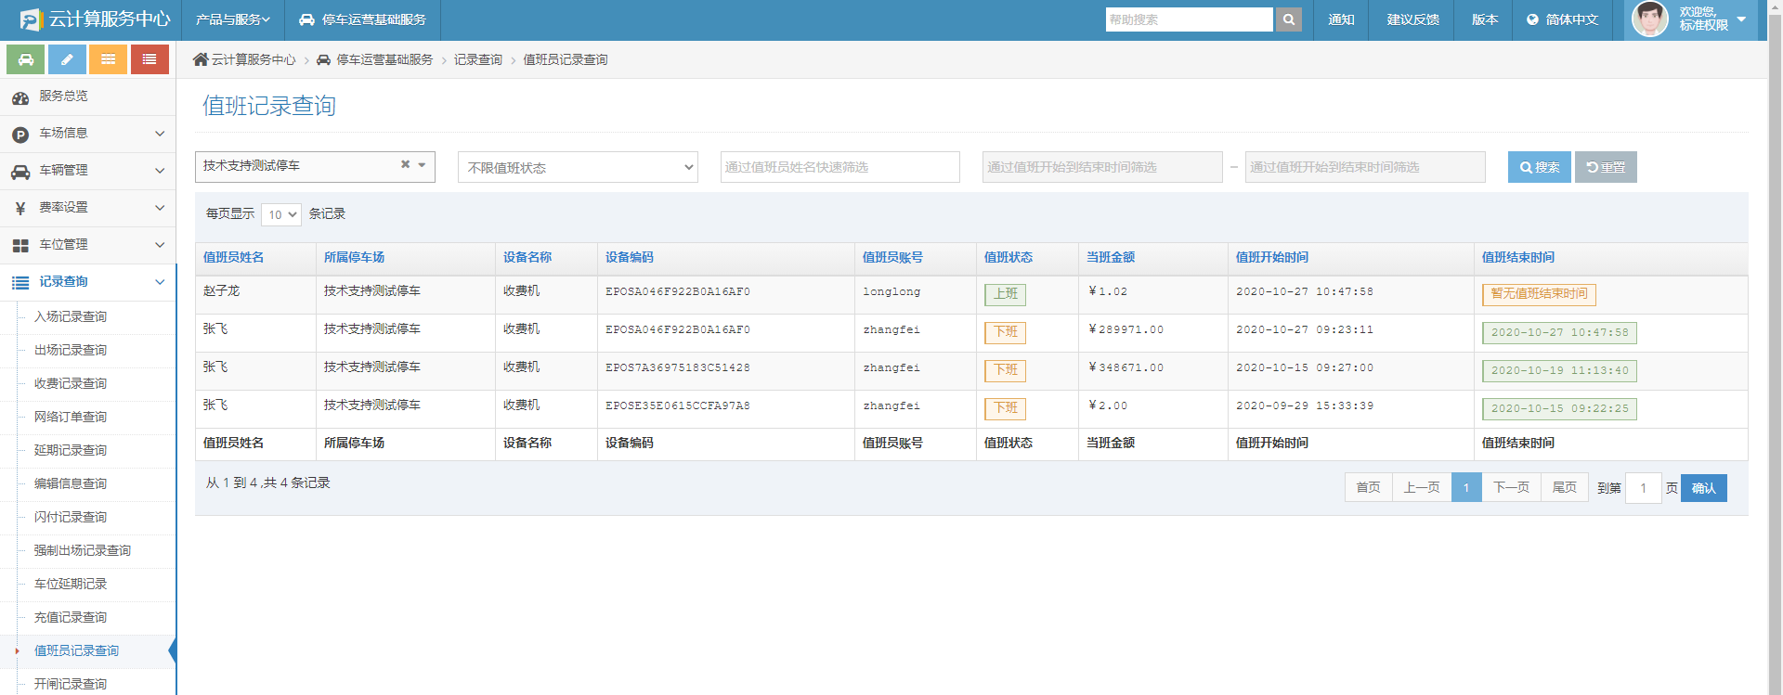

4.5.12 开闸记录查询
您可以查看所有的手动开闸记录。
道闸的无线遥控器开闸无法产生手动开闸记录，如需无线手动遥控开闸记录，需要另外的配遥控器。
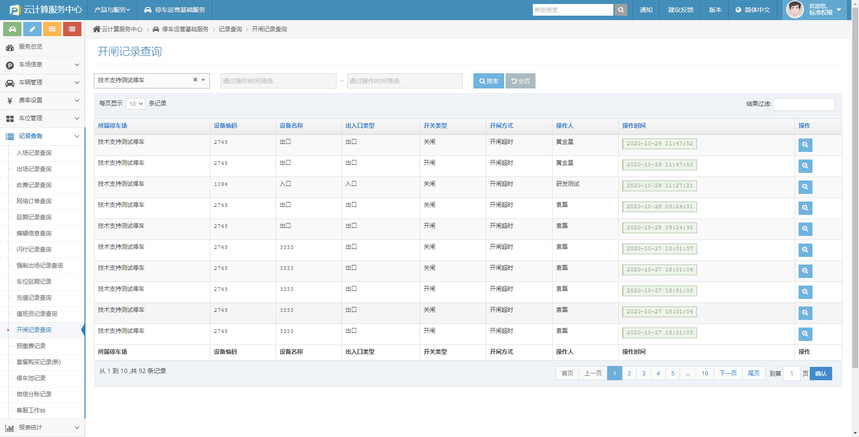

4.5.13 预缴费记录
您可以查看所有的预缴费记录，如：入场时预付费金额。
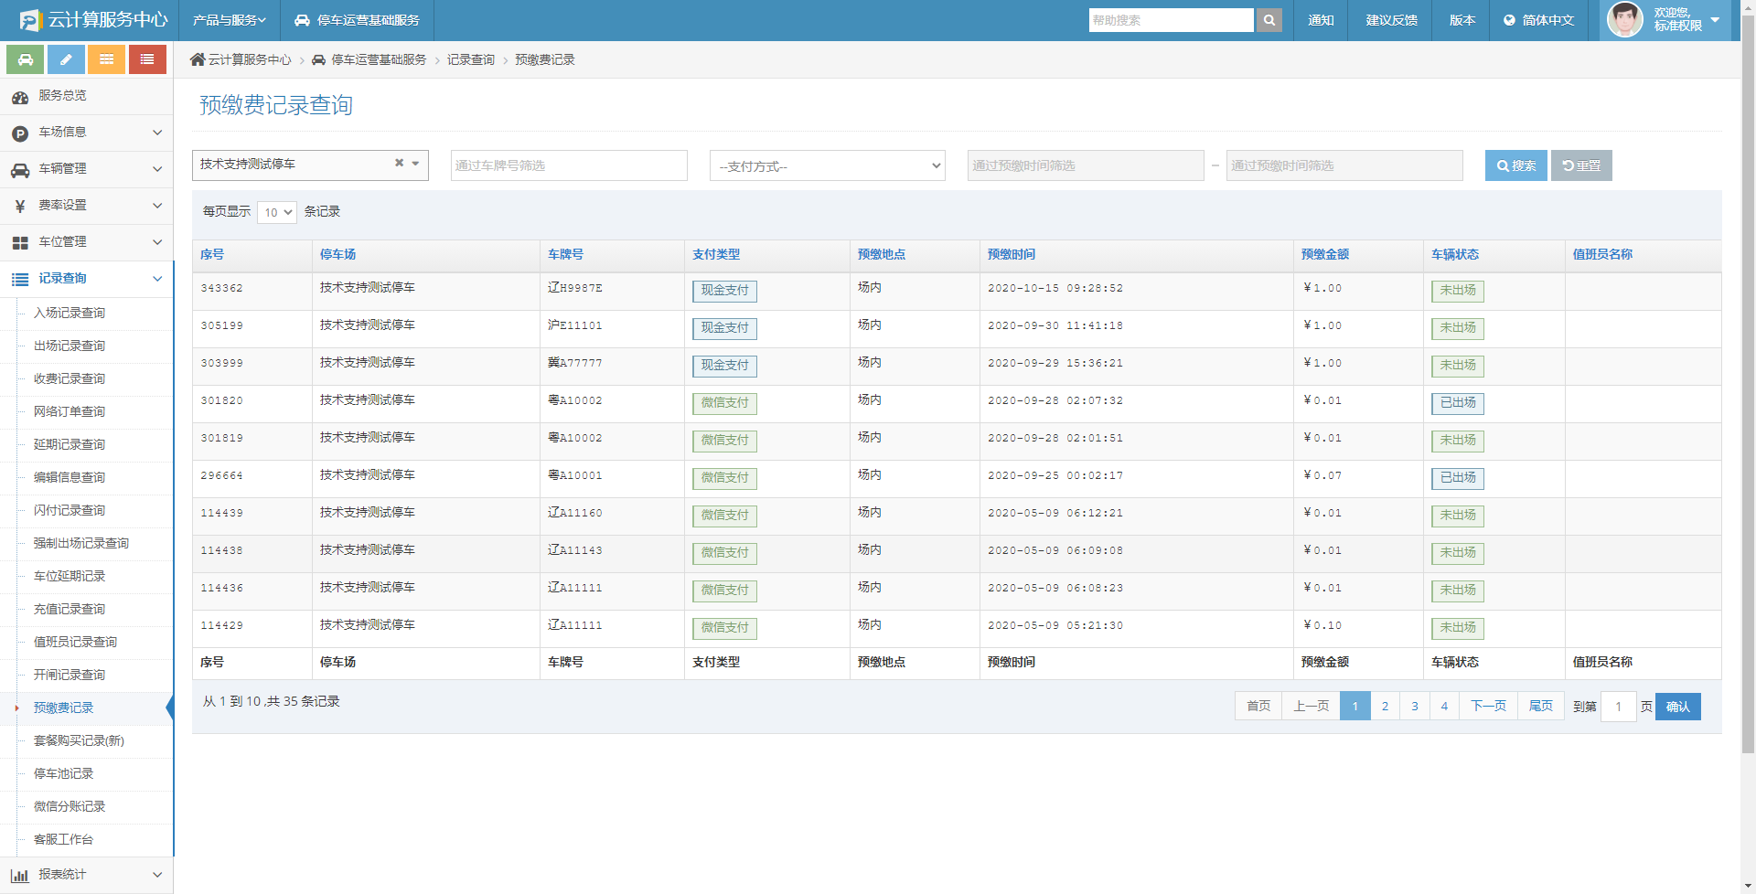

4.5.14 套餐购买记录查询
显示所有购买套餐的记录，无论是平台上的，还是微信上的，都将显示在此处。点击“套餐规则”查看详细设置。
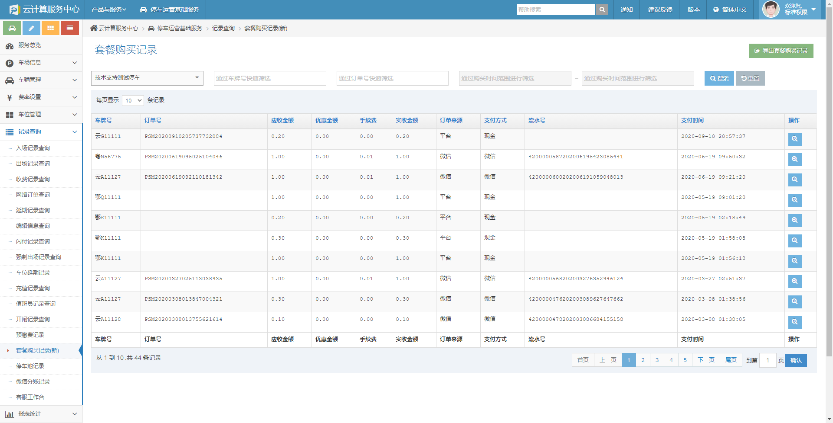

4.5.15 微信分账记录
您可以查看所有的微信分账记录，分账金额以分账比例计算，点击查找按钮可以查看详细的分账详情。
关于微信分账的更多内容，请点击“微信支付分账配置说明.docx”。
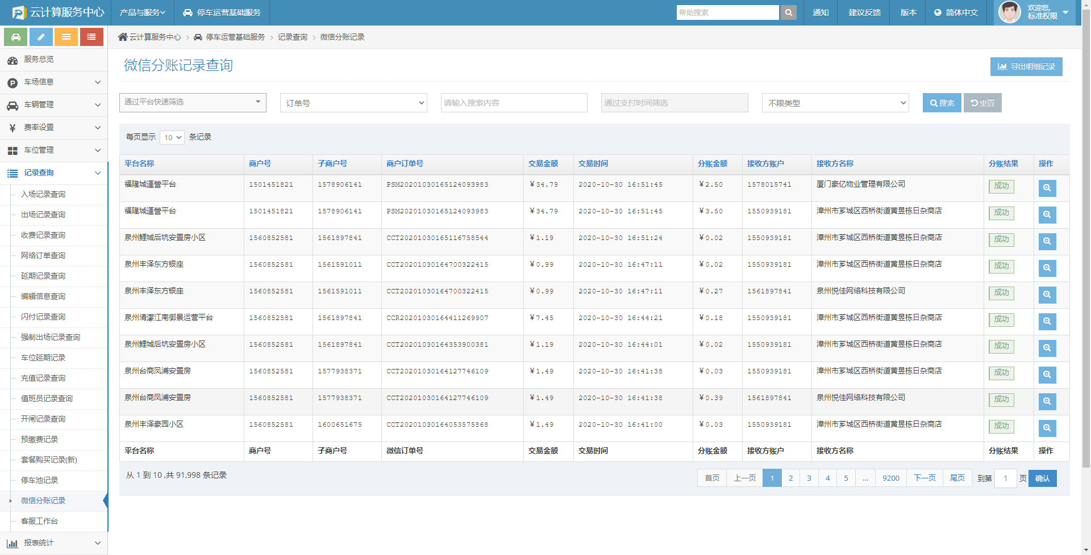

4.6 报表统计

4.6.1 每日报表
查看详细的每日明细报表，点击相应的报表后，系统即可自行下载excel格式的报表文件，也可以在网页上直接打印报表。
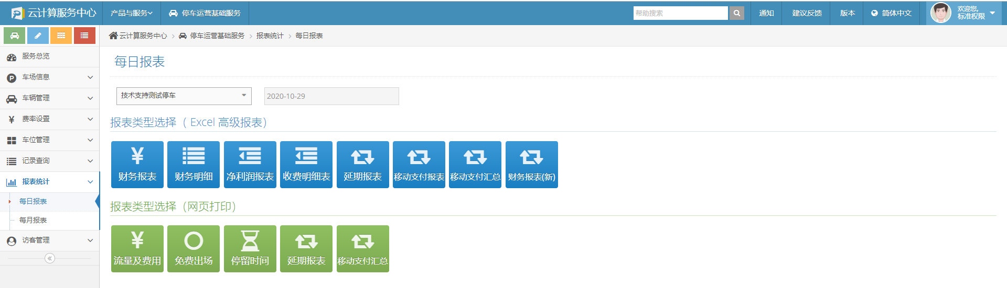

4.6.2 每月报表
与每日报表一样，您可以查看每月的详细报表，点击相应的报表后，系统自行下载excel格式的报表文件，当然也可以在网页上直接查看并打印。
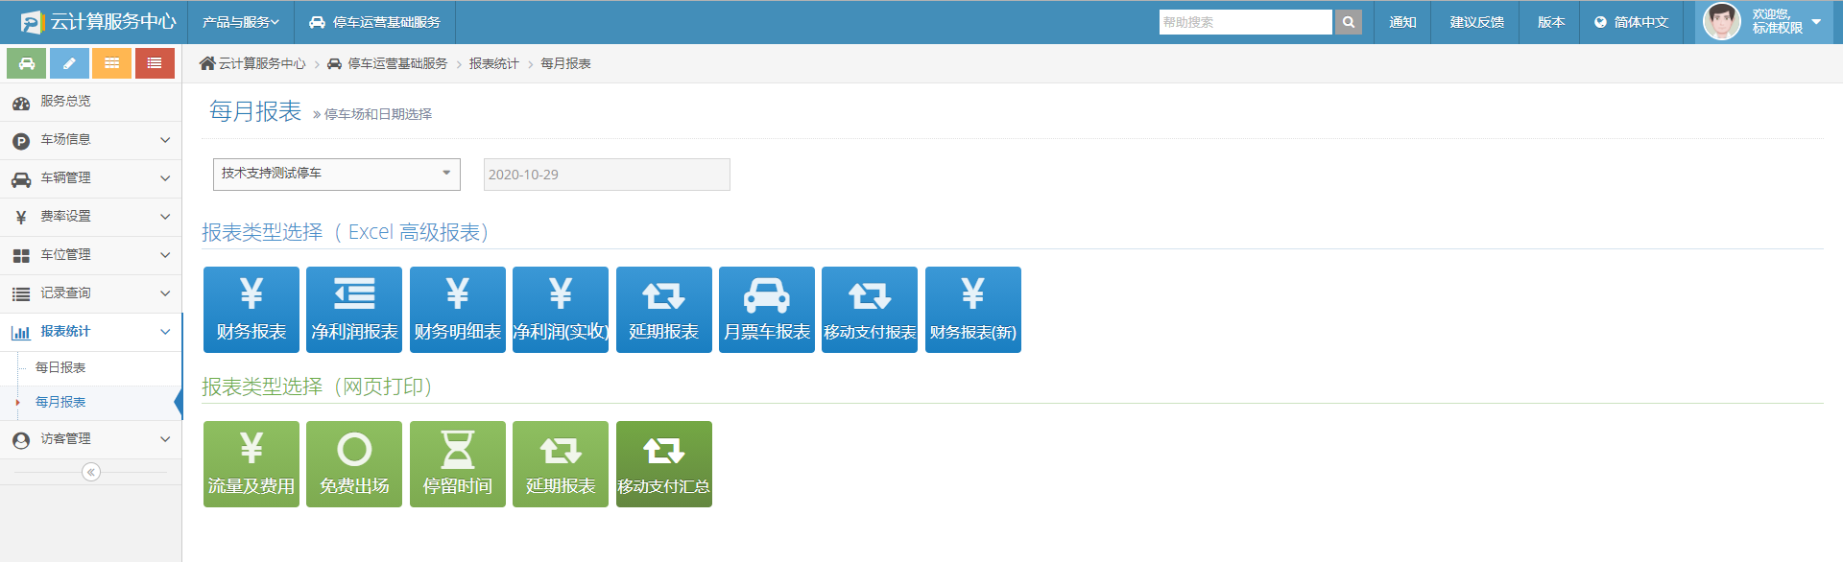

4.6.3 车流量统计
查看每半小时内的停车场内的车辆进出流量汇总，可用于大数据的统计查看。
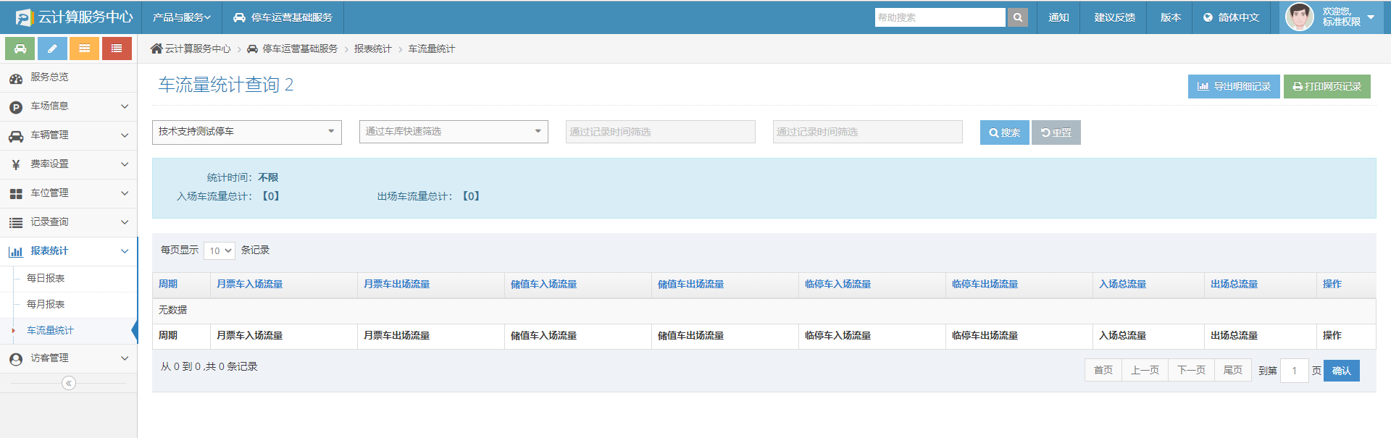

五、常见问题处理
1. E4G控制板上电无反应，指示灯不亮。
答：1）检查12V电压输入是否正常，电压是否偏低
- 检查电源是否插错端子
- 检查12V电源正负是否接反
- 摄像机电源指示灯正常，补光灯不亮
答：1）检查检查12V电压输入是否正常，电压是否偏低
- 检查摄像机的补光灯配置信息
- 控制器状态指示灯常亮。
答：1）检查宽带网络网线连接是否正常，IP网段是否被篡改。
2）4G通讯时，检查拨码2是否处于OFF位置，SIM是否插到位
- 物联网卡流量是否耗尽。
- 显示屏显示异常。
答：1）检查模组排线和5V电源输入是否正常
- 摄像机识别车牌了，但是系统无任何反应
答：1）检查摄像机和控制板间的局域网通讯是否正常
- 检查摄像机的IP是否和控制板处于同一网段
- 检查摄像机的HTTP推送配置是否正确
- 车牌识别错误率高。
答：1）检查摄像机的版本
- 调整摄像机的水平角度
- 多方向来车角度太大的需要加装辅助相机
- 经常漏车。
答：1）确认是否因为车速过快引起的漏车，需要加减速带
- 检查识别区域绘制是否合理
- 新能源车牌不识别。
答：1）确认摄像机识别参数中是否勾选新能源识别
- 确认不识别的新能源车牌是否为新出规则的车牌，如是，需要更新升级相机算法
9. 光线太强时容易漏车。
答：1）确认是否为顺逆光影响，调整相机的参数，严重时可考虑加摄像机伸缩罩

